МИНИСТЕРСТВО СЕЛЬСКОГО ХОЗЯЙСТВА РОССИЙСКОЙ ФЕДЕРАЦИИ
Федеральное государственное Бюджетное образовательное учреждение высшего образования
российский государственный аграрный университет –
МСха имени К.А. Тимирязева
(ФГБОУ ВО ргау - МСХА имени К.А. Тимирязева)

На правах рукописи

Звонова Елизавета Александровна

Разработка биотехнологической платформы биосинтеза функционально активной пролонгированной формы интерферона бета-1b
в бактериальной системе

03.01.06 – Биотехнология (в том числе бионанотехнологии)

ДИССЕРТАЦИЯ
на соискание ученой степени кандидата биологических наук

Научный руководитель:
доктор биологических наук, доцент
Голденкова-Павлова И.В.

Москва – 2018

СОДЕРЖАНИЕё
CПИСОК СОКРАЩЕНИЙ 5
ВВЕДЕНИЕ 8
ГЛАВА Ι. ОБЗОР ЛИТЕРАТУРЫ 15
1.1 Интерферон бета – структура и свойства 15
1.1.1 Структура IFNβ 15
1.1.2 Системы экспрессии IFNβ 17
1.1.3 Механизм действия IFNβ 17
1.1.4 Биологическая активность IFNβ 20
1.1.5 Терапевтические эффекты лекарственных препаратов на основе IFNβ 21
1.2 Технологии улучшения фармакокинетических характеристик рекомбинантных терапевтических белков 26
1.2.1 Технология ПЭГилирования 28
1.2.2 ПЭГ-миметики 39
1.2.3. Гликозилирование 48
1.2.4. Технология белок-белкового слияния 55
ГЛАВА ΙI. МАТЕРИАЛЫ И МЕТОДЫ 70
2.1. Конструирование генно-инженерных конструкций (ГИК) pETm-PAS-IFNβ1b и pETm-IFNβ1b-PAS и экспрессия целевых белков в штаммах E.coli 70
2.1.1 Компьютерное моделирование целевых молекул 70
2.1.2 Генно-инженерные методы 70
2.2 Условия экспрессии рекомбинантных белков и фракционирования биомассы 71
2.3 Выделение IFNβ-1b-PAS из биомассы E.coli 72
2.4 Физико-химическая характеризация IFNβ1b-PAS 75
2.4.1 Электрофорез в ПААГ/ДСН геле 75
2.4.2 Определение молекулярной массы методом nanoLC-MS с ионизацией в электроспрее 75
2.4.3 Определение кажущейся молекулярной массы (Stoke radius) методом гель-эксклюзионной хроматографии (SEC) 76
2.4.4 Определение вторичной структуры методом кругового дихроизма 77
2.5 Антипролиферативная биологическая активность in vitro 77
2.6 Исследование фармакокинетики IFNβ1b-PAS200 при внутривенном, подкожном и внутримышечном введении на модельных животных. 78
2.7 Статистическая обработка данных 79
ГЛАВА ΙII. РЕЗУЛЬТАТЫ И ОБСУЖДЕНИЕ 80
3.1 Дизайн молекулы IFNβ-1b-PAS и конструирование экспрессионных векторов 80
3.2 Сравнительная экспрессия вариантов ПАСилированного IFNβ-1b в E.coli 83
3.3 Выделение IFNβ1b-PAS 88
3.4 Аналитическая характеризация и биологическая активность IFNβ1b-PAS 89
3.5. Стабильность и растворимость IFNβ1b-PAS 93
3.6 Исследование фармакокинетических свойств IFNβ1b-PAS при однократном введении крысам Sprague Dawley 96
3.6.1 Сравнительное исследование фармакокинетики IFNβ1b-PAS200 и препарата рекомбинантный IFNβ1b (Инфибета®) при однократном внутривенном введении в организм крыс. 96
3.6.2 Сравнительное исследование фармакокинетики IFNβ1b-PAS200 и препарата рекомбинантного IFNβ1b (Инфибета®) при однократном подкожном и внутримышечном введении в организм крыс. 98
ВЫВОДЫ 102
СПИСОК ЛИТЕРАТУРЫ 103
ПРИЛОЖЕНИЯ 125

CПИСОК СОКРАЩЕНИЙ
а.о. – аминокислотный остаток
АДА - Аденозин деаминаза
ВЭЖХ – высоко-эффективная жидкостная хроматография
ГЭБ - гематоэнцефалический барьер
ДНК – дезоксирибонуклеиновая кислота
ДСН – додецил-сульфат натрия
ЕЭ – единицы содержания эндотоксинов
ИПТГ - изопропил β-D-1-тиогалактозид
ИФА – иммуноферментный анализ
КД – круговой дихроизм
кДа – килодальтон
ММЕ – миллион международных единиц
мПЭГ - монометоксиПЭГ
МРТ – магнитно-резонансная томография
МФ – макрофаг
ПААГ – полиакриламидный гель
ПЭГ – полиэтилен гликоль
РС – рассеянный склероз
ТГаза – трансглутаминаза
ТПО – тромбопоэтин
ЧСА - сывороточный альбумин человека
ЭПО – эритропоэтин
ABD – альбумин-связывающий домен
AUCinf - площадь под кривой от времени дозирования с экстраполяцией к бесконечности
AUClast - площадь под кривой от времени дозирования до последней измеряемой концентрации
BDD-FVIII - В-домен делетированная форма фактора VIII свертываемости крови
CIS - цитокин-индуцированные SH2 белки
Cl - системный клиренс препарата
Cmax - максимальная концентрация препарата в системном кровотоке
EDSS - расширенная шкала оценки степени инвалидизации
F - абсолютная биодоступность
Fab – фрагмент иммуноглобулина, участок связывания антигена
FcRn - неонатальный рецептор, рецептор Брамбелла
FSH - фолликул стимулирующий гормон
G-CSF - колониестимулирующий фактор гранулоцитов
GLP-1 - глюкагон-подобный пептид-1
GST - глутатион-S-трансфераза
hGH – гормон роста человека
IFNβ – интерферон бета
IgG – иммуноглобулин класса G
IL-1 - интерлейкин-1
IRF - IFN регуляторные факторы
ISG - интерферон-зависимый ген
ISRE - промотерный элемент интерферонового ответа
ITP - хроническая тромбоцитопеническая пурпура
JAK - Janus Associated Kinase
Kd – констатна диссоциации
Kel - константа элиминации
OD600 – оптическая плотность при 600 нм
PBS – фосфатно-солевой буфер
SAPA - Shed-Acute-Phase-Antigen
SCID - синдром тяжелого комбинированного иммунодефицита
SEC - аналитическая гель-эксклюзионная хроматография
SOCS - супрессоры цитокинового сигналлинга
SPF - Specific-pathogen-free
SSI - STAT-индуцированные STAT ингибиторы
STAT – семейство белков передачи сигнала и активации транскрипции
t1/2 - период полувыведения
Tmax - время достижения максимальной концентрации
TNFα – фактор некроза опухоли альфа
Treg - регуляторные Т клетки
TS – транссиалидаза
β-ХГЧ - β-субъединица хорионического гонадотропного гормона человека

ВВЕДЕНИЕ
Интерфероны представляют собой важный класс терапевтических белков, которые эффективно используются в лечении широкого спектра заболеваний, в том числе вирусных инфекций, злокачественных новообразований и рассеянного склероза (Pestka et al., 1987). Согласно их структуре, функциональной активности и специфичности к рецепторам, интерфероны подразделяют на три основные группы: тип I (IFN-α и IFN-β), тип II (IFN-γ) и тип III (IFN-λ)) (Pestka et al., 1981). Интерферон β-1b (IFNβ-1b) имеет выраженные противовоспалительные свойства (Mantia et al., 2012), а лекарственные препараты на его основе используются в основном для лечения рассеянного склероза (Dhib-Jalbut et al., 2010).
Рекомбинантный интерферон β-1b (IFNβ-1b) является гидрофобным белком и от других терапевтических цитокинов отличается трудностью выделения и очистки, связанной с его склонностью к образованию агрегатов в растворе (Lin et al., 1996). Белок производят путем гетерологичной экспрессии в Escherichia coli, вследствие чего его последовательность не гликозилирована. Помимо этого, для упрощения процесса очистки после ренатурации цистеин в положении 17 последовательности белка заменен на серин (IFNβ-1b (Ser17)), что предотвращает образование нежелательной дисульфидной связи в молекулах белка (Mark et al., 1990). IFNβ-1b (Ser17) – полипептид, состоящий из 165 а.к. с молекулярной массой 18,5 кДа и изоэлектрической точкой 9,6.
Несмотря на терапевтический потенциал IFNβ-1b, есть ряд проблем, затрудняющих его использование, и в первую очередь это неоптимальные фармакокинетические характеристики препарата. По причине небольшого размера (18,5 кДа) белок крайне быстро выводится из кровотока через почечный клиренс: период полувыведения IFNβ-1b составляет лишь 5 ч. Следствием этого является необходимость частого введения: так, препарат Бетаферон вводят подкожно через день в дозе 8 млн МЕ. Это существенно осложняет использование белка как лекарственного средства, ухудшает его переносимость пациентом, а также может приводить к ускоренному образованию антител к интерферону (Гусев, 2009). В связи с этим высока потребность в получении формы рекомбинантного интерферона, характеризующейся увеличенным временем экспозиции в крови.
Одним из наиболее распространенных подходов к повышению стабильности, растворимости и улучшению фармакокинетических свойств терапевтических белков является технология ПЭГилирования (Basu et al., 2006), суть которой заключается в химическом присоединении (конъюгации) полиэтиленгликоля (ПЭГ) к молекуле целевого белка. По имеющимся на сегодня данным, эта технология была использована для получения пролонгированных форм интерферона альфа, аспарагиназы, эритропоэтина и ряда других терапевтических белков (Jevševar et al., 2012; Wallin et al., 2006). Вместе с тем многолетний опыт применения технологии ПЭГилирования выявил ряд присущих ей ограничений (Gaberc-Porekar et al., 2008; Knop et al., 2010). Среди них следует отметить высокую цену компонентов для химической конъюгации ПЭГ с целевыми белками, проблемы, связанные с выделением и характеристикой финального продукта из-за полидисперсности полимера, риск накопления ПЭГ в органах (в результате его поглощения клетками и отсутствия эффективного пути его метаболизма (Bendele et al., 1998)), а также возможная иммуногенность ПЭГ (Garay et al., 2012). Эти недостатки особенно актуальны для терапевтических молекул, применение которых предполагает длительные многолетние курсы, как в случае рассеянного склероза.
Недавно в качестве альтернативы ПЭГилированию была предложена группа технологий, использующих так называемые ПЭГ-миметики. Одной из них является метод ПАСилирования, разработанный компанией XL-Protein (Binder et al., 2017). Суть его заключается в слиянии терапевтического белка с полипептидом, состоящим из остатков пролина, аланина и серина (так называемая ПАС-последовательность). Она представляет собой гидрофильный незаряженный биологический полимер, который имитирует позитивные биофизические свойства химического ПЭГ-полимера, в частности увеличенный гидродинамический радиус. Однако в отличие от ПЭГ, слияние ПАС-последовательности с рекомбинантными белками можно запрограммировать на уровне ДНК, что позволяет продуцировать модифицированные рекомбинантные белки непосредственно в культуре клеток без дополнительных этапов химического соединения компонентов, как это происходит при модификации in vitro (Schlapschy et al., 2013). Кроме того, показано, что ПАС-последовательность способна к биоразложению и при этом не обладает токсичностью или иммуногенностью для мышей (Skerra et al., 2007). В настоящее время технология ПАСилирования успешно апробирована для модификации целого ряда терапевтических белков: рекомбинантный Fab-фрагмент антитела (Трастузумаб) (Mendler et al., 2015); суперагонист интерферона I типа (Harari et al., 2014); гормон роста человека (соматропин, hGH) (Binder et al., 2012); лептин (Morath et al., 2015); ингибитор С5-комплемента (Kuhn et al., 2016); эритропоэтин (Hedayati et al., 2017). Соответствующие препараты находятся на различных этапах доклинических испытаний.
Цель и задачи исследования. Целью диссертационной работы является разработка экспериментальных подходов, перспективных для эффективного биосинтеза биосинтеза пролонгированной формы интерферона бета-1b в бактериальной системе экспрессии.
В соответствии с поставленной целью необходимо решить следующие задачи:
- Сконструировать рекомбинантные гены, в которых ген IFNβ1b слит с последовательностью PAS, и вектора для экспрессии рекомбинантных генов в бактериях;
- Подобрать оптимальные условия индуцибельной экспрессии рекомбинантных генов, в том числе и при масштабировании процесса биосинтеза;
- Разработать методы выделения и очистки функционально активного целевого белка с использованием методов высокоэффективной жидкостной хроматографии;
- Провести сравнительный анализ физико-химических свойств рекомбинантного (IFNβ1b-PAS) и нативного IFNβ1b;
- Провести сравнительный анализ функциональной активности рекомбинантного (IFNβ1b-PAS) и нативного IFNβ1b in vitro;
- Провести сравнительное исследование фармакокинетических свойств рекомбинантного (IFNβ-PAS) и нативного IFNβ in vivo.
Научная новизна. В данной работе впервые разработаны экспериментальные подходы для эффективного биосинтеза в E.coli рекомбинантного интерферона бета-1b, слитого с неструктурированным белковым биополимером ПАС. Показано, что добавление ПАС-полипептида размером 200 аминокислот приводит к существенному увеличению гидродинамического радиуса молекулы, улучшает его стабильность и фармакокинетические свойства, не оказывая серьезного влияния на биологическую активность in vitro.
Теоретическая и практическая значимость работы. В ходе проведения работы созданы экспрессионные конструкции для получения в клетках E.coli двух вариантов IFNβ-1b, слитого с белковой последовательностью ПАС размером 200 аминокислот. Серия экспериментов по экспрессии целевых белков в штаммах E.coli позволила отобрать оптимальный вариант присоединения полимера и отработать оптимальные условия культивации штамма-продуцента IFNβ1b-PAS, а также разработать схему выделения, позволяющую получить функционально-активный образец белка. Эксперименты по исследованию физико-химических свойств целевого белка, биологической активности in vitro и фармакокинетики в модельных животных подтверждают перспективность использования технологий на основе ПЭГ-миметиков для получения улучшенных препаратов на основе интерферона бета-1b. Предложенная схема культивации и выделения IFNβ1b-PAS может послужить основой для разработки промышленного регламента производства лекарственного препарата интерферона бета пролонгированного действия.
Апробация работы. Результаты исследований представлены на конгрессе FEBS 2013 (Санкт Петербург, 2013), молодежном научном форуме «Open Science 2016» (Москва, 2016), ХХХ зимней молодежной научной школе «Перспективные направления физико-химической биологии и биотехнологии», конференции ВНИИСБ-2018.
Положения, выносимые на защиту.
- Создание экспрессионных конструкций для получения в клетках E.coli IFNβ1b-PAS;
- Разработка методов культивации и выделения IFNβ1b-PAS;
- Физико-химическая характеризация IFNβ1b-PAS;
- Исследование биологической активности IFNβ1b-PAS in vitro;
- Исследование фармакокинетики IFNβ1b-PAS in vivo.
Степень достоверности работы. Достоверность полученных данных подтверждается достаточным количеством воспроизводимых результатов, их статистической обработкой и публикацией результатов в рецензируемых журналах.
Публикации.
- Zvonova, E.A. PASylation technology improves recombinant interferon-β1b solubility, stability and biological activity. / E.A. Zvonova, A.V. Ershov, O.A. Ershova, M.A. Sudomoina, M.B. Degterev, G.N. Poroshin, A.V. Eremeev, A.P. Karpov, A.Yu. Vishnevsky, I.V. Goldenkova-Pavlova, A.V. Petrov, S.V. Ruchko, A.M. Shuster // Appl Microbiol and Biotech. – 2017. - №101(5) – DOI: 10.1007/s00253-016-7944-3
- Звонова, Е.А. Стратегии модуляции фармакокинетики рекомбинантных терапевтических белков. / Е.А. Звонова, А.А. Тюрин, А.А. Соловьев, И.В. Голденкова-Павлова // Успехи современной биологии. - 2017. – №137(4). - С. 415-436.
- Звонова, Е.А. Технология PASYLATION® позволяет улучшить фармакокинетические свойства рекомбинантного интерферона β-1b человека in vivo. / Е.А. Звонова, О.А. Ершова, А.В. Ершов, А.А. Казаров, Е.С. Белянина, М.В. Лыков, А.Ю. Вишневский, А.П. Карпов, С.В. Ручко, А.М. Шустер, А.А. Соловьев, И.В. Голденкова-Павлова // Биотехнология. - 2018. - №34(2). - С.37-46
- Berkovich, E.A. Biotherapeutics with improved pharmacokinetic properties. / E.A. Berkovich, A.P. Karpov, U. Binder, A. Skerra, A.V. Petrov. // 38th FEBS Congress. - г.Санкт-Петербург - 2013. - С. 606;
- Звонова, Е.А. Получение модифицированной формы рекомбинантного интерферона бета-1b с улучшенными физико-химическими и биологическими свойствами при использовании технологии PASylation®. / Е.А. Звонова, А.В. Ершов, О.А. Ершова, М.А. Судомоина, М.Б. Дегтерев, Г. Н. Порошин, А.В. Еремеев, А.П. Карпов, А.Ю. Вишневский, И.В. Голденкова-Павлова, А.В. Петров, С.В. Ручко, А.М. Шустер // Сборник тезисов молодежного научного форума «OPEN SCIENCE». -Гатчина. - 2016. - С. 31.
- Звонова, Е.А. Использование технологии PASylation® для получения модифицированной формы рекомбинантного интерферона бета-1b с улучшенными фармакокинетическими свойствами. // Е.А. Звонова, О.А. Ершова, А.В. Ершов, А.А. Казаров, Е.С. Белянина, М.В. Лыков, А.Ю. Вишневский, А.П. Карпов, С.В. Ручко, А.М. Шустер, А.А. Соловьев, И.В. Голденкова-Павлова. Материалы ХХХ Зимней молодежной научной школы «Перспективные направления физико-химической биологии и биотехнологии». – г. Москва. - 2018. - С. 12.
- Звонова, Е.А. Использование технологии PASylation® для получения модифицированной формы рекомбинантного интерферона бета-1b с улучшенными фармакокинетическими свойствами. / Е.А. Звонова, О.А. Ершова, А.В. Ершов, А.А. Казаров, Е.С. Белянина, М.В. Лыков, А.Ю. Вишневский, А.П. Карпов, С.В. Ручко, А.М. Шустер, А.А. Соловьев, И.В. Голденкова-Павлова // 18-я научная конференция молодых ученых «Биотехнология в растениеводстве, животноводстве и ветеринарии». – г. Москва. - 2018. - С. 182.
Структура и объем диссертации. Диссертационная работа состоит из введения, обзора литературы, описания методов исследований, результатов исследований и их обсуждения, выводов и списка используемой литературы. Работа изложена на 128 страницах машинописного текста, содержит 8 таблиц, 20 рисунков и приложения. Библиографический список включает 182 источника, из них 179 на иностранном языке.

ГЛАВА Ι. ОБЗОР ЛИТЕРАТУРЫ

1.1 Интерферон бета – структура и свойства
Интерферон бета (IFNβ) – цитокин, продуцируемый клетками иммунной системы в ответ на биологические и химические стимулы. Его сигналлинг реализуется через связывание с гетеродимерным рецептором интерферонов I типа, состоящим из субъединиц IFNAR1 и IFNAR2, активацию классического JAK/STAT и ряда других сигнальных каскадов, что в конечном итоге приводит к индукции множества генов. IFNβ обладает плейотропными свойствами и обеспечивает противовирусную, антипролиферативную и иммуномодулирующую активность различных типов клеток. Данные биологические активности лежат в основе использования IFNβ для лечения широкого спектра заболеваний, включая рассеянный склероз и гепатит С (Ng et al., 2016). В медицине используется две рекомбинантные формы IFNβ – полностью идентичная природному бета интерферону человека IFNβ-1а и оптимизированная для экспрессии в бактериальных штаммах IFNβ-1b.

1.1.1 Структура IFNβ
На сегодняшний день трехмерная структура IFNβ описана на молекулярном уровне методами ядерного магнитного резонанса и рентген кристалографии (Hamming et al., 2011). В общем виде, IFNβ человека имеет характерную укладку, свойственную спиральным цитокинам, включая интерферон альфа, интерлейкин-2, интерлейкин-4, и гормон роста человека HGH. По данным кристаллографического анализа, в котором использована природная форма IFNβ-1а, белок имеет цилиндрическую форму и состоит из 5 α-спиралей (А-Е) с размерами 20 х 30 х 40 Å (см. рис. 1; Karpusas et al., 1998). Альфа-спиралям А, В, С, D и Е соответствуют аминокислотные остатки 2–22, 51–71, 80–107, 118–136 и 139–162, соответственно. Спирали А и В расположены параллельно, а C и D – антипараллельно; спираль D имеет небольшой размер и входит в состав протяженной петли, соединяющей спирали С и Е. Между спиралями А и В также расположена протяженная петля, обозначаемая АВ. На ее стабильность большое влияние оказывают водородные связи, образуемые между Tyr-132 и Asp-34, а также Аrg-147 и Leu-24. Большой вклад в стабильность молекулы вносит дисульфидная связь между Cys-31 и Cys-141. В природном IFNβ-1а имеется также свободный остаток Cys-17 в составе спирали А, в то время как в IFNβ-1b он был заменен на Ser. Еще одним отличием двух форм интерферона бета является гликозилирование по Asn-80, которое характерно для IFNβ-1а и отсутствует в IFNβ-1b. Гликочасть белка играет важную роль в его фолдинге, защищает гидрофобные аминокислотные остатки, расположенные на поверхности молекулы, от контакта с растворителем и повышает его стабильность в водных растворах (Sola and Grebienow, 2009). Поддержание стабильности сказывается и на биологической активности интерферона бета: установлено, что IFNβ-1а в 10 раз превосходит IFNβ-1b по противовирусной, иммуномоделирующей и антипролиферативной активностям.
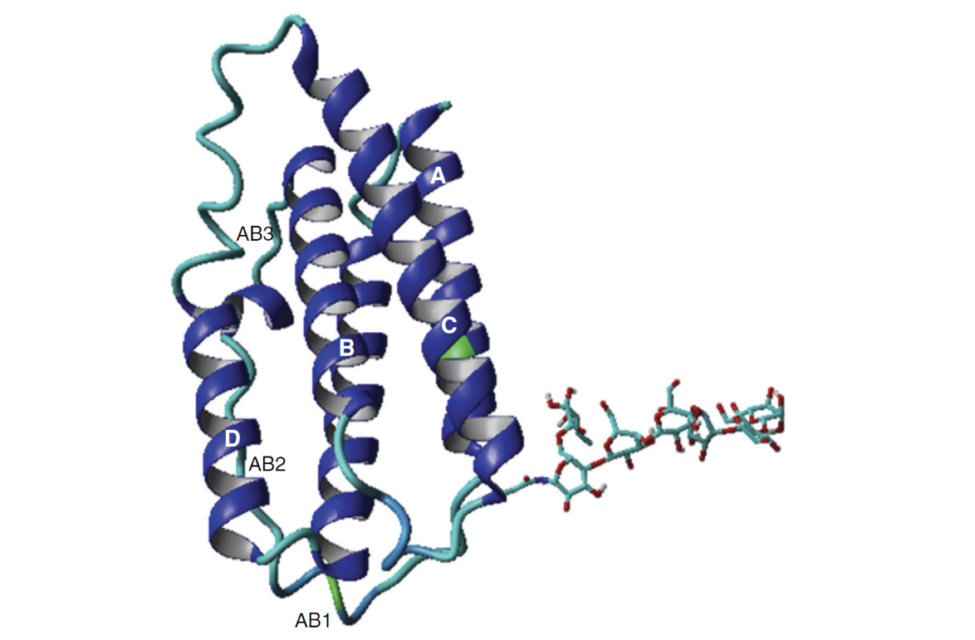
Рисунок 1 – трехмерная структура молекулы IFNβ-1a, включающая 5 α-спиралей А-E. (Karpusas et al., 1998).

1.1.2 Системы экспрессии IFNβ
Исторически для производства рекомбинантного IFNβ используют бактериальные системы экспрессии (Taniguchi et al., 1980). На первых этапах использовались промотеры recA, trp, lpp и λPL, которые обеспечивали весьма скромные выходы. Так, при использовании trp промотера выход целевого белка составил 9% от тотального белка клетки, его модификация позволила повысить выход до 14% (Ghane et al., 2006). В дальнейшем различными научными группами были разработаны подходы для оптимизации экспрессии IFNβ-1b, включая:
- Оптимизацию нуклеотидного состава кДНК;
- Использование Т7 промотера с индукцией изопропил-бета-D-1-тиогалактопиранозид;
- Оптимизация температурного режима культивации и состава питательной среды.
Все это позволило существенно повысить выход целевого белка до 32% от тотального белка клетки и выше. В статье Maldonado et al., 2007 описан выход IFNβ-1b на уровне 61 мг/л.
Помимо бактериальных систем экспрессии IFNβ также производят в культуре дрожжей (Skoko et al., 2003), линиях клеток млекопитающих (Zago et al., 2009), а также в трансгенных растениях (Sindarovska et al., 2010).

1.1.3 Механизм действия IFNβ
Биологическая активность IFNβ реализуется через связывание с рецептором интерферонов I типа, расположенном на поверхности клеток (Piehler et al., 2012). Рецептор является гетеродимером и состоит из двух субъединиц IFNAR-1 и IFNAR-2, которые образуют комплекс, имеющий цитоплазматический, трансмембранный и экстраклеточный домены. IFNAR-1 обладает значительно более низкой аффинностью к IFNβ, в сравнении с IFNAR-2. В связи с этим, на первом этапе IFNβ связывается с IFNAR-2, после чего происходит ассоциация субъединицы IFNAR-1 к IFNAR-1/ IFNβ и активация комплекса (Domanski et al., 1995).
Основным сигнальным каскадом, активируемым в ответ на связывание IFNβ, является каскад JAK-STAT (см. рис.2). Ни одна из субъединиц IFNAR не обладает киназной активностью, но обе имеют сайты связывания с семейством тирозин киназ Janus Associated Kinase (JAK) в цитоплазматических доменах: IFNAR-1 взаимодействует с киназой Tyk-2, а IFNAR-2 – с киназой Jak-1 (Varedi, 2005). После связывания IFNβ с рецептором IFN I типа, рецептор-ассоциированные JAK киназы фосфорилируют остатки тирозина в белках передачи сигнала и активации транскрипции (STAT). Фосфорилированные белки Stat-1 и -2 образуют гетеротримерный ISGF-3 комплекс с белком IRF-9 (p48). ISGF-3 комплекс затем мигрирует в ядро, где связывается с промотерным элементом интерферонового ответа (ISRE) и регулирует экспрессию интерферон-зависимых генов (ISGs) (Katze et al., 2002). Всего описано 7 белков семейства STAT (Stat-1, -2, -3, -4, -5a, -5b, -6) и 4 белка семейства JAK (Jak-1, -2, -3 и Tyk-2), каждый из которых оказывает различный эффект на сигналлинг IFNβ. Помимо этого в регуляции транскрипции ISGs важную роль играют IFN регуляторные факторы (IRF). В частности, IRF-1 способен активировать или суппресировать экспрессию целевых генов, таких как IFNβ, путем связывания с ISRE элементом промотера.
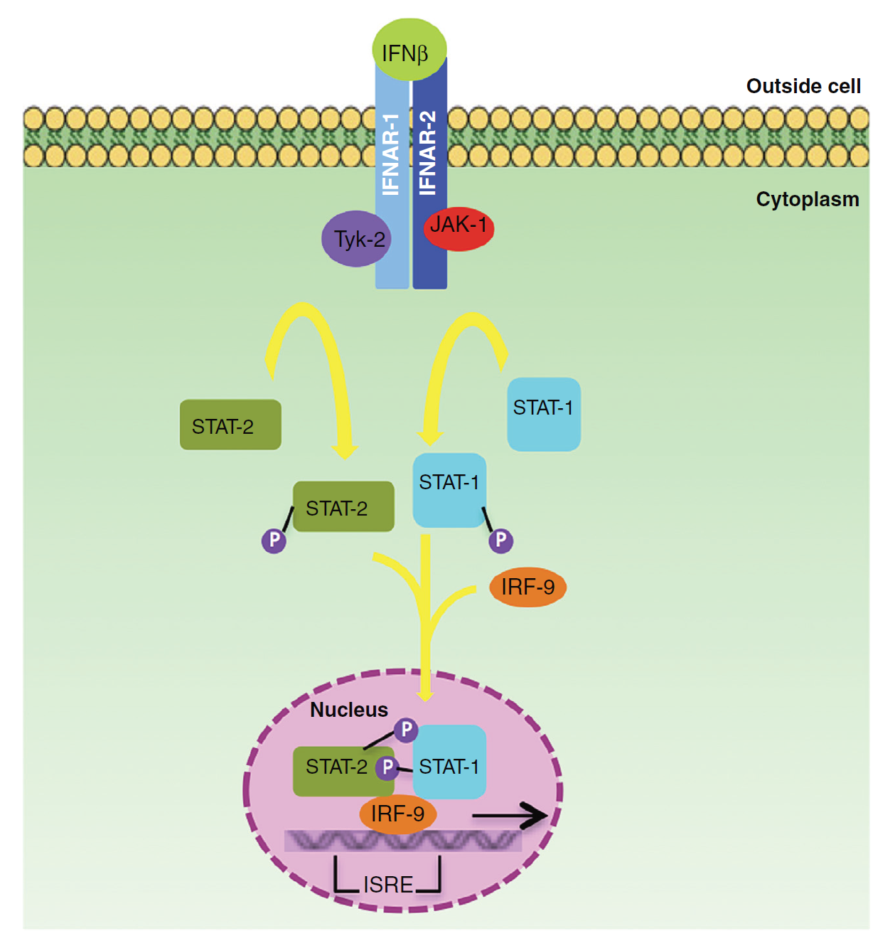
Рисунок 2 – схематическое изображение сигнального каскада JAK-STAT, индуцируемого связыванием IFNβ со своим рецептором (Haji et al., 2016).
Супрессия JAK-STAT сигнального каскада реализуется с участием различных белков. В качестве негативных регуляторов описан ряд внутриклеточных белков: STAT-индуцированные STAT ингибиторы (SSI), супрессоры цитокинового сигналлинга (SOCS), тирозиновые фосфатазы, которые удаляют фосфатные группы STAT белков и цитокин-индуцированные SH2 белки (CIS) (Hebenstreit et al., 2005).

1.1.4 Биологическая активность IFNβ
IFNβ секретируется в ответ на патогены различными типами клеток, включая лимфоциты (В, Т, NK клетки), фибробласты, макрофаги (МФ), эндотелиальные клетки и остеобласты. Его секреция приводит к активации NK клеток и МФ путем индукции экспрессии ряда генов, ответственных за иммуномодулирующий, противовирусный, противоопухолевый и противовоспалительный эффекты (Escobar et al., 2014).
Среди иммуномодулирующих эффектов IFNβ описано снижение количества миелоидных дендритных клеток в периферической крови, а также ингибирование презентации антигенов антиген-презентирующими клетками (включая клетки микроглии центральной нервной системы), которое приводит к снижению Т-клеточного иммунного ответа (McKay et al., 2013). В отношении Т клеток IFNβ обладает рядом прямых и косвенных эффектов. В частности, IFNβ приводит к снижению адгезии и способности Т клеток проникать через гематоэнцефалический барьер (ГЭБ), индуцирует образование CD4+CD8+CD25+FoxP3+FoxA1+ регуляторных Т клеток (Treg) и препятствует дифференцировке Th17 клеток, что приводит к снижению секреции IL-17. Помимо этого, IFNβ приводит к снижению плотности МНСII и CD80 рецепторов на поверхности В клеток, снижает секрецию IFNγ, повышает секрецию IL-10 и TGFβ и экспрессию рецептора CD86 (Huang et al., 2013).
Противовирусная активность исторически послужила началом описания эффектов интерферонов I типа (Samuel, 2001). В частности, установлено, что гнно-модифицированные мыши, имеющие нокаут гена IFNβ, проявляют высокую чувствительность к вирусным инфекциям. Показано, что IFNβ участвует в ранних защитных реакциях организма. IFNβ участвует в ранних защитных реакциях организма. Так, один из ключевых индуцируемых генов, отвечающих за противовирусный эффект IFNβ является 2’,5’ олигоаденилат синтетаза (2’,5’ OAS). Экспрессия данного гена приводит к активации клеточной рибонуклеазы, разрушающей вирусную РНК и препятствующей продукции белков вируса. Другой индуцируемый ген кодирует протеин киназу R, которая ингибирует общую продукцию белков (как вируса, так и хозяина), блокируя фактор инициации эукариот (eIF2) (Javed and Reder, 2006).
Противоопухолевый эффект IFNβ складывается из ряда активностей, включая антипролиферативную (путем воздействия на клеточный цикл), стимуляцию фатальной дифференцировки измененных клеток и изменение экспрессии антигенов на поверхности опухолевых клеток, которое приводит к улучшению распознавания их иммунной системой. При этом антипролиферативная активность IFNβ наиболее ярко выражена (Reang et al., 2006).

1.1.5 Терапевтические эффекты лекарственных препаратов на основе IFNβ
Как следует из описанного выше, интерферон бета обладает широким спектром активностей и биологических эффектов. По этой причине, начиная с 1970-х гг, применение лекарственных препаратов на его основе исследовалось в различных патологиях, включая вирусные инфекции (гепатит В и С, герпес, ВИЧ и др.) (Sasaki et al., 2015), онкологические заболевания (меланома, хроническая миелоидная лейкемия), ревматоидный артрит и болезнь Крона (Pena Rossi et al., 2009), однако наиболее широкое применение IFNβ получил в терапии рассеянного склероза.
Рассеянный склероз (РС) – аутоиммунное заболевания, которое характеризуется воспалением, демиелинизацией и образованием очаговых поражений центральной нервной системы (ЦНС) (Гусев и соавт., 2009). Данные повреждения ЦНС выражаются в различной симптоматике, включая ментальные (нарушения восприятия визуальной информации, нарушения кратковременной памяти), физические (нарушения координации движений, спастичность мышц) и психиатрические нарушения. Данное заболевание развивается, как правило, в молодом возрасте (средний возраст проявления первых симптомов – 29 лет), чаще у женщин. Выделяют различные типы течения РС: основное большинство больных диагностируют на стадии рецидивирующего-реммитирующего течения, при котором периоды обострения сменяют периоды ремиссии с восстановлением функций. Спустя 5-15 лет, как правило, заболевания переходит на стадию вторично-прогрессирующего течения без выраженных ремиссий. Всего в мире насчитывается около 2 миллионов больных РС (Katz S., 2015).
Причина развития РС в настоящий момент неизвестна. Согласно одной из гипотез, иммунный ответ развивается вследствие презентации собственных антигенов в виде фрагментов аксонов или миелиновой оболочки антиген-презентирующими клетками (Yadav et al., 2015).
На сегодняшний день РС – неизлечимое заболевание, стратегия терапии направлена на снижение количества и частоты рецидивов, восстановление функций после обострений и снижение скорости инвалидизации. Существенную роль в этом играет группа препаратов, изменяющих течение заболевания, куда входят митоксантрон, финголимод, натализумаб, глатирамер ацетат, диметилфумарат и интерферон бета (Iannazzo et al., 2018). Помимо этого, в последние годы показан большой потенциал CD20-деплетирующих агентов, таких как ритуксимаб, окрелизумаб и офатумумаб (Gasperi et al., 2016), которые демонстрируют эффективность не только в ремиттирующей форме РС, но и в первично-прогрессирующей (Montalban et al., 2017).
Первые исследования эффективности бета-интерферонов при ремиттирующем РС (РРС) были проведены с IFNβ-1b (коммерческое название препарата – Бетаферон). В ходе проведения исследования, в котором приняли участие 372 пациента с ремиттирующим РС (уровень инвалидизации по шкале EDSS от 0 до 5,5 баллов), получавших IFNβ-1b в дозе 1,6 ММЕ, 8 ММЕ или плацебо подкожно через день в течение 2-х лет, было выявлено достоверное снижение частоты обострений на 34% (р< 0.009) на фоне лечения в высокой дозе (8 ММЕ) по сравнению с плацебо (Гусев и соавт., 2003). Время до наступления первого обострения от начала исследования на фоне лечения высокой дозой Бетаферона увеличилось на 86% по сравнению с группой плацебо. Количество пациентов, у которых не наблюдалось ни одного обострения в течение 2-х лет наблюдения в группе больных, получавших лечение IFNβ-1b в высокой дозе, было значительно выше по сравнению с плацебо (31% против 16%, р=0.007). Клиническая эффективность Бетаферона была подтверждена данными МРТ, которые показали уменьшение образования новых очагов после 2-х лет терапии на 83% (р<0.009) (Paty and Li, 1993), при этом активность на томмограммах снижалась уже в течение первого месяца применения Бетаферона в среднем на 75% (Бойко, Гусев, 2009). Средний объем пораженного белого вещества, видимый на Т2-изображениях (объем очагового поражения мозга), увеличился на 16.5% по сравнению с исходными данными в группе плацебо, в то время как, в группе больных, получавших IFNβ-1b, этот показатель уменьшился на 0.8% (р=0.001). Лечение IFNβ-1b в высокой дозе также привело к уменьшению количества пациентов с подтвержденным прогрессированием на 29%, хотя статистической значимости достигнуто не было (р=0.16). Наблюдение за некоторыми пациентами с РРС в течение 5-ти лет показало стойкий дозозависимый эффект. Проведенный позднее дополнительный анализ показал, что Бетаферон высоко эффективен при раннем начале лечения, у пациентов с активным течением заболевания и не большой степенью инвалидизации (Goodin., 2004).
В Российской Федерации компанией АО «Генериум» разработан и успешно зарегистрирован биоаналог препарата Бетаферон – Инфибета. Сравнительные клинические исследования показали достоверную сопоставимость препаратов по снижению частоты обострений и уменьшению среднего количества активных Т1-очагов (Попова и соавт, 2012).
Испытания клинической эффективности интерферона бета-1а, зарегистрированного в РФ под коммерческим названием Ребиф, при ремиттирующем течение РС проводились в 22 клиниках мира (исследование PRISMS). В этом исследовании участие приняли 560 пациентов с неврологическим дефицитом по шкале EDSS от 0 до 5.0. Пациенты были рандомизированы на 3 группы, получавших 22 мкг (6 ММЕ) интерферона бета-1а 3 раза в неделю подкожно, 44 мкг (12 ММЕ) интерферона бета-1а 3 раза в неделю подкожно, либо плацебо. Результаты данного исследования после 2-х лет наблюдения показали, что по сравнению с группой плацебо лечение в дозе 22 мкг снизило частоту обострений в год на 29%, а в дозе 44 мкг на 32% (р< 0.005). Время до наступления первого обострения от начала исследования на фоне лечения высокой дозой Ребифа увеличилось на 113%, а в дозе 22 мкг на 70% по сравнению с группой плацебо. Количество пациентов, у которых не наблюдалось ни одного обострения в течение 2-х лет наблюдения в группе больных, получавших лечение IFNβ-1a в высокой дозе, увеличилось вдвое (32% против 16%, р<0.005 ) и на 69% в группе больных, получавших Ребиф 22 мкг, по сравнению с плацебо (Li et al., 1999). Оценка тяжести заболевания по данным МРТ показала уменьшение количества активных очагов на 78% на фоне лечения Ребифом в высокой дозе и на 67% в дозе 22 мкг по сравнению с плацебо (р< 0.0001). Объем очагового поражения мозга, оцениваемый по Т2-изображениям, уменьшился на 3.8% на фоне терапии IFNβ-1a в высокой дозе, в то время как, в группе плацебо этот показатель увеличился на 10.9% по сравнению с исходным. Таким образом, объем очагового поражения мозга на фоне терапии уменьшился на 14.7%. Помимо этого, опубликованы данные о положительном влиянии интерферона бета-1а у больных с ремиттирующим течением РС на объем очагов на Т1-изображениях, являющихся косвенным маркером выраженности локальной атрофии мозга (Гусев, Бойко, 2009).
По окончании 2-х лет испытаний исследование было продолжено еще в течение двух лет, при этом пациенты, получавшие плацебо, были рерандомизированы на группы, получавших либо Ребиф 22 мкг 3 раза в неделю подкожно, либо Ребиф 44 мкг 3 раза в неделю подкожно. Анализ длительного наблюдения (в течение 4-х лет) показал снижение частоты обострений на 50% у рерандомизированных больных, получавших ранее плацебо, а также преимущества терапии в высокой дозе (Гусев и соавт., 2003).
Помимо влияния на среднегодовую частоту обострений, терапия Бетафероном и Ребифом позволила достоверно снизить частоту средних и тяжелых обострений, частоту госпитализаций, необходимость проведения кортикостероидной терапии.
Сводные данные по зарегистрированным в настоящий момент лекарственным препаратам на основе IFNβ и их применению в РС приведены в Таблице 1.
Таблица 1 – лекарственные препараты на основе IFNβ, используемые в терапии РС (Bertolotto et al., 2004, https://www.rlsnet.ru).
Название продукта | Форма IFNβ | Лекарственная форма | Вспомогательные вещества | Режим введения | Частота образования нейтрализующих антител (%)
Бетасерон/ Бетаферон/ Экставиа | IFNβ-1b | Лиофилизат | ЧСА, маннитол, хлорид натрия | 250 мкг подкожно через день | 28-47
Авонекс | IFNβ-1a | Лиофилизат | ЧСА, одно- и двузамещенный фосфат натрия, хлорид натрия, рН 7.3 | 30 мкг внутримышечно 1 раз в неделю | 2-6
Авонекс | IFNβ-1a | Преднаполненный шприц | Аргинин HCl, полисорбат 20, ацетат натрия, уксусная кислота ледяная, рН 4.8 | 30 мкг внутримышечно 1 раз в неделю | 2-6
Ребиф | IFNβ-1a | Преднаполненный шприц | Маннитол, полоксамер 188, L-метионин, бензол, ацетат натрия, уксусная кислота, NaOH, pH 3.5-4.5 | 22-44 мкг подкожно 3 раза в неделю | 12-28
Плегриди | Peg IFNβ-1a | Преднаполненный шприц | Ацетат натрия тригидрат, уксусная кислота, L-аргинин гидрохлорид, полисорбат 20 | 125 мкг подкожно 1 раз в 2 недели | 1-2

Как видно из таблицы 1 рекомендованная схема применения препаратов интерферона бета в большинстве случаев предполагает частое введение, вызванное короткой экспозицией препарата в системном кровотоке: период полувыведения IFNβ у человека составляет, в среднем, 5 ч. Причиной этого является небольшой размер белка, вследствие чего он подвержен почечной фильтрации (пороговый диаметр пор почечных канальцев соответствует размеру глобулярного белка около 70 кДа) (Kontermann, 2012). Частое введение препарата, с учетом многолетних курсов терапии, приводит к развитию ряда нежелательных побочных эффектов, включая реакции в месте введения, гриппоподобный синдром, выработку антилекарственных антител. Последняя особенно характерна для IFNβ-1b, вызванная, отсутствием гликочасти (van Beers M.M. et al., 2010). Вследствие этого, высока потребность в получении пролонгированной формы рекомбинантного IFNβ-1b, которая позволит сократить частоту введений препарата, повысит эффективность лечения и его удобство для пациента. Обзору разработанных к настоящему моменту методов получения пролонгированных форм рекомбинантных белков и посвящен следующий раздел.

1.2 Технологии улучшения фармакокинетических характеристик рекомбинантных терапевтических белков
На протяжении почти трех десятилетий терапевтические рекомбинантные белки и пептиды успешно используются как эффективные препараты для лечения многих патофизиологических состояний человека. Инсулин был первым рекомбинантным белком, использование которого в медицинской практике было одобрено в 1982 году. Сейчас количество таких белков неуклонно растет и включает в себя цитокины, факторы свертывания крови, моноклональные антитела и др. Одновременно с этим, множество перспективных пептидов и белков, идентифицированных или сконструированных в лабораториях, не смогли произвести нужного терапевтического эффекта из-за отсутствия у них необходимых физико-химических и/или фармакокинетических свойств. Физико-химическая нестабильность, ограниченная растворимость, протеолитическая нестабильность, иммуногенность, токсичность и относительно быстрое выведение из кровотока через почечный клиренс – основные препятствия для разработки препаратов белкового происхождения (Tibbitts et al., 2016). Одним из наиболее распространенных ограничений рекомбинантных фармацевтических белков является короткий период полувыведения из организма. Быстрое удаление белковых молекул происходит в основном путем почечной фильтрации и деградации (Kontos and Hubbel, 2012). Из физиологии почек хорошо известно (Strohl, 2015), что эффективность фильтрации высокомолекулярных растворенных веществ плазмы зависит от их размера и заряда. Это объясняется размерами пор почечных клубочков с верхним порогом около 60 Å (что соответствует глобулярным белкам с массой примерно 70 кДа) и их общим отрицательным поверхностным зарядом за счет присутствия анионных протеогликанов во внеклеточном матриксе базальной мембраны. Белки и пептиды, которые несколько меньше, чем нижний порог диаметра около 36 Å показывают коэффициент просеивания 1. Это означает, что их концентрация будет полностью компенсирована в фильтрате первичной мочи при каждом проходе через почки, приводящей к крайне короткой экспозиции в системном кровотоке в диапазоне от минут, для человека.
Небольшой размер терапевтического белка, с одной стороны, облегчает проникновение в ткани, но с другой – помещает его ниже порога почечного клиренса, вследствие чего такие молекулы быстро выводятся из системного кровотока. Таким образом, для поддержания терапевтически эффективной дозы в течение необходимого периода времени, препараты на основе таких белков должны вводиться часто в виде повторных инъекций. Следствием частых инъекций является не только снижение удобства использования, но и значительное увеличение расходов на лечение и вероятности развития побочных явлений (Mannucci, 2015). Следовательно, размер терапевтического белка (то есть его гидродинамический объем), а также его физико-химические свойства, представляют собой основные точки для изменений, направленных на оптимизацию характеристик белкового препарата.
Для улучшения фармакокинетических свойств рекомбинантных терапевтических белков предложено и разработано несколько стратегий, основанных как на модификации химической структуры, так и на уровне кодирующей ДНК. Принципиально можно выделить две группы: стратегии, основанные на увеличении гидродинамического объема молекулы и стратегии, основанные на взаимодействии с FcRn неонатальными рецепторами. К первой группе относится технология ПЭГилирования, которая исторически является первой, и пришедшие ей на смену технологии ПЭГ-миметиков, а также технология гипергликозилирования. Во вторую группу входят технологии слияния терапевтического белка с Fc-фрагментом IgG или с альбумином человека. Данные стратегии будут рассмотрены в этой главе обзора.

1.2.1 Технология ПЭГилирования
Технология ПЭГилирования белков основана на химическом присоединении (конъюгации) полиэтиленгликоля к белковой молекуле. ПЭГ состоит из окиси этиленовых блоков, которые могут быть соединены в линейные или разветвленные конфигурации разной длины (Veronese et al., 2009). Полиэтиленгликоль получают путем полимеризации оксида этилена, добавляя к одному или к обоим концам полимера функциональные группы, с помощью которых полимер впоследствии присоединяют к белку в реакции ПЭГилирования (рис. 3) (Harris, Chess, 2003). Ключевыми свойствами ПЭГ являются неструктурированная конформация, высокая гибкость цепи, а также высокая гидратированность полимерного скелета (Pasut, Veronese, 2012). Исследования характеристик ПЭГ в растворе показали, что каждое звено этиленгликоля прочно ассоциировано с 6-7 молекулами воды (там же).
Технология ПЭГилирования берет свое начало в 70-х годах ХХ века, когда группа профессора Ф. Дэвиса (Ратгерский университет, Нью-Джерси, США) впервые осуществила ПЭГилирование каталазы и альбумина (Abuchowski et al., 1977). Их исследования привели к неожиданному открытию, что, помимо защиты белка от деградации, ПЭГилирование улучшает фармакокинетические и фармакодинамические характеристики белковых препаратов: повышает растворимость в водном растворе, снижает клиренс в почках и уменьшает токсичность.
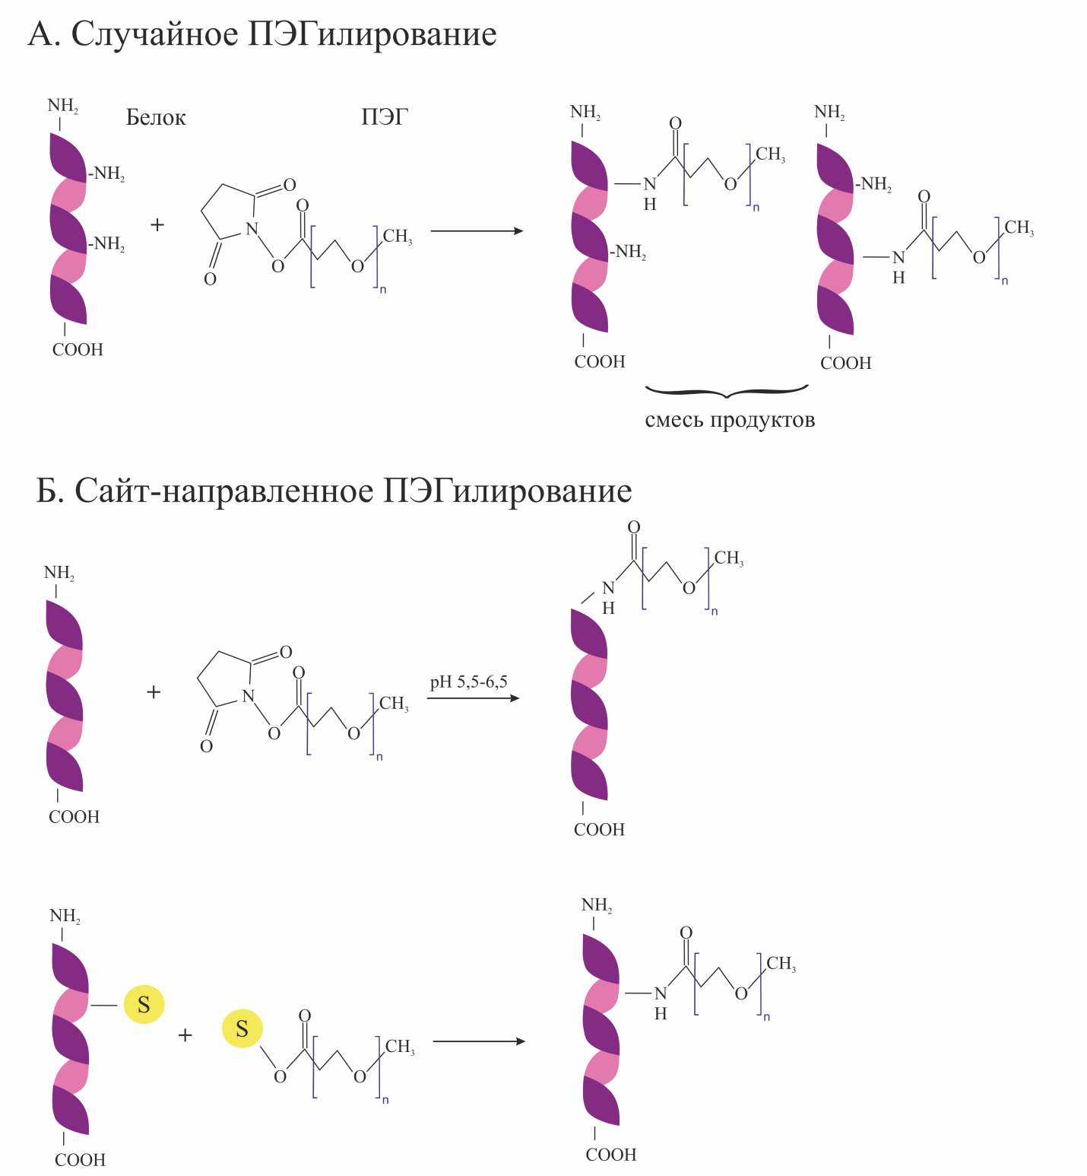
Рисунок 3. Схема получения ПЭГилированных форм белков. А. Случайное ПЭГилирование белка. Конъюгация линейных или разветвленных форм ПЭГ с белком происходит случайным образом, как правило, с боковыми аминогруппами остатков лизина. Б. Сайт-направленное ПЭГилирование белка. Селективная конъюгация ПЭГ в N-концевую область белка происходит при низких значениях рН (5.5-6.5), при которых только α-аминогруппы лизина остаются частично непротонированными и реакционноспособными (верхняя часть рисунка), или ферментативное ПЭГилирование белков с использованием трансглутаминазы, гликозилтрансфераз и сортазы А, обладающих селективностью, благодаря которой присоединение ПЭГ происходит исключительно по сайтам узнавания фермента (нижняя часть рисунка).
Первоначально для получения коньюгатов использовали монометоксиПЭГ (мПЭГ) реагенты небольшого размера (менее 12 кДа). Синтез реагента приводил к значительному содержанию примесных диоловых цепей и высокой полидисперсности. Присоединение мПЭГ к белку, в большинстве случаев, приводило к образованию значительной доли побочных продуктов со слабым и обратимым связыванием полимера. Соединение мПЭГ с белком осуществлялась случайным образом, как правило, с боковыми аминогруппами остатков лизина (рис. 3A), которые статистически составляют, приблизительно, 10% последовательности белка. С одной стороны, это обеспечивает множество сайтов доступных для присоединения ПЭГ, но, с другой - в результате реакции ПЭГилирования приводит к образованию смеси изомеров, что требует процедуры скрининга (Fee, Van Alstine, 2006) (рис. 3A). Несмотря на это ограничение, на ранних этапах развития технологии разработаны препараты Адаген® и Онкоспар®, одобренные к применению в 90-х годах ХХ века.
Адаген®-Аденозин деаминаза быка (Пегадемаза быка; Адаген®, Enzon Inc.) - первый ПЭГилированный терапевтический белок, одобренный к применению в клинике. Аденозин деаминаза (АДА) – фермент (молекулярная масса - 41 кДа) с высоким уровнем в цитоплазме лимфоцитов. Наследственный дефицит АДА снижает развитие лимфоцитов, и, как следствие, развивается синдром тяжелого комбинированного иммунодефицита (SCID) (Hershfield, 1997). Пегадемаза зарегистрирована в качестве орфанного препарата в 1990 г. (Veronese, Mero, 2008) и получена за счет множественного присоединения 5 кДа ПЭГ к АДА быка. Присоединение ПЭГ к АДА позволило увеличить время жизни в плазме в 7 раз (период полувыведения составляет от трех до шести дней) и значительно снизить иммуногенность белка (Booth, Gaspar, 2009). Получение этого препарата явилось важной вехой в истории технологии ПЭГилирования, т.к. впервые была показана работоспособность технологии, которая до этого являлась привлекательной, но неподтвержденной гипотезой.
Вторым ПЭГилированным белком, появившемся на рынке, стала L-аспарагиназа (Пегаспаргаза, Онкоспар®, Enzon Inc.) (Veronese, Mero, 2008). Пегаспаргаза, полученная в результате множественного присоединения мПЭГ, была одобрена в 1994 г. для лечения пациентов с острой лимфобластной лейкемией, у которых отмечена аллергическая реакция при использовании немодифицированного варианта белка. Период полувыведения Пегаспаргазы составляет пять-шесть дней, что в пять раз превышает соответствующий показатель для нативного препарата L-аспарагиназы, получаемой в E.coli, и в девять раз для L-аспарагиназы, получаемой в Erwinia, что позволило значительно сократить количество введений препарата пациентам, не получавшим ранее какого-либо лечения (Avramis et al., 2002). При этом ПЭГилированный препарат показал сопоставимую с нативным белком эффективность и значительно меньшую иммуногенность (Graham, 2003). Вместе с тем, у пациентов, проходивших ранее курс лечения немодифицированным препаратом, наблюдалось значительное сокращение периода полувыведения (с 5,73 до 1,82 дня) по причине развития иммунной реакции. Исследование образцов пациентов, прошедших курс лечения Пегаспаргазой, показал, что в 60-80% случаев антитела, приводящие к быстрому клиренсу препарата, имеют специфичность и к ПЭГ (Graham, 2003), что поставило под вопрос безопасность использования полимера (Zeidan et al., 2009).
Дальнейшее развитие технологии было направлено, во-первых, на повышение качества ПЭГ реагентов и получение различных форм ПЭГ и, во-вторых, на разработку различных подходов более избирательного присоединения ПЭГ к целевому белку. Интересным примером оптимизации ПЭГилирования для получения гомогенного терапевтического продукта является получение ПЭГилированной формы интерферона альфа-2b (IFNα-2b). Рекомбинантный IFNα-2b одобрен к применению в терапии волосатоклеточного лейкоза, гепатитов В и С, а также некоторых дерматологических патологий. Молекулярный масса IFNα-2b (около 20 кДа) обуславливает короткий период полувыведения и потребность в частых введениях препарата. При оптимизации условий реакции ПЭГилирования выявлено, что присоединение 12 кДа сукцинимидил ПЭГ к IFNα-2b в фосфатном буфере при рН 6.5 приводит к образованию коньюгатов, улучшенным фармакокинетическим профилем и обладающих большей активностью. Оказалось, что в таких условиях присоединение ПЭГ более предпочтительно происходит по остатку гистидина в положении 34 – доля таких конъюгатов составляет около 47% в суммарной смеси (Wylie et al., 2001). Лабильная связь His-ПЭГ in vivo подвергается гидролизу с постепенным высвобождением свободного IFNα-2b (Lee, McNemar, 1999). Вследствие этого препарат обладал большей активностью, чем другие полученные до этого формы. Данные исследования легли в основу получения препарата Пегинтрон (Schering-Plough), который одобрен к применению в клинике в 2000 г. Хотя биологическая активность Пегинтрона in vitro составила лишь 25% от активности нативного IFNα-2b, время жизни в плазме увеличено в 6 раз, что позволило снизить частоту введения препарата, сохранив эффективность сопоставимую с немодифицированным белком (Wang et al., 2002).
Другой подход в получении ПЭГилированной формы IFNα-2а был реализован с использованием разветвленного 40 кДа ПЭГ-реагента. Предварительные исследования показали, что присоединение одной высокомолекулярной цепи ПЭГ более эффективно защищает поверхность белка, чем несколько коротких цепей, присоединенных по разным участкам (Nucci et al., 1991). Также показано, что белки, конъюгированные с разветвленными ПЭГ, более устойчивы к ферментативной и рН деградации (Monfardini et al., 1995). Конъюгация IFNα-2а с 40 кДа разветвленным сукцинимидил ПЭГ (PEG2-NHS) привела к образованию смеси, состоящей на 40-50% из монозамещенного белка, на 5-10% из полизамещенного белка и на 40-50% из немодифицированного интерферона. В результате характеризации моноПЭГилированной фракции показано, что присоединение ПЭГ в основном происходит по остаткам лизина в положениях 31, 121, 131 или 134 (Bailon et al., 2001). При этом обнаружено существенное падение in vitro противовирусной активности, которая составила около 7% от активности нативного белка. Вместе с тем, in vivo активность моноПЭГилированного коньюгата, оцененная по снижению размера опухоли человека в различных моделях, оказалась выше, чем у нативного белка. Эти исследования позволили получить препарат пролонгированного действия Пегасис (F. Hoffmann-La Roche), который успешно применяется в лечении HCV инфекций печеночной и экстрапеченочной локализации. Введение препарата 1 раз в неделю позволяет добиться значительно большей противовирусной активности препарата, чем введение нативного интерферона альфа 3 раза в неделю. Впоследствии исследователям удалось разделить описанные изомеры PEG-IFN-α2a и определить, что наибольшей активностью обладают изомеры, конъюгированные с ПЭГ в положении Lys-31 и Lys-134 (Monkarsh et al., 1997).
Получение ПЭГилированных форм интерферона послужило наглядной иллюстрацией проблемы получения ПЭГилированных белковых препаратов, механизм действия которых основан на взаимодействии с рецептором. В случае интерферона за взаимодействие с рецептором отвечает протяженный участок на поверхности белка, и присутствие такой объемной молекулы, как ПЭГ, с высокой вероятностью может помешать и даже блокировать образование комплекса. В связи с этим, появилась потребность в разработке подходов сайт-направленной конъюгации ПЭГ к белку (рис. 3 Б). Одним из первых подходов для сайт-направленной конъюгации ПЭГ является технология N-концевого ПЭГилирования (Nektar) (Kinstler et al., 2002). Данная технология основана на разнице значений рКа (отрицательный десятичный логарифм константы диссоциации кислоты) α- и ε- аминогрупп белка: ε- аминогруппа остатка лизина имеет pKa 9.3-9.5, в то время как α-аминогруппа - 7.6-8.0 (Bailon et al., 2001). При низких значениях рН (5.5-6.5) только α-аминогруппы остаются частично непротонированными и реакционноспособными, позволяя осуществлять селективную конъюгацию ПЭГ в N-концевую область белка (рис. 3 Б) (Kinstler et al., 2002). Примером реализации данного подхода служит получение ПЭГилированной формы колониестимулирующего фактора гранулоцитов (G-CSF) (Kinstler et al., 2002). Препарат рекомбинантного G-CSF одобрен к применению в лечении гранулоцитарной деплеции, вызванной химиотерапией, однако имеет довольно короткий период полувыведения (3,5-3,8 часа). Конъюгат G-CSF с 20 кДа-ПЭГ показал улучшенный фармакокинетический профиль благодаря сниженной почечной экскреции. Однако, помимо этого, клиренс G-CSF также основывается на интернализации комплекса лиганд-рецептор на поверхности нейтрофилов и отчасти зависит также от количества нейтрофилов в крови. Таким образом, ПЭГ-G-CSF циркулирует в крови более продолжительное время, стимулирует пролиферацию нейтрофилов, после чего выводится из кровотока посредством взаимодействия с нейтрофилами (Wylie et al., 2001). Препарат Неуласта® (Пегфилграстим), разработанный компанией Amgen, одобрен к применению в клинике в 2002 г. Его вводят подкожно один раз за курс химиотерапии, в то время как в случае предшественника (препарата Филграстим) назначают ежедневные инъекции в течение двух недель (De Vos et al., 1992). В отличие от природного G-CSF, для Пегфилграстима характерно снижение скорости агрегации в физиологических условиях (нейтральный рН, 37°С) и отсутствие образования нерастворимого осадка с потерей биологической активности (Lee, McNemar, 1999).
Принципиально другая группа методов сайт-специфического ПЭГилирования – это ферментативное ПЭГилирование, включающее подходы с использованием трансглутаминазы (ТГазы) (Fontana et al., 2008), гликозилтрансфераз и сортазы А (Popp et al., 2011). Ферменты обладают селективностью, благодаря которой присоединение ПЭГ происходит исключительно по сайтам узнавания фермента (рис. 3 Б). При использовании данных подходов в литературе описано получение ПЭГилированных форм кальцитонина (sCT) (Mero et al., 2011), G-CSF (DeFrees et al., 2006), В-домен делетированной формы фактора VIII свертываемости крови (BDD-FVIII, туроктоког альфа) (Tiede et al., 2013; Mei et al., 2010).
Различные подходы разработаны и для сайт-направленного ПЭГилирования Fab-фрагментов антител. Компанией Celltech Therapeutics разработана технология цистеин-специфичного ПЭГилирования Fab-фрагментов при использовании различных малеимид-активированных ПЭГ (Chapman et al., 1999). Поскольку, остатки цистеина, используемые в реакции, расположены в шарнирной области Fab-фрагмента и пространственно отдалены от антиген-распознающих участков, ПЭГ не оказывает влияние на связывание Fab-фрагмента с мишенью (Balan et al., 2007; Brocchini et al., 2008). Данные исследования легли в основу получения препарата Цимзия® (цертолизумаб пегол, UCB). Цертолизумаб пегол – ПЭГилированная форма Fab-фрагмента гуманизированного моноклонального антитела, специфичного к фактору некроза опухоли альфа и производимого в E.coli. ПЭГилированная форма получена в результате присоединения 40 кДа разветвленного малеимид-ПЭГ реагента к свободной тиоловой группе остатка цистеина. В 2008 году препарат одобрен для лечения пациентов с болезнью Крона среднего или острого течения, в случае резистентности к другим видам лечения, а в 2009 – для лечения ревматоидного артрита. Препарат вводят подкожно два раза в месяц, поскольку период полувыведения составляет 14 дней, в то время как период полувыведения не модифицированных Fab фрагментов составляет всего несколько часов (Proetzel, Ebersbach, 2012).
Вследствие того, что ПЭГ характеризуется высокой гидрофильностью, молекулярная масса белков, конъюгированных с ПЭГ, резко увеличивается за счет связывания молекул воды, что отражается на значительном увеличении гидродинамического радиуса (рис. 4) (Sherman et al., 2008). Такие белки ведут себя, как будто они в 5-10 раз больше в сравнении с глобулярным белком схожей молекулярной массы (Kozlovski, Harris, 2001). При этом гидродинамическим объем увеличивается с увеличением молекулярной массы ПЭГ: так ПЭГ 10 и 40 кДа имеют гидродинамический объем, характерный для глобулярных белков с молекулярной массой 65,4 и 670,7 кДа, соответственно (Fee, Van Alstine, 2004). Таким образом, ПЭГ защищает присоединенный к нему белок от ферментативной деградации, быстрого клиренса в почках и взаимодействия с рецепторами на поверхности клеток, снижая этим, в том числе, нежелательный иммунный ответ. Помимо этого, ПЭГилированные белки, как правило, более стабильны в широком диапазоне рН и при различных температурных условиях, в сравнении с немодифицированными белками (Monfardini, 1995). Вместе с тем, ПЭГилирование белков приводит к существенному снижению активности in vitro, однако, зачастую, в биологических системах данный недостаток компенсируется удлиненным периодом полувыведения препарата (Harris, Chess, 2003).

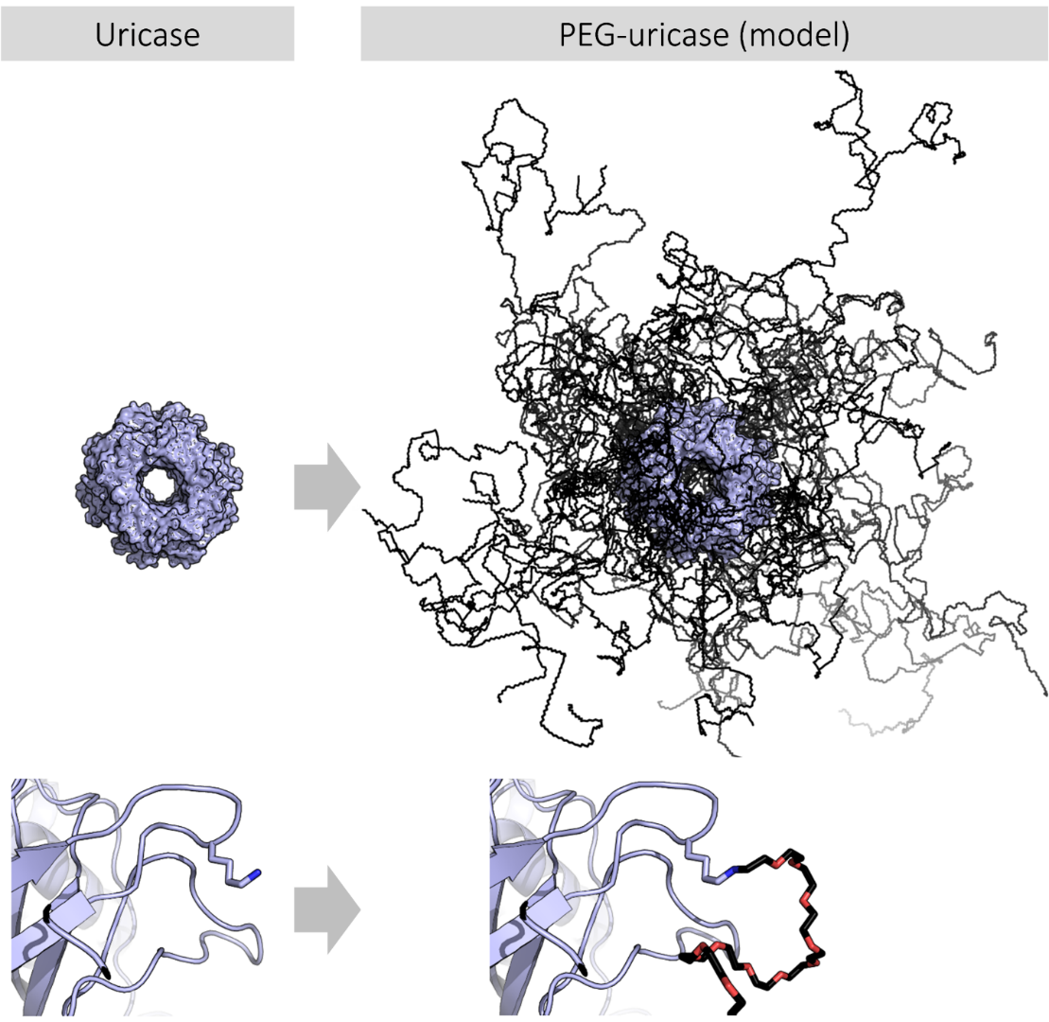
Рисунок 4. Сравнение структур уриказы (uricase) и ПЭГилированной формы уриказы (PEG-uricase; model) цитируется по Sherman et al., 2008. PEG-uricase включает 40 полимеров 10 кДа ПЭГ. Верхняя часть рисунка: гидродинамический радиус конъюгированного с ПЭГ белка резко увеличивается, что отражается на увеличении время жизни в плазме. Нижняя часть рисунка: ПЭГилирование отдельного остатка лизина (Sherman et al., 2008).
Таким образом, за свою длительную историю технология ПЭГилирования претерпела значительные улучшения. Благодаря разработке подходов сайт-специфической конъюгации ПЭГ (рис. 3 Б), получаемые коньюгаты уже не демонстрируют столь кардинальное падение биологической активности, как это отмечалось для конъюгатов, полученных в результате случайного ПЭГилирования (рис. 3 А). Использование разнообразных вариантов ПЭГ реагентов позволяет более тонко настраивать фармакокинетические характеристики получаемых коньюгатов (Fishburn, 2008). Вместе с тем, ПЭГилирование белков имеет и ряд сложно преодолимых недостатков. Во-первых, ПЭГ не биодеградируем, вследствие чего накапливается в организме: при частых введениях больших доз препаратов, накопление ПЭГ приводит к риску вакуолизации почечных канальцев (Bendele et al., 1998). Во-вторых, отмечено образование антител к ПЭГ при множественном введении ПЭГилированных препаратов (Cheng et al., 1999), что влияет на эффективность и безопасность препарата. В-третьих, производство высококачественных ПЭГ-белковых препаратов является крайне дорогостоящим, требует введения дополнительных стадий процессинга, очистки и последующей функциональной оценки продукта (Gaberc-Porekar et al., 2008). В связи с этим, на смену технологии ПЭГилирования пришла группа технологий ПЭГ-миметиков.

1.2.2 ПЭГ-миметики
Для преодоления ограничений ПЭГилирования белков, разработаны рекомбинантные полипептидные ПЭГ-миметики, которые представляют специфические аминокислотные последовательности и могут быть объединены, или слиты, с терапевтическим белком с помощью технологии рекомбинантных ДНК (рис. 5). Для имитации такого свойства ПЭГ как увеличение периода полувыведения препарата, аминокислотные последовательности должны быть (I) гидрофильными, в некоторых случаях даже заряженными, и (II) иметь неупорядоченную структуру. Отсутствие гидрофобных сайтов взаимодействия у аминокислотных остатков имеет решающее значение, поскольку потенциально позволяет избежать неспецифической ассоциации с биологическими компонентами организма, например, клеточной поверхностью и внеклеточным матриксом, в том числе с интегрированных в них белками. Отсутствие упорядоченной вторичной или третичной структуры, в сочетании со случайным Броуновским движением, приводит к образованию конформационно гибкой полипептидной цепи, имеющей увеличенный гидродинамический объем. Это и обеспечивает физический механизм предотвращения быстрого удаления молекулы через поры базальной мембраны клубочков, которое является лимитирующей стадией в процессе почечной фильтрации.
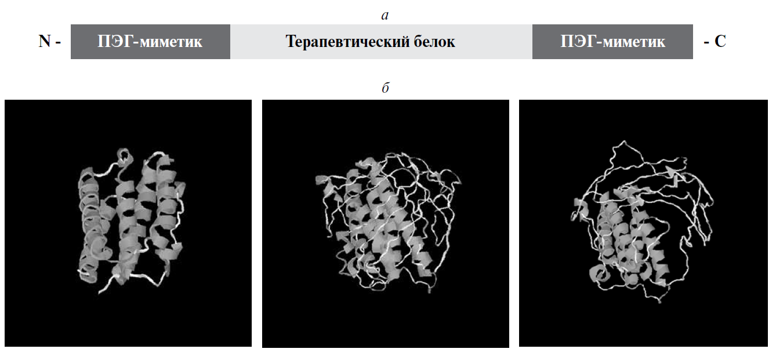
Рисунок 5. А. Схема генетической конструкции, состоящей из кДНКцелевой белковой молекулы, к которой с 5’- и 3’- концов присоединены кДНК ПЭГ-миметика. В качестве ПЭГ-миметиков могут выступать природные тандемно-повторяющиеся аминокислотные мотивы, SAPA (Shed-Acute-Phase-Antigen) и ТР13 (Antigen 13), или искусственные тандемно-повторяющаяся последовательность, например, HRM, XTEN, НАР и PAS (подробное описание см. в тексте). Б. Пример 3D моделей белков нативного и объединенных с ПЭГ-миметиком на примере интерферона β1b - IFNβ1b (1), PAS-IFNβ1b (2) и IFNβ1b-PAS (3). Добавление PAS приводит к увеличению гидродинамического радиуса молекулы. Увеличение длины PAS-фрагмента коррелирует с увеличением размера белковой молекулы и увеличением периода полувыведения (Zvonova et al., 2016).
Использование неструктурированных аминокислотных последовательностей для увеличения периода полувыведения целевого белка было впервые показано с использованием транссиалидазы Trypanosoma cruzi (Buscaglia etal., 1999). Данный белок состоит из каталитического домена размером 680 аминокислот и С-концевого домена SAPA (Shed-Acute-Phase-Antigen), который включает разное количество повторяющихся блоков размером 12 аминокислот (DSSAHSTPSTPA). В фармакокинетическом исследовании на мышах продемонстрировано, что наличие домена SAPA приводит к увеличению экспозиции транссиалидазы (TS) в системном кровотоке: период полувыведения составил 37 часов для TS-SAPA и 7 часов для TS. При слиянии каталитического домена TS с другим природным неструктурированным аминокислотным фрагментом, состоящим из 13 повторяющихся блоков аминокислот PKSAE (T.cruzi protein antigen 13) также удалось повысить период полувыведения более чем в 4 раза. Полученный эффект воспроизведен при использовании глутатион-S-трансферазы (GST) Schistosoma japonicum. В исследовании на мышах добавление SAPA привело к увеличению периода полувыведения GST с 3 до 22 часов. Ограничением использования доменов T.cruzi может быть их высокая иммуногенность, для преодоления которой сконструирована искусственная тандемно-повторяющаяся последовательность, названная HRM (PSTAD) (Alvarez et al., 2004). В исследовании на мышах две гибридные формы белка транс-сиалидазы – TS-HRM и TS-SAPA – при внутривенном введении продемонстрировали схожие значения периода полувыведения (40 и 39 часов, соответственно). Эффект воспроизведен с использованием тирозин аминотрансферазы крысы: добавление HRM мотива привело к 6-кратному увеличению периода полувыведения с 1.3 до 7.9 часов.
В дальнейшем, ряд научных групп вели разработку искусственных аминокислотных последовательностей, которые позволили бы улучшить фармакокинетические характеристики терапевтических белков без риска увеличения иммуногенности и снижения биологической активности. Одним из примеров такой последовательности является XTEN, разработанная компанией Amunix (Schellenberger, 2007). При дизайне последовательности исследователи исключили следующие аминокислоты: (1) гидрофобные аминокислоты, поскольку они участвуют в образовании компактной структуры, а также зачастую приводят к активации иммунного ответа МНС II класса; (2) амид-содержащие аминокислоты по причине химической лабильности при длительном хранении; (3) положительно-заряженные аминокислоты, т.к. они могут приводить к связыванию с мембранами клеток. На основании этих соображений для разработки искусственных аминокислотных последовательностей отобраны аминокислоты Pro, Glu, Ser, Thr, Ala, и Gly. Используя различные их комбинации, получена пептидная библиотека, состоящая приблизительно из 1300 блоков с размером по 36 а.о. Сравнительный анализ экспрессии в E.coli синтетических блоков позволил отобрать кандидаты для дизайна более крупных фрагментов размером 864 а.о. (5 уникальных последовательностей), из которых отобрана одна последовательность, получившая название XTEN, характеризующаяся генетической стабильностью, высокой растворимостью, устойчивостью к агрегации и др. Функциональная роль последовательности XTEN продемонстрирована при ее слиянии с глюкагон-подобным пептидом 1 (Экзенатид), имеющего размер 39 а.о. (Schellenberger et al., 2009; Alters et al., 2012), который используется при лечении диабета 2 типа (торговое название Byetta®, Bristol-Myers Squibb), но по причине малого размера имеет крайне короткий период полувыведения (около 2.4 ч). Для гибридного белка, получившего название E-XTEN (VRS-859) подтверждена неструктурированная конформация XTEN-фрагмента (метод кругового дихроизма по наличию одиночного минимума при 200 нм), показано соответствие молекулярной массы белка теоретически ожидаемой (метод масс-спектрометрического анализа) и увеличенние гидродинамического радиуса (метод аналитической гель-эксклюзионной хроматографии). Исследование иммуногенности in vivo на мышах показало отсутствие детектируемых антител к E-XTEN у всех животных. Фармакокинетическое исследование, проведенное на обезьянах циномолгус, продемонстрировало увеличение периода полувыведения в 125 раз (с 0.48 до 60 часов) на фоне высокой биодоступности рекомбинантного белка на уровне 80%. Исследование фармакодинамической эффективности, проведенное на модели мышей с глюкозной нагрузкой, показало, что E-XTEN позволяет сохранить устойчивость к глюкозной нагрузке, как минимум, на 48 часов. В настоящий момент завершена фаза I клинических исследований препарата, (коммерческие права принадлежат компании Naia, http://www.amunix.com/content/pipeline/index.htm). Предполагалось, что значительное увеличение периода полувыведения при необходимости может быть уменьшено за счет уменьшения длины XTEN. Гипотеза подтверждена при использовании пептида глюкагон, к которому добавлен укороченный XTEN фрагмент размером 288 а.о. (Geething et al., 2010). Гибридный белок (Gcg-XTEN) в исследованиях in vivo эффективно предотвращал гипоглицемию без риска гиперглицемии, характерной при использовании нативного пептида. Период полувыведения Gcg-XTEN составил 9 часов, который оптимален для профилактики ночной гипоглицемии при приеме перед сном (Geething et al., 2010).
Технология XTEN апробирована не только на пептидах, но и на глобулярных белках. Так, в результате присоединения к рекомбинантному гормону роста человека (rhGH) двух XTEN фрагментов, в N- и С-концевых областей молекулы, получен белок VRS-317 (Somavaratan), который превзошел нативный rhGH по эффективности в исследованиях in vivo, благодаря увеличению времени экспозиции белка в тканях и органах, несмотря на снижение in vitro биологической активности в 12 раз по сравнению с нативным rhGH. В исследованиях на крысах с удаленным гипофизом, VRS-317 оказался в 3 раза более эффективным, по сравнению с rhGH, а в исследованиях на обезьянах, период полувыведения VRS-317 при подкожном введении 1 раз через неделю составил около 110 часов, при этом отмечена быстрая и практически полная абсорбция препарата, а также хорошая переносимость без видимых побочных эффектов. В настоящее время VRS-317 находится в фазе III клинических исследований (NCT02526420, коммерческие права принадлежат компании Versartis, http://www.amunix.com/content/pipeline/index.htm).
Важно отметить, что последовательность XTEN содержит большое количество остатков глутаминовой кислоты (Glu), которое приводит к низким значениям pI гибридного белка и повышает анионный заряд молекулы. Это может влиять на распределение препарата в тканях и приводить к нежелательному взаимодействию с рецепторами на поверхности клеток. Тем не менее, ряд гибридных белков, полученных при использовании данной технологии, находятся в разных фазах разработки, включая клинические исследования (Podusta et al., 2016).
Другая разработка синтетических ПЭГ-миметиков - глицин-богатые последовательности. Глицин – аминокислота с наименьшим размером, не содержит боковых групп и является конформационно подвижной (Creighton, 1992). Компьютерное моделирование показало, что полимеры глицина не должны образовывать вторичные структуры в растворе. На основании этого предположения, две независимые группы исследователей выдвинули гипотезы использования рекомбинантных глицин-богатых последовательностей для увеличения периода полувыведения фармацевтических белков (Schellenberger, 2010; Schlapschy et al., 2007). Химически синтезированная последовательность, состоящая только из остатков глицина, показала низкую растворимость в водных растворах. В связи с этим, предприняты попытки получения глицин-богатых последовательностей с повышенной гидрофильностью – например, НАР, состоящий из блоков (Gly4Ser)n. Методами молекулярного клонирования последовательность НАР (размером 100 или 200 а.о.) присоединена к С-концевой области Fab фрагмента антитела Трастузумаб (4D5) (Schlapschy et al., 2007). Гибридные белки, Fab-HAP100 и Fab-HAP200, полученные в результате экспрессии в E.coli, показали ожидаемое образование дисульфидных связей, т.е. НАР-последовательность не препятствует корректной сборке молекулы, и спектр кругового дихроизма подтвердил неструктурированную конформацию НАР-фрагмента в составе гибридного белка. Несмотря на обнадеживающие результаты исследований in vitro, фармакокинетическое исследование Fab-HAP100 и Fab-HAP200 на мышах линии BALB/c показало, что фрагмент НАР100 практически не влияет на период полувыведения (2.1±0.2 часа для Fab-фрагмента и 1.9±0.2 часа для Fab-HAP100). Добавление НАР200 привело к увеличению периода полувыведения, примерно, в 3 раза (5.7±0.5 часов для Fab-HAP200). Исследователями сделано предположение, что увеличение длины последовательности НАР приведет к дальнейшему увеличению времени экспозиции в крови, однако на практике проверить эту гипотезу не удалось, из-за склонности к агрегированию гибридных белков при увеличении длины НАР в их составе.
Приняв во внимание опыт разработки глицин-богатых последовательностей, исследователи продолжили разработку неструктурированных аминокислотных последовательностей, которые были бы не склонны к агрегации при увеличении длины и при этом не имели бы заряженных боковых групп. Предположительно, аминокислоты аланин (Ala), пролин (Pro) и серин (Ser), несмотря на склонность к образованию вторичных структур (α-спирали для Ala, β-складки для Ser и транс спирали II типа для Pro), в нужной комбинации могут образовывать неструктурированную конформацию цепи (Binder, Skerra, 2012). Последовательности, несущие такие аминокислотные остатки, разработаны компанией XL-Protein и названы ПАС (PAS) (по первым буквам, входящих в их состав аминокислот). Для исследования свойств ПАС последовательностей и их влияния на фармакокинетические свойства белков, получены гибридные белки с различной длиной ПАС-фрагментов – 100, 200, 400 или 600 а.о. В качестве модельных белков использованы Fab-фрагмент антитела трастузумаб 4D5, интерферон альфа-2b (IFNα2b) и гормон роста человека (Schlapschy et al., 2013). Аналитическая гель-эксклюзионная хроматография (SEC) показала, что добавление ПАС приводит к увеличению гидродинамического объема молекулы. При сравнении различных ПАСилированных форм Fab-фрагмента отмечено, что увеличение длины ПАС-фрагмента приводит к существенному увеличению размера белковой молекулы, вплоть до 691 кДа при использовании ПАС(600) на фоне реального увеличения молекулярной массы лишь на 51 кДа. Анализ спектра кругового дихроизма подтвердил неструктурированную конформацию ПАС-фрагмента. Фармакокинетические характеристики полученных белков определены в исследовании на мышах BALB/c. Показано, что добавление ПАС(600) фрагмента к IFNα2b приводит к 30-кратному увеличению периода полувыведения: с 0.54 до 15.85 часов (Schlapschy et al., 2013). Аналогичные результаты получены в случае Fab-фрагмента: добавление ПАС(600) привело к увеличению периода полувыведения в 20 раз, с 1.34 до 28.19 часов, и позволило достигнуть значения, сопоставимого с формой Fab-фрагмента, содержащего альбумин-связывающий домен ABD (28.92 часа) (Schlapschy et al., 2013). Примечательно, что добавление ПАС не приводит к существенному снижению аффинности терапевтического белка к своей мишени, как для Fab, так и для IFNα2b. Помимо этого ПАСилированные белки характеризуются повышенной растворимостью и стабильностью, а также не требуют введения дополнительных стадий процессинга в производстве. Эти особенности выгодно отличают технологию ПАСилирования от большинства других подходов, направленных на улучшение фармакокинетических характеристик. Помимо вышеперечисленных белков, технология ПАСилирования была также использована для получения пролонгированных форм anti-HER2 Fab-фрагмента для имаджининга (Mendler et al, 2015), а также лептина (Morath et al., 2015), коверсина (Kuhn et al., 2016) и эритропоэтина (Hedayati et al., 2017) для терапевтических целей.
Другим примером искусственной последовательности ПЭГ-миметика является желатин-подобная последовательность. Желатин-подобная последовательность – GLK - сконструирована на основе последовательностей пептидов желатина, состоящих из повторяющихся триплетов Gly-Xaa-Yaa (где Xaa и Yaa зачастую являются Pro) (Huang et al., 2010). Последовательность, состоящая из четырех идентичных фрагментов размером 116 а.о., добавлена в N-концевую область колоний-стимулирующего фактора (G-CSF). Методами масс-спектрометрии и N- и С-концевого аминокислотного секвенирования подтверждено соответствие аминокислотной последовательности гибридного белка теоретически ожидаемой. Анализ белка методами ПААГ-электрофореза и гель-эксклюзионной хроматографии показал, что молекулярная масса белка, определенная при использовании маркерных глобулярных белков, превышает теоретическую (59,2 кДа) в 1.5 и 2.6 раза, соответственно. Причиной этого является гидрофильная природа GLK последовательности, а также увеличенный гидродинамический объем молекулы. Биологическая активность in vitro определена с использованием G-CSF-зависимой миелобластоидной культуры клеток мыши NFS-60. Показано, что добавление GLK не оказывает существенного влияния на молярную активность G-CSF: ЕС50 составила 10.7 ± 0.8 pM для G-CSF и 7.63 ± 0.40 pM для GLK-G-CSF. Иммуногенность GLK, как самостоятельно, так и в составе GLK-G-CSF определена при многократном подкожном введении мышам в дозе 2.5 нмоль/животное. Иммуноферментный анализ образцов плазмы показал наличие антител, специфичных только к G-CSF. Сравнительное фармакокинетическое исследование с использованием крыс Sprague Dawley показало, что добавление GLK приводит к увеличению периода полувыведения: с 1.76 часа, определенного для G-CSF, до 10 часов.
Таким образом, рекомбинантные ПЭГ-миметики на сегодняшний день не только позволяют достичь увеличения периода полувыведения, сопоставимого с ПЭГ, но и имеют ряд преимуществ. Во-первых, они являются биодеградируемыми, вследствие чего имеют меньший риск токсичности и накопления в органах (почках, печени и селезенке). Во-вторых, добавление неструктурированного белкового полимера к терапевтическому белку может быть осуществлено на уровне ДНК, не требуя введения дополнительных стадий процессинга и очистки. В-третьих, благодаря тому, что объединение с целевым белком происходит на уровне ДНК, гибридный белок является монодисперсным и, как правило, имеет единичный пик в масс-спектрометрическом анализе. Это является существенным преимуществом в контексте обеспечения и контроля качества при производстве препарата. В-четвертых, большинство ПЭГ-миметиков не требуют посттрансляционных модификаций и потому универсальны в плане использования систем экспрессии – это могут быть как бактериальные штаммы, так и культуры клеток эукариот. В-пятых, возможность регулировать время экспозиции белка путем изменения длины неструктурированного полипептида. Вместе с тем, добавление ПЭГ-миметика к терапевтическим белкам может приводить к снижению выходов, что, в свою очередь, требует углубленной работы по оптимизации технологии их получения.

1.2.3. Гликозилирование
Гликозилирование – одно из самых распространенных и самых сложных природных пост-трансляционных модификаций белка (Walsh and Jefferis, 2006). 1-2% транскриптома человека кодирует белки, связанные с процессом гликозилирования. Гликозилирование — это специфический ферментативный процесс. В случае N-гликозилирования углеводная часть присоединяется к атому азота боковой цепи остатка аспарагина или аргинина (Burda and Aebi, 1999, Kornfeld and Kornfeld, 1985). Углеводная составляющая гликозилированных белков в большинстве случаев включает остатки N-ацетилглюкозамина, галактозы, маннозы и сиаловой кислоты (рис. 6 А). Сайт О-гликозилирования, в отличие от N-гликозилирования, сложно предсказуем, потенциально любой остаток серина или треонина в молекуле белка может быть мишенью для О-гликозилирования. Зачастую, О-связанные сахара имеют небольшой размер, от одного до четырех моносахаридных остатка, и локализованы в небольших участках аминокислотных последовательностей, содержащих серин, треонин и пролин (Van den Steen et al., 1998). Гликозилирование оказывает влияние на стабильность белков, повышая их растворимость и защищая их от денатурации и протеолитической деградации. Более двух третей зарегистрированных терапевтических белков, включая антитела и гормоны, являются гликозилированными белками (Li and d’Anjou, 2009). Есть немало примеров зарегистрированных терапевтических препаратов, для которых показан положительный эффект от наличия углеводной части (Costa et al., 2013). Отмечено, что гликозилирование приводит и к улучшению фармакологических параметров терапевтического белка in vivo. Помимо этого, ключевую роль в улучшении фармакокинетических параметров белка играет наличие сиаловой кислоты в углеводной части (Sola, Griebenow, 2010).
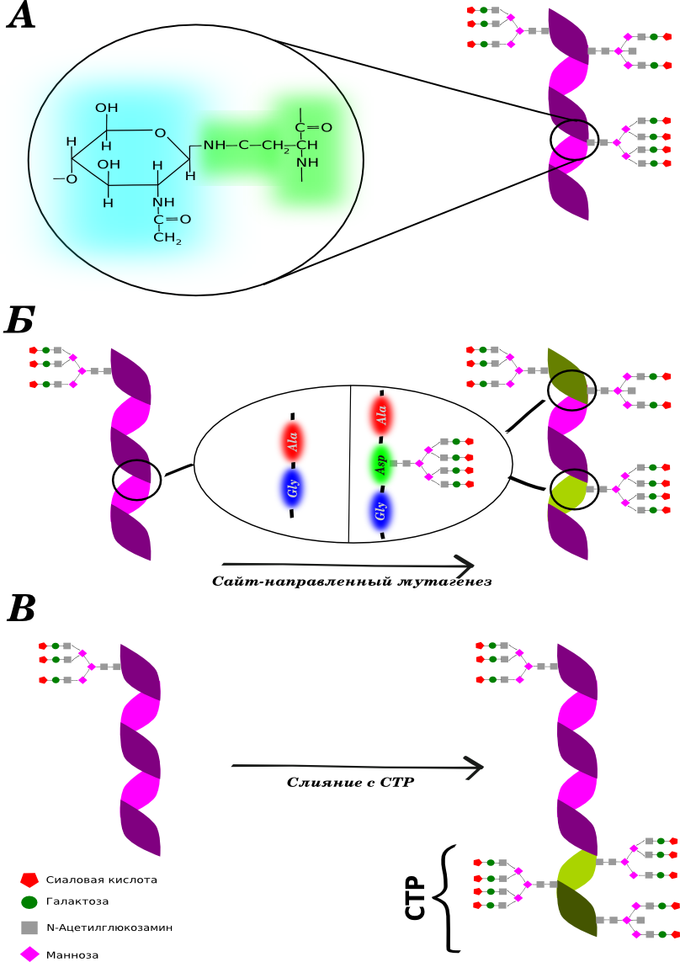
Рисунок 6. А. Схема природного N-гликозилирования белка: к атому азота боковой цепи остатка аспарагина или аргинина присоединяется углеводная часть, в большинстве случаев включающая остатки N-ацетилглюкозамина, галактозы, маннозы и сиаловой кислоты. Б. Схема получения N-гипергликозилированных форм белка. Введение дополнительных сайтов N-гликозилирования методом сайт-направленного мутагенеза с изменением аминокислотной последовательности. В. Схема получения О-гликозилированных форм белка. Введение дополнительной области для О-гликозилирования на примере последовательности СТР.
Изучение влияния гликозилированных форм белка на его фармакокинетические характеристики началось в 60-х годах ХХ века. В качестве объекта изучения использован церулоплазмин – белок, вовлеченный в гепатолентикулярную дегенерацию (Ashwell, Morell, 1974). Между различными гликозилированными формами белка обнаружены различия в периоде его полувыведения. Период полувыведения гликопротеина с природной формой гликозилирования (содержащей сиаловую кислоту) составил около 56 часов, в то время как частичное дегликозилирование (удаление сиаловой кислоты и замена ее галактозой) приводило к снижению периода полувыведения до 30 мин и менее. Исследования с другими терапевтическими белками (α2-макроглобулин, тироглобулин, гаптоглобин, фетуин, рибонуклеаза) подтвердили, что отсутствие сиаловой кислоты в углеводной части приводит к ускоренной элиминации белка из системного кровотока через печеночный клиренс (Morell et al., 1971). Отмечено, что быстрый клиренс обусловлен взаимодействием с асиалогликопротеиновым рецептором, расположенным на мембране гепатоцитов. Позднее идентифицированы и другие лектин-подобные рецепторы млекопитающих, которые обуславливают быстрый клиренс гликопротеинов, имеющих маннозу, N-ацетил-глюкозамин или фукозу в концевом положении (Schlesinger et al., 1980; Chung et al., 2008). Таким образом, белки, имеющие сиаловую кислоту в углеводной части, характеризуются снижением почечного клиренса. Наиболее вероятной причиной этого является отрицательный заряд сиаловой кислоты, благодаря которому происходит отталкивание от отрицательно заряженных полисахаридов, расположенных на мембране клеток клубочкового фильтра (Zhong, Somers, 2012). Помимо этого, олигосахаридные структуры снижают клубочковую фильтрацию за счет увеличения гидродинамического объема гликопротеина.
Данные наблюдения послужили основанием для разработки методов гипергликозилирования терапевтических белков с целью получения их более стабильных форм. Поскольку процесс гликозилирования происходит естественным образом, например, путем пост-трансляционных модификаций в клетках млекопитающих, терапевтические белки генетически модифицируют за счет введения дополнительных N- или О-сайтов гликозилирования (рис. 6 Б).
Примером разработки гипергликозилированной формы терапевтического белка является получение эритропоэтина (ЭПО). ЭПО – цитокин, стимулирующий продукцию эритроцитов через связывание с рецептором на поверхности эритроидных клеток-предшественников в костном мозге. Нативный ЭПО (165 кДа) имеет 3 сайта N-гликозилирования (остатки аспарагина в положениях 24, 38 и 83) и один сайт О-гликозилирования (остаток серина в положении 126). Известно, что in vitro аффинность ЭПО к своему рецептору обратно пропорциональна степени его гликозилирования (Takeuchi et al., 1989; Darling et al., 2002). В исследовании использованы три формы ЭПО с различным уровнем сиалирования. Форма, содержащая наибольшее количество сиаловой кислоты, продемонстрировала снижение константы скорости ассоциации (k_{on}) в три раза. В то же время исследования in vivo показали, что сиаловая кислота необходима для поддержания экспозиции белка в крови и биологической активности in vivo, а формы белка, обладающие наибольшей аффинностью к рецептору, и in vivo оказались наименее активными. Исходя из этого, сделан вывод, что наиболее важным фактором, определяющим эффективность белка in vivo, является плазменный клиренс, ключевую роль в котором играет наличие сиаловой кислоты в углеводной части белка (Tsuda et al., 1990). Исследователи предположили, что добавление остатков сиаловой кислоты к ЭПО приведет к увеличению периода полувыведения препарата. Для проверки этой гипотезы получен белок дарбэпоэтин альфа. В последовательность ЭПО добавлено два дополнительных сайта N-гликозилирования путем введения 5 аминокислотных замен методом сайт-направленного мутагенеза (Elliott et al., 2000). Исследования in vivo показали, что период полувыведения дарбэпоэтина альфа в три раза превышает соответствующий показатель для нативного рекомбинантного ЭПО. Несмотря на четырехкратное снижение аффинности к рецептору, полученный белок превосходит нативный ЭПО по активности in vivo, что позволяет сократить частоту введений с трех раз в неделю (стандартный режим для ЭПО) до одного раза в неделю (Egrie et al., 2003). В результате этих исследований получен препарат Аранесп® (Амген), применяемый для лечения анемий, вызванных хронической почечной недостаточностью или химиотерапией.
Другим примером дизайна пролонгированной формы терапевтического белка путем добавления N-связанных гликанов - получение гипергликозилированной формы гормона роста человека (hGH) (Flintegaard et al., 2010). Для этого, в последовательность hGH введены сайты N-гликозилирования. Экспрессия модифицированной формы hGH (3N-hGH) в клеточной линии СНОK1SV привела к получению белка, имеющего три N-связанных гликана и сопоставимого по in vitro активности с нативным hGH. В сравнительных in vivo исследованиях использовали несколько гликозилированных форм 3N-hGH, различающихся уровнем сиалирования. Период полувыведения наиболее сиалированной формы 3N-hGH в 24 раза превзошел соответствующий показатель для нативного hGH (5,60 против 0,23 часа). Форма с меньшим процентом сиалирования имела 13-кратный прирост периода полувыведения (3,10 часа), в то время как фармакокинетический профиль десиалированной формы был сопоставим с профилем нативного hGH.
Примером использования О-гликозилирования в получении пролонгированных форм терапевтических белков является технология СТР, разработанная компанией Prolor (Fares, 2012). Исследователями показано, что β-субъединица хорионического гонадотропного гормона человека (β-ХГЧ) отличается от других β-субъединиц белков семейства гликопротеиновых гормонов, включающего также фоллитропин (FSH), тиротропин (TSH), лютропин (LH). β-ХГЧ, в отличие от других β-субъединиц содержит С-концевой пептид (CTP) размером 28 а.о., несущий 4 сайта О-гликозилирования. Присутствие данного пептида в β-ХГЧ приводит к достоверному увеличению времени его циркуляции в крови (Matzuk, 1990). На основе полученных данных о функциональной роли СТР в О-гликозилировании, данный пептид использовали для получения пролонгированных форм ряда фармацевтических белков, включая ЭПО. С использованием методов генной инженерии в 3’-концевую область последовательности, кодирующей целевые белки, добавлена последовательность, кодирующая СТР. На рис. 4 В представлено схематическое изображение целевых белков, содержащих СТР в С-концевой области. Фоллитропин (фолликул стимулирующий гормон, FSH) – гликопротеиновый гормон, играющий ключевую роль в развитии овариальных фолликул и семенных канальцев. Биологическая активность гибридной формы FSH-CTP, оцененная in vivo по увеличению размера яичников, а также по продукции эстрогена зернистыми клетками в 3-5 раз выше у крыс, которым вводили FSH-CTP, по сравнению с группой, которым вводили нативный FSH. Увеличение эффективности FSH-CTP in vivo обусловлено увеличением экспозиции препарата в крови. Так, при использовании радиоиммунологического анализа показано, что концентрация нативной формы FSH в плазме достигает базального уровня между 8 и 24 часами, в то время как концентрация гибридного FSH-CTP оставалась на высоком уровне и через 24 часа после введения (Lapolt, 1992). Клинические исследования FSH-CTP при участии пациентов с гипогонадотропным гипогонадизмом показали, что препарат безопасен и не вызывает иммунного ответа. В сравнение с рекомбинантным FSH (Пурегон®), период полувыведения FSH-CTP увеличен в 2-3 раза (Bouloux, 2001). Исследование с использованием препарата в экстракорпоральном оплодотворении показало, что однократное введение FSH-CTP приводит к такому же показателю мультифолликулярного роста, как и ежедневные инъекции природной формы FSH в течение 7 дней. Благодаря столь многообещающим результатам, в 2010 году компания Merсk получила разрешение на использование препарата в клинической практике на территории ЕС под торговым названием Элонва®. Другие химерные белки, TSH-CTP и EPO-CTP, также показали увеличение их биологической активности in vivo за счет удлинения периода полувыведения (Fares, 2012).
На сегодняшний день, помимо приведенных выше кандидатов, в портфолио компании Prolor имеется гибридная форма гормона роста (hGH-CTP) – препарат успешно прошел фазу II клинических исследований по лечению пациентов с нарушенной экспрессией эндогенного hGH, а также гибридные формы факторов свертываемости крови VII, VIII и IX (FVII-CTP, FVIII-CTP и FIX-CTP) (http://www.prolor-biotech.com/Products/About.).
Таким образом, гипергликозилирование рекомбинантных терапевтических белков является эффективным подходом, который позволяет получать ряд терапевтически успешных молекул. К ограничениям подхода следует отнести необходимость использования клеток млекопитающих для производства препарата, а также снижение биологической активности, вызванное наличием отрицательного заряда углеводной части.

1.2.4. Технология белок-белкового слияния
Дополнительные возможности для модуляции фармакокинетики терапевтических белков открывает технология получения слитых белков. Суть этой технологии заключается в транскрипционно-трансляционном слиянии двух или более генов, кодирующих новый гибридный полипептид, который сохраняет свойства исходных генных продуктов (рис. 7 А). Известны два вида молекул - иммуноглобулины класса G и сывороточный альбумин - которые демонстрируют необыкновенно длительный период полувыведения в организме человека. Так, сывороточный альбумин человека (ЧСА) имеет период полувыведения 19 дней, а иммуноглобулины (IgG1, IgG2 и IgG4) имеют периоды полувыведения в диапазоне от 3 до 4 недель (Vaughn, Bjorkman, 1998; Roopenian, Akilesh, 2007). Именно эти белки привлекли внимание исследователей для дизайна слитых терапевтических белков.
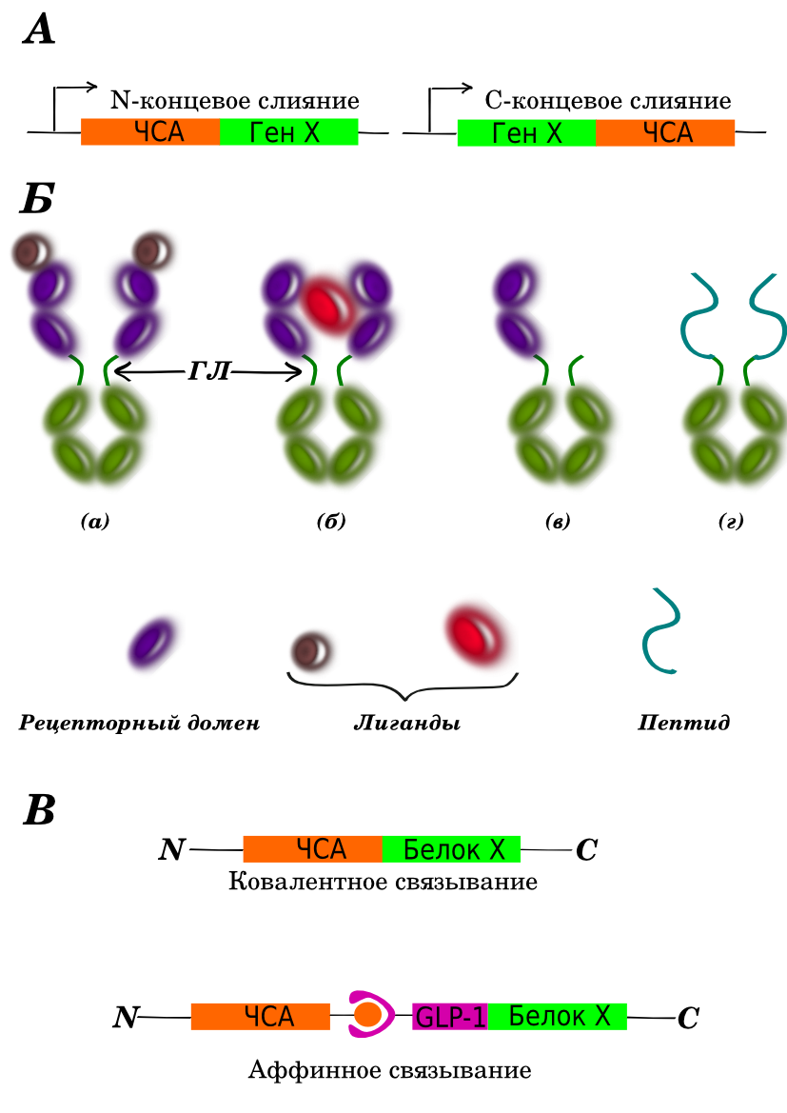
Рисунок 7. А. Схема белок-белкового слияния: присоединение стабильного белка возможно как с N-, так и с С- концевой области целевого белка (на примере сывороточного альбумина человека (ЧСА)). Б. Схема белок-белкового слияния Fc-части иммуноглобулина с целевыми последовательностями: димерное слияние с белками-рецепторами (а и б) (два варианта связывания с лигандами); мономерное слияние с целевым белком (в); димерное слияние с целевым пептидом (г), где ГЛ – гибкий линкер; В. Ковалентное связывание с ЧСА путем объединения кодирующих последовательностей генов и нековалентное связывание за счет добавления последовательности, специфически связывающей альбумин, на примере глюкагон-подобного пептида-1 (GLP-1), содержащий миримистиновую кислоту в N-концевой части пептида, за счет GLP-1 молекулы in vivo связываются с эндогенным альбумином с помощью остатков жирных кислот.

Слияние целевых белков с Fc-фрагментом иммуноглобулина G человека
В основе данного подхода лежит способность Fc-части иммуноглобулина связываться с неонатальными рецепторами (FcRn). FcRn, или рецептор Брамбелла – гетеродимерный трансмембранный гликопротеин состоит из тяжелой α-цепи, структурно схожей с молекулами MHC I класса, и β2 микроглобулина (В2М), нековалентно присоединенного к α-цепи (Kim, 2012; Kuo et al., 2010). Рецептор экспрессируется в различных тканях организма и обеспечивает распределение IgG и альбумина, а также их длительное время жизни в организме. Fc-химерные последовательности – это гибридные последовательности, сконструированные методами генной инженерии, в которых Fc-фрагмент IgG человека (Fc-IG) и целевой терапевтический белок представляют собой единый белковый продукт. В таком слиянии шарнирный участок Fc-IG играет роль гибкого спейсера между терапевтическим белком и константной частью иммуноглобулина, предотвращая возможное негативное влияние двух функциональных доменов друг на друга (Huang, 2009). К наиболее распространенным структурам Fc-химерных белков относятся рецептор-Fc, пептид-Fc и мономер-Fc химерные белки (см. рис. 7 Б; Jazayeri and Carol, 2012).
Большую группу Fc-химерных белков представляют рецептор-Fc химерные белки (рис. 7, а и б). Среди первых успешных примеров получения терапевтических химерных белков данной группы можно назвать препарат Этанерцепт (Энбрел®) – белок, состоящий из растворимого внеклеточного домена рецептора фактора некроза опухоли –α (TNFR II) слитого с Fc-фрагментом IgG1 человека. Препарат обладает способностью к связыванию как с растворимой, так и с мембран-связанной формами TNFα, снижая концентрацию провоспалительных цитокинов, матриксных металлопротеаз и молекул адгезии в плазме крови (Peppel et al., 1991). В 1998 году Этанерцепт был одобрен для лечения ревматоидного артрита. Препарат вводят подкожно в дозе 50 мг со средним периодом полувыведения 4 дня (Tracey et al., 2008).
Еще один пример рецептор-Fc химерного белка, одобренного к применению в терапии - препарат Алефацепт (Амевив®). Белок содержит первый экстраклеточный домен функционально-связанного антигена лимфоцитов (LFA-3). LFA-3 экспрессируется на поверхности многих типов клеток, в том числе антиген-презентирующих клеток (АПК), и является основным ко-рецептором CD2 Т-клеток и НК-клеток. Препарат одобрен для лечения бляшечного псориаза умеренного-острого течения. В области псориатических поражений основной долей Т-клеток являются CD45RO+ эффекторные клетки памяти, экспрессирующие большое количество CD2. Связываясь с CD2, Алефацепт эффективно ингибирует активацию Т-клеток, препятствуя взаимодействию Т-клеток с АПК (Strober, Menon, 2007).
Известно, что эффективное связывание лиганда зачастую требует наличия двух доменов от одного или разных рецепторов. Так, для связывания интерлейкина-1 (IL-1) с высокой аффинностью необходимо наличие IL-1 рецептора I типа (IL-1R1), а также его вспомогательного белка (IL-1RacP). Для получения высокоаффинных рецепторов к подобным лигандам компанией Regeneron Pharmaceuticals разработан формат Fc-гибридных белков, названный «ловушками» («traps») (Economides et al., 2003). Два различных лиганд-связывающих домена объединены в одну кодирующую последовательность ДНК, вместе с последовательностью, кодирующей Fc-фрагмент (рис. 5 Б, б). Примером реализации данного подхода является препарат Рилонацепт (Аркалист®), одобренный для лечения криопирин-связанных периодических синдромов (CAPS) - редкого аутоиммунного заболевания. Белок состоит из С-концевого лиганд-связывающего участка IL-1RacP, слитого с N-концевым внеклеточным фрагментом IL-1R1, за которым следует Fc-фрагмент IgG1 человека. Рилонацепт является эффективным (IC50 = 6,5 пМ), высокоаффинным (Kd = 1,5 пМ) антагонистом IL-1R. Период полувыведения препарата составляет 8,6 дней и позволяет вводить препарат 1 раз в неделю (Hoffman et al., 2008).
Серьезным ограничением использования Fc-фрагментов иммуноглобулина для получения улучшенных форм белков оказался тот факт, что наличие двух терапевтических белков, присоединенных к Fc-фрагменту, зачастую приводит к снижению биологической активности за счет стерического ингибирования. Помимо этого, если размер терапевтического белка достаточно большой, фармакокинетические характеристики полученного химерного белка также могут быть неоптимальными как по причине ингибирования связывания с FcRn, так и за счет снижения биодоступности.
Одним из возможных решений послужило предложение получения мономерных Fc-химерных белков, содержащих одну терапевтическую молекулу и две молекулы Fc-фрагмента (Dumont et al., 2006). Данный подход был впервые продемонстрирован при использовании эритропоэтина человека, слитого с Fc-фрагментом IgG1 (рис. 7Б, В) (Dumont et al., 2005). Биологическая активность полученного Epo-Fc мономера, оцененная in vitro по стимуляции пролиферации TF-1 клеток, не значительно отличалась от димера (EC50 = 0,07 нМ для мономера против 0,09 нМ для димера), однако аффинность к FcRn увеличилась в 2 раза. Исследование фармакокинетики димера и мономера in vivo на приматах показало значительное улучшение фармакокинетических характеристик для последнего. Продемонстрировано 6-10 кратное увеличение AUC (площадь под кривой зависимости концентрации от времени, отражающей общую экспозицию препарата в системном кровотоке), а также увеличение периода полувыведения (25 ч для мономера против 16 ч для димера). Преимущества использования мономерного (по отношению к терапевтическому белку) Fc-химерного белка показаны и для других терапевтических белков, в том числе при использовании интерферона бета, факторов VIII и IX свертываемости крови, разработанных компанией Biogen Idec и одобренных для заместительной терапии гемофилии А и В (Peters et al., 2012).
Другая группа Fc-химерных белков – пептид-Fc, или пептибоди, разработана компанией Amgen (Shimamoto et al., 2012). Технология получения пептибоди включает несколько этапов. Первоначально идентифицируют целевой пептид, используя метод фагового дисплея или его модификации. Далее последовательность, кодирующую пептид, фланкируют спейсерными фрагментами и интегрируют в последовательность, кодирующую Fc-фрагмент IgG (рис. 7Б, Г). При этом пептид может быть интегрирован как в N- или С-концевые области Fc-фрагмента, так и внутри него. Полученный гибридный белок, с одной стороны, обладает биологической активностью, благодаря наличию пептида, а с другой – имеет длительный период полувыведения, благодаря Fc-фрагменту. Пример препарата, полученного при использовании данной технологии - Ромиплостим (Энплейт®) – агонист гормона тромбопоэтин (ТПО), стимулирующего продукцию тромбоцитов (Broudy, Lin, 2004). Ромиплостим эффективно взаимодействует с рецептором ТПО (EC50 = 5-170 рМ), замещая ТПО и стимулируя продукцию и созревание мегакариоцитов – предшественников тромбоцитов. Белок состоит из двух тандемных ТПО-Р связывающих пептидов, разделенных глициновыми спейсерами и присоединенных к С-концевой области Fc-фрагмента IgG человека. Препарат одобрен для лечения хронической тромбоцитопенической пурпуры (ITP). В клинических исследованиях показано, что период его полувыведения составляет от 1 до 34 дней с медианой 3,5 дня (Kuter et al., 2008). Важно отметить, что клиренс препарата, как и ТПО, отчасти обусловлен взаимодействием с рецептором и, в связи с этим, зависит от количества тромбоцитов в крови.
Описаны и другие подходы к оптимизации использования Fc-фрагмента для увеличения экспозиции в крови или оптимизации эффекторных свойств (Czajkowsky et al., 2012).
Следует отметить уникальную особенность связывания IgG с FcRn в строгой зависимости от рН. Так, при физиологическом рН 7.4 связывания IgG с FcRn не происходит, однако в кислой среде (рН 6-6.5) FcRn имеет наномолярную аффинность к Fc-фрагменту. Причиной этого являются химические свойства обеих молекул. В кислой среде гистидины 310 и 435 Fc-фрагмента преимущественно протонированы, что создает благоприятные условия для образования солевых мостиков с анионными остатками глутаминовой кислоты в положениях 117, 132 и/или 135 и 137 аспарагиновой кислоты, расположенных на α2-спирали FcRn (Vaughn, Bjorkman, 1998). Гидрофобные взаимодействия между двумя молекулами также более стабильны в кислой среде (Roopenian, Akilesh, 2007). В связи с тем, что FcRn вносят основной вклад в столь длительную экспозицию иммуноглобулинов в крови, проведен ряд исследований, направленных на получение Fc-доменов с улучшенным связыванием с рецептором. Для этого в последовательность белка введены мутации в аминокислотные остатки, вовлеченные в образование комплекса с FcRn. Идентифицированы две мутации (Thr250Gln, Met428Leu), в 3-7 раз усиливающие связывание Fc с FcRn при рН 6.0 и не изменяющие связывание при рН 7.4. Антитело, несущие данные мутации, продемонстрировало увеличение периода-полувыведения в два раза в эксперименте на макаках резус (Hinton et al., 2004). Функциональность данного подхода продемонстрирована и на других терапевтически значимых антителах. Например, мутантная форма антитела Авастин, гуманизированного моноклонального антитела, специфичного к VEGF. В его последовательность введены аминокислотные замены Thr407Gln и Asn434Ala, благодаря которым аффинность к FcRn при рН 6.0 возросла в 10 раз и не изменилась при рН 7.4. В исследованиях на макаках показано, что модифицированная форма антитела циркулирует в крови более 24 дней, демонстрируя двукратное увеличение периода полувыведения в сравнении с нативным Авастином (Yeung et al., 2010). Помимо этого, при введении трансгенным мышам с привитой опухолью, модифицированный продукт Авастина оказался более эффективными в сдерживании прогрессии опухоли.

Слияние с альбумином человека
Альбумин - наиболее представленный и хорошо изученный белок плазмы крови, в норме его концентрация составляет 35-40 г/л (Peters, 1985). Альбумин крайне стабилен, не обладает ферментативной активностью и характеризуется длительным периодом полувыведения, 19 дней у человека, который, как и в случае иммуноглобулина, обеспечивается связыванием с FcRn рецепторами (Sleep et al., 2013). Эти свойства белка привлекла внимание исследователей в области разработки улучшенных форм терапевтических белков. Разработаны различные подходы получения терапевтических белков с улучшенными фармакокинетическими свойствами, включающие как ковалентное связывание с альбумином (путем объединения кодирующих последовательностей соответствующих генов), так и нековалентное связывание (путем добавления последовательности, специфически связывающей альбумин) (рис. 7В).
Подход ковалентного связывания с альбумином применен для получения альбумин-химерных белков, аналогичных Fc-химерным белкам. Следует отметить, что присоединение последовательности терапевтического белка возможно, как в N-, так и С-концевой области альбумина, что может оказывать влияние на биологическую активность химерного белка (рис. 5А). Примером такого негативного влияния является альбумин-химерный белок с аналогом глюкагон-подобного пептида-1 (GLP-1) (Metzner et al., 2012). Описаны две формы гибридного белка GLP-1, различающиеся областью присоединения с альбумином – N- или С-концевое. В исследованиях in vivo убедительно продемонстрировано, что С-концевая форма гибридного белка эффективно связывается с GLP-1 рецепторами, активируя центральные и периферические пути потребления энергии и гомеостаза глюкозы. N-концевая форма гибридного белка проявляет значимо меньшую аффинность к GLP-1 рецепторам, по-видимому, из-за стерического негативного влияния альбумина. В дальнейших исследованиях использовалась С-концевая форма гибридного белка, получившая названия Альбиглютид. Клинические исследования фазы II с участием пациентов, имеющих диабет, показали, что Альбиглютид поддерживает уровень глюкозы в крови как до, так и после приема пищи. Продукт имеет продолжительный период полувыведения (около 5 дней в сравнении с 5 минутами для природного GLP-1), который позволяет вводить препарат 1 раз в неделю или даже реже (Rosenstock et al., 2009).
В литературе описано получение альбумин-химерных белков и для других пептидов, включая антитромботические агенты барбурин и гирудин, натрийуретический пептид В-типа (Metzner et al., 2012), а также для получения пролонгированных форм цитокинов, таких как интерферон альфа (Subramanian et al., 2007; Zeuzem et al., 2010) и интерлейкин-2 (Melder et al., 2005), и факторов свертываемости крови VII и IX (Weimer et al., 2008).
Принципиально иной подход для улучшения фармакокинетических свойств с использованием альбумина заключается в добавлении домена, нековалентно связывающего альбумин in vivo. В основе данного подхода лежит свойство альбумина связывать различные соединения, такие как жирные кислоты, билирубин, тироксин, а также пенициллины, варфарин и диазипам, и осуществлять их транспорт и распределение по тканям организма. Это свойство использовано при разработке препаратов для лечения диабета Левемир® (Инсулин детемир) и Виктоза® (Лираглютид). Левемир®- аналог инсулина, к которому присоединена миристиновая кислота (С14) в положении Lys29. Виктоза® - производный агониста глюкагон-подобного пептида-1 (GLP-1), содержащий миримистиновую кислоту в N-концевой части пептида (рис. 5В). При введении обе молекулы связываются с эндогенным альбумином с помощью остатков жирных кислот. Альбумин содержит несколько сайтов связывания жирных кислот, аффинность которых зависит от длины цепи. Образовавшийся комплекс постепенно диссоциирует с высвобождением терапевтического белка. Данный подход позволил увеличить период полувыведения Инсулин детемира с 4-6 мин до 5-7 часов, а Лираглютида – с 2 мин до 11-15 часов.
Основываясь на этом же свойстве, разработан формат «альбутаг» (Trussel et al., 2009). К малой молекуле или терапевтическому белку присоединяется 4-(р-иодофенил) производная бутановой кислоты, известная своей способностью связывать альбумин. При добавлении данной молекулы к одноцепочечному фрагменту антитела (scFv) период полувыведения в мышиной модели удалось увеличить с 20 мин до 40 часов.
Аналогичный принцип использован и при разработке альбумин-связывающего домена белковой природы (далее ABD). Данный подход впервые апробирован при использовании домена ABD3 стрептококкового белка G (SpG) (Nygren et al., 1991). ABD обладает наномолярной аффинностью к альбумину человека, обезьяны, крысы и мыши, что позволяет релевантно использовать различные животные модели для исследования фармакологических свойств получаемых белков. Впоследствии, при использовании фагового дисплея получены формы ABD, обладающие еще большим сродством к альбумину. Существенным ограничением этого подхода является высокая иммуногенность ABD стрептококков, которую удалось частично уменьшить путем удаления Т-клеточных эпитопов. Результатом таких исследований стало получение домена ABD094, связывающий альбумин с KD=120 фмоль (Frejd, 2012). ABD домен использован для улучшения фармакокинетических характеристик HER2-специфичного Fab-фрагмента, полученного из терапевтического антитела трастузумаб. Период полувыведения полученного химерного белка “ABD-Fab” был увеличен в 10 раз, по сравнению с нативным Fab-фрагментом (20,9 против 2,1 часа). Сходные результаты получены группой Контерманна, при добавлении ABD к биспецифическому одноцепочечному диабоди (scDb), связывающему СD3 на поверхности Т-клеток, а также CEA-антигена, экспрессия которого на высоком уровне зарегистрирована в клетках колоректального рака. Полученный триспецифичный гибридный белок в присутствии альбумина человека (ЧСА) или 50% плазмы крови мыши эффективно связывает СЕА-экспрессирующие опухолевые клетки, а также СD3-положительные PBMCs. При этом, период полувыведения химерного белка увеличен в 5 раз, с 5,6 до 27,6 часов. Период полувыведения другого химерного белка, полученного при слиянии scDb непосредственно с альбумином, составил 25 часов (Stork et al., 2007).
Технология слитых белков имеет ряд сильных сторон. Слитые белки могут быть получены с помощью относительно простых и экономичных технологических этапов (Kuo et al., 2010), не требуя сложных химических преобразований в процессе производства (Anderson, 2006). В большинстве случаев, использование технологии слитых белков позволяет получить однородный белковый продукт с улучшенными параметрами растворимости и стабильности, а также характеризующийся сниженным почечным клиренсом и устойчивостью к внутриклеточной деградации (Chaudhury, 2006). Дополнительным преимуществом при использовании технологии белок-белкового слияния, являет то, что целевые гены могут быть соединены в любом порядке. Эта гибкость конструкции позволяет оптимизировать биологическую активность целевого продукта (Chaudhury, 2006). Белок-белковое слияние может привести к более стабильному поддержанию требуемой концентрации терапевтического белка, тем самым повышая его толерантность и безопасность. Эти особенности могут сделать лечение более удобным как для врачей, так и пациентов, что приводит и к улучшению стратегии лечения, за счет уменьшения частоты дозирования и улучшения профиля безопасности.
Подводя итог, можно сказать, что серьезным ограничением использования большинства биологических препаратов является их неоптимальное поведение в организме. Это и высокая иммуногенность, и сниженная биодоступность, и неоптимальное биораспределение, токсичность. Одной из краеугольных проблем является короткий период полувыведения в системном кровотоке. Как правило, это вызвано малым размером белковой молекулы (менее 60 кДа), вследствие чего препарат быстро выводится из кровотока через почечный клиренс. В связи с этим, для поддержания необходимой концентрации препарата в крови требуется частое введение больших доз препарата. Это, в свою очередь, повышает риск иммуногенности и развития побочных эффектов, ухудшает переносимость пациентом.
Как следует из приведенного анализа, на сегодняшний день в арсенале разработчиков имеется несколько инструментов, направленных на решение данной проблемы, сводные данные по которым приведены в таблице 2.

Таблица 2. Сводные характеристики основных подходов для улучшения фармакокинтических характеристик рекомбинантных белков.
Параметр | ПЭГ-илирование | ПЭГ-миметики | Гипер-гликозилиро-вание | Слияние с Fc-фрагментом | Слияние с альбумином
Принцип действия | Повышение гидродинамического радиуса молекулы | Повышение гидродинамического радиуса молекулы | Повышение гидродинамического радиуса молекулы | Взаимодействие с FcRn-неонатальными рецепторами | Взаимодействие с FcRn-неонатальными рецепторами
Структура модификации | Присоединение цепей ПЭГ | Присоединение неструктурированной аминокислотной последовательности | Присоединение полисиаловой кислоты или добавление гипергликози-лированного домена | Присоединение Fc фрагмента IgG человека | Присоединение альбумина или альбумин-связывающего домена
Способ присоединения | Химическая коньюга-ция | Рекомбинантно, на уровне ДНК | Химическая коньюгация или рекомбинантно | Рекомбинантно, на уровне ДНК | Рекомбинантно, на уровне ДНК
Продуцент | Клетки про- или эукариот | Клетки про- или эукариот | Только клетки эукариот | Только клетки эукариот | Только клетки эукариот
Влияние на биоактивность | Как правило, отрицательный. | Возможен отрицательный эффект | Не влияет | Не влияет | Не влияет
Биоразлагае-мость | Не биоразлагаем | Биоразлагаем | Биоразлагаем | Биоразлагаем | Биоразлагаем
Степень внедрения технологии | Есть зарегист-рированная ЛС | Доклиническая и клиническая разработка | Есть зарегист-рированная ЛС | Есть зарегист-рированная ЛС | Есть зарегист-рированная ЛС

Одним из первых подходов для получения улучшенных форм терапевтических белков явилась технология ПЭГилирования, при использовании которой успешно получен целый ряд ПЭГ-белковых препаратов. Однако, на сегодняшний день, показано несколько серьезных ограничений для данной технологии: высокая стоимость, высокий риск накопления ПЭГ при длительных курсах лечения, развитие иммуногенности к ПЭГ. В связи с этим, за последние несколько лет большое развитие получила технология ПЭГ-миметиков. Данная технология сочетает в себе все преимущества ПЭГилирования – увеличение экспозиции препарата в крови, повышение стабильности белка, но при этом лишена ее недостатков: технология получения ПЭГ-миметиков сравнительно проста в исполнении, а сами белковые полимеры эффективно метаболизируются клетками организма. Несколько иной подход представляет гликозилирование и гипергликозилирование белков. Увеличение периода полувыведения в данном случае основано не только на увеличении гидродинамического объема, но и на появлении отрицательного заряда на поверхности молекулы. Основным ограничением данной технологии является все же небольшое увеличение периода полувыведения (как правило, 2-4 раза), а также риск снижения биологической активности целевого белка.
Технологии слияния терапевтического белка с Fc-фрагментом IgG или с альбумином человека основаны на способности последних связываться с FcRn-рецепторами. Получаемые гибридные белки не только обладают большим периодом полувыведения, но и могут применяться в качестве ингаляций, что может повысить удобство их применения (Bitonti and Dumont, 2006). Вместе с тем, в связи с большим распространением FcRn-рецепторов в тканях и органах, существует риск неоптимального биораспределения препарата.
Таким образом, в настоящий момент исследователям доступен широкий набор технологических подходов для улучшения фармакокинетических свойств терапевтических белков. Это позволяет не только повысить удобство использования, но зачастую обуславливает принципиальную возможность клинического применения препаратов. Вместе с тем, каждый подход имеет свои ограничения, которые должны приниматься во внимание при выборе стратегии с учетом требований по пролонгирующему эффекту, безопасности и конечным характеристикам белковых препаратов.
Основываясь на литературных данных, касающихся структуры интерферона бета, механизме действия и особенностях фармакокинетики, для получения пролонгированной формы данного терапевтического белка была отобрана технология PASylation®, как наиболее перспективная. Имеющиеся теоретические предпосылки указывают на то, что присоединение PAS-фрагмента позволит увеличить гидродинамический радиус молекулы и, тем самым, увеличить время экспозиции в системном кровотоке. Модификация терапевтического белка на уровне генно-инженерной конструкции не потребует введения дополнительных стадий при производстве (в отличии от химической модификации) и, соответственно, не окажет серьезного влияния на себестоимость получения лекарственного средства.

ГЛАВА ΙI. МАТЕРИАЛЫ И МЕТОДЫ

2.1. Конструирование генно-инженерных конструкций (ГИК) pETm-PAS-IFNβ1b и pETm-IFNβ1b-PAS и экспрессия целевых белков в штаммах E.coli

2.1.1 Компьютерное моделирование целевых молекул
Третичная структура IFN-β1b-PAS и PAS-IFN-β1b была предсказана с использованием сервера I-TASSER (Yang et al, 2015). Растворимость белка была пресказана с использованием следующих инструментов: Espresso (Estimation of protein Expression and Solution) (Hirose et al, 2011), PROSOII (Smialowski et al, 2012), Recombinant Protein Solubility Prediction (Diaz et al, 2010) и SPpred, Soluble Protein prediction (http://crdd.osdd.net:8081/sppred/index.jsp). Экспрессия белка Escherichia coli была предсказана с использованием Espresso. 3D-структуры белков были сконструированы в YASARA (www.yasara.org) и POVRay (www.povray.org). Программное обеспечение, использованное для расчетов, является бесплатным и доступно онлайн.

2.1.2 Генно-инженерные методы
В работе использованы стандартные методы молекулярного клонирования, описанные в Sambrook et al. (2012), при использовании ферментов NEB (США) и Fermentas (Литва), а также наборов Qiaprep minispin (Qiagen, США) and QuickChange Site-directed mutagenesis (Thermo, США). В качестве источника последовательностей IFNβ1b, которые синтезированы в GeneArt (Thermo, США), использованы плазмиды pAPG110-N и pAPG110-С. Плазмида pAPG110-N содержит синтезированную кДНК IFNβ1b, к которой для удобства клонирования добавлены сайты узнавания эндонуклеаз рестрикции NdeI и SapI в 5’-конецевую область последовательности и сайт NotI в 3’-конецевую область последовательности. Плазмида pAPG110-С содержит синтезированную кДНК IFNβ1b, к которой для удобства клонирования были добавлены сайты узнавания эндонуклеаз рестрикции NdeI в 5’-концевую область последовательности и сайт SapI и NotI в 3’-концевую область последовательности. Плазмида pXL-PAS200, несущая кДНК PAS200 была предоставлена XL-protein (Германия).

2.2 Условия экспрессии рекомбинантных белков и фракционирования биомассы
Бактериальные штаммы E. coli BL21(DE3), Origami(DE3) (Novagen, США) и SHuffle T7 (NEB, Великобритания), несущие плазмиды pETm-PAS-IFNβ1b или pETm-IFNβ1b-PAS, культивировали в качалочных колбах или в биореакторе Sartorius Twin plus (Sartorius, Германия) с рабочим объемом 2л в питательной среде LB с добавлением ампициллина в концентрации 100 мг/л, если не указано иначе. При культивации в качалочных колбах, экспрессию целевых рекомбинантных генов индуцировали по достижению оптической плотности культуры (ОП600) значения 0,6 добавлением изопропил β-D-1-тиогалактозида (ИПТГ) в концентрации 0,4 мМ, после чего культуру растили при 30°C, если не указано иначе. Образцы культуры отбирали перед индукцией экспрессии и через 3, 6 и 20ч после индукции. Помимо этого, после индукции отбирали образцы клеточных суспензий для фракционирования. Осадок клеток ресуспендировали в сахарозном буфере для экстракции (50 мМ Tris–HCl, pH 8,0, 25% сахароза, 100 мкг/мл лизоцим, 25 мкг/мл РНКазы), инкубировали 20 минут на льду, после чего центрифугировали. Супернатант, содержащий периплазматическую фракцию отбирали, а осадок ресуспендировали в лизирующем буфере (20 мМ Tris-HCl, pH 7,4, 2 мМ ЭДТА, 5 мМ CaCl2, 5 мМ MgCl2), после чего добавляли деоксихолат до 0,1% и дезоксирибонуклеазу (Sigma Aldrich, ФРГ), инкубировали 15 мин. при 37°С, после чего центрифугировали. Полученный супернатант, содержащий растворимую цитозольную фракцию, отделяли от осадка, содержащего фракцию тел включения. Все образцы нормализовывали по OD600, суспендировали в буфере Лэммли (Tris-HCl, pH6,8, 12.5 % глицерол, 0.5% SDS, 1,25 % β-меркаптоэтанол) и инкубировали 5 минут при 95°C.
При культивации в биореакторе, рН среды поддерживали на уровне 7,0 путем добавления 25%-раствора аммония, а содержание кислорода в среде – на уровне 30% от максимального насыщения. Индукцию экспрессии проводили при достижении оптической плотности суспензионной культуры 6,5 (OD600). Далее растили культуру в течение 5 часов, после чего биомассу осаждали центрифугированием (6000 g).

2.3 Выделение IFNβ-1b-PAS из биомассы E.coli
Выделение IFN-β1b-PAS осуществляли в несколько стадий (см. рис.8).
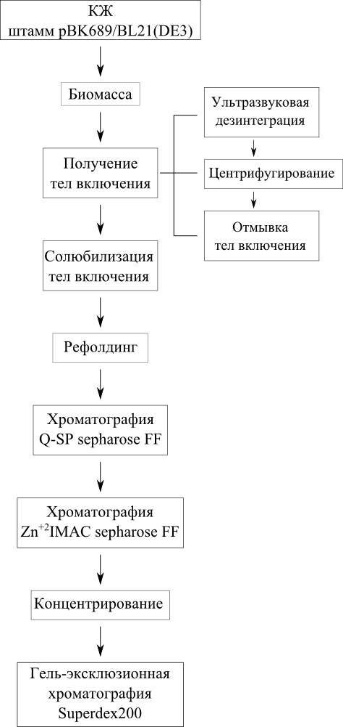

Рисунок 8. Схематическое изображение последовательности стадий выделения и очистки IFNβ1b-PAS из биомассы E.coli.

На первом этапе, осадок клеток суспендировали в фосфатно-солевом буфере, инкубировали на льду, после чего подвергали дезинтеграции при использовании ультразвукового гомогенизатора Digital Sonifier 450 (Branson, Канада), запрограммированного на 5 циклов в режиме 5 мин. вкл. / 5 мин. выкл. Соникат центрифугировали при 30000g в течение 30 минут. Полученный осадок, содержащий тельца включения, трижды промывали буфером, содержащим мочевину 2М и NaCl 2М (Sigma Aldrich, ФРГ). Далее тела включения промывали бессолевым буферным раствором и осаждали центрифугированием при 30000g в течение 15 минут. Тельца включения суспендировали в буфере для солюбилизации 50 мМ Трис-HCl (рН 8,0), 0,1 % Tween 20, FMSF 174 мкг/мл, ЭДТА 1 мМ, добавляли сухой мочевины до 8 М и ДТТ до 10 мМ (Sigma Aldrich, ФРГ), обрабатывали ультразвуком в течение 2 минут, после чего инкубировали 3,5 ч при комнатной температуре с постоянным перемешиванием. Полученный раствор осветляли центрифугированием при 30500 g, 10°С в течение 2 ч. Рефолдинг проводили в буферном растворе состава 20 мМ Трис-HCl (рН 8,0), 0,1 % Tween 20, 0,8 М мочевина, 2 мМ β-меркаптоэтанол, 1 мМ ЭДТА, 0,75 мМ цистин, 40 мМ NaCl (Sigma Aldrich, ФРГ). В приготовленный раствор для рефолдинга приливали осветленный раствор телец включения, после чего инкубировали при постоянном перемешивании при температуре 4°С в течение 48 часов. Реакцию останавливали добавлением тетратионата натрия до концентрации 2мМ.
Выделение IFNβ-1b-PAS из телец включения осуществляли, используя комбинацию методов ВЭЖХ, согласно схеме (рис.8). На первой стадии препарат целевого белка после ренатурации очищали с использованием тандемной хроматографии Q-SP Sepharose (GE Healthcare, США). В качестве подвижной фазы использовали 20 мМ ацетатный буфер pH 5,0, 30-40 мМ NaCl, 0,01 % Tween20 (Sigma Aldrich, ФРГ) при скорости потока 2 мл/мин. Далее, для специфической адсорбции активного, правильно рефолдированного белка, а также для удаления эндотоксинов E.coli, фракцию пика элюата наносили на сорбент Zn-IMAC-Sepharose (GE Healthcare, США), используя в качестве подвижной фазы 20 мМ Tris-HCl pH 6,4, 0,1% Triton Х-100 (Sigma Aldrich, ФРГ). В качестве заключительной стадии для удаления высокомолекулярных агрегатов и низкомолекулярных примесей, а также для перевода рекомбинантного белка в буфер PBS использовали гель-эксклюзионную хроматографию на сорбенте Superdex 200 (GE Healthcare, США). Очищенный белок концентрировали путем ультрафильтрации с использованием Amicon Ultra centrifugal filter units (Millipore, США) до концентрации 1 мг/мл. Содержание эндотоксинов измеряли с помощью Endosafe-PTS системы, используя картриджи с чувствительностью 0.03 ЕЭ/мл (Charles River Laboratories, США).

2.4 Физико-химическая характеризация IFNβ1b-PAS

2.4.1 Электрофорез в ПААГ/ДСН геле
Электрофорез проводили по методу Лэммли. 12% полиакриламидный гель окрашивали Куммасси бриллиантовым синим R-250 (Sigma Aldrich, США). Оценку молекулярной массы осуществляли с использованием набора белковых стандартов (Fermentas, Литва) в интервале молекулярных весов 10-180 кДа. Вестерн блот-гибридизацию осуществляли с использованием раствора поликлональных антител козы anti-huIFN-β (ab10740, Abcam, Великобритания) в качестве первичных антител и поликлональных анти-видовых антител кролика anti-goat, коньюгированных с HRP (ab6741, Abcam, Великобритания), в качестве вторичных антител. После промывки, PVDF мембрану (Bio-Rad, США) окрашивали хемилюминесцентным красителем ECL (GE, США). Хемилюминесценцию детектировали на Fusion FX5 (Vilber Lourmat, Франция).

2.4.2 Определение молекулярной массы методом nanoLC-MS с ионизацией в электроспрее
Анализ проводили на масс-спектрометре Agilent 6550 QTOF с nanoHPLC модулем и капиллярной системой 1260 Infinity (Agilent, США). Для хроматографического разделения использовали чип Agilent ProtID-Chip-43 (II) в режиме градиента с 0,05% раствором дифторуксусной кислоты в воде в качестве мобильной фазы А и 0,05% раствором дифторуксусной кислоты, 10% Н2О, 20% ацетонитрила в изопропаноле в качестве мобильной фазы В. Образец объемом 1 мкл наносили на колонку, после чего обессоливали добавлением 4 мкл фазы А. Аналитический градиент проводили, начиная с 1% фазы В с линейным повышением до 80% в течение 20 минут, затем до 98% в течение 2 минут, далее держали 6 минут, после чего понижали до 1% в течение 2 минут при скорости потока 400 нл/мин. Параметры масс-спектрометра приведены в Таблице 3.
Таблица 3. Параметры масс-спектрометра Agilent 6550 QTOF, использованные при определение молекулярной массы IFNβ1b-PAS
Параметр | Значение
Скорость потока сушильного газа | 13 л/мин
Температура сушильного газа | 280°C
Потенциал VCap | 2100 V
Потенциал фрагментора | 360 V
M/z диапазон | 500-6000
Режим регистрации данных | 2 Гц

2.4.3 Определение кажущейся молекулярной массы (Stoke radius) методом гель-эксклюзионной хроматографии (SEC)
Аналитическую гель-эксклюзионную хроматографию проводили с использованием системы ВЭЖХ Alliance e2695 (Waters, США), с детектором UV/Visible Detector 2489 (Waters, США). В качестве носителя использован TSK gel G3000SWXL, в качестве подвижной фазы - PBS при скорости потока 0.5 мл/мин.

2.4.4 Определение вторичной структуры методом кругового дихроизма
Вторичную структуру белка иследовали методом кругового дихроизма на спектрополяриметре J-810 (Jasco, ФРГ) с использованием кварцевой кюветы 106-QS с длиной оптического пути 0.1мм (Hellma, ФРГ; анализ проводили в Институте биохимии им. А.Н.Баха РАН). Спектры снимали при комнатной температуре в диапазоне от 190 до 250 нм, суммарно 32 измерения (ширина полосы пропускания 1 нм, скорость 100 нм/мин). После коррекции буферного фона, спектры обрабатывали с использованием ПО прибора. Значение молярной эллиптичности QM рассчитывали в соответствии с формулой QM¼Qobs/(cd), где Qobs соответствует измеренной эллиптичности, c – концентрацией белка [моль/л], и d – длина оптического пути кварцевой кюветы [см]. Нормализованные данные, если применимо, подвергали взаимному вычитанию и использовали для построения графика зависимости от длины волны, используя ПО KaleidaGraph software (Synergy Software, Reading, США).

2.5 Антипролиферативная биологическая активность in vitro
Антипролиферативную биологическую активность рекомбинантного IFNβ1b-PAS исследовали при использовании клеток лимфомы Berkitt (Daudi, ATCC# CCL-213, США) в сравнении с коммерчески доступным препаратом рекомбинантного IFNβ1b человека Betaferon (Schering AG, ФРГ) или международным стандартом IFNβ1b NIBSC 00/574 (NIBSC, США). Образец IFNβ1b-PAS разводили в питательной среде RPMI-1640 (Thermo Fisher Scientific, США) до требуемых концентраций (0,21, 0,39, 0,78, 1,56, 3,12, 6,25 и 12,5 нг/мл). Для препарата Betaferon готовили серию разведений, начиная с 3,12 МЕ/мл. Клетки Daudi сеили в 96-луночные плашки в концентрации 10000 кл./лунку в среде RPMI 1640 с добавлением 2 мМ L-глутамина (Thermo Fisher Scientific, США). Через 24 ч клетки обрабатывали тестируемыми препаратами интерферона в различных концентрациях или плацебо в трех повторностях. Далее клетки растили в течение 4 дней, после чего оценивали пролиферацию клеток, используя краситель PrestoBlue (Thermo Fisher Scientific, США). Интенсивность флуоресценции измеряли на микропланшетном спектрофотометре Multiskan Spectrum (Thermo Fisher Scientific, США). Данные анализировали с использованием ПО GraphPad Prism версии 5.00 (GraphPad Software, США) с применением модели нелинейной регрессии 4-параметрической сигмоидальной функции. График зависимости относительных единиц флуоресценции (RFU) от концентрации препарата (log нг/мл) использовали для расчета концентрации, ингибирующей пролиферацию клеток. Результаты представляли в виде 50% ингибирования роста клеток (IC50). Значение IC50 соответствует концентрации интерферона, приводящей к ингибированию пролиферации 50% клеток.
Удельную активность IFNβ1b-PAS рассчитывали из средних значений уменьшения интенсивности окрашивания PrestoBlue, используя калибровочную кривую с Betaferon 32000 МЕ/мкг или NIBSC международным стандартом для интерферона бета-1b (NIBSC 00/574, США). Молярную активность IFN-β1b и IFNβ1b-PAS (МЕ/М) рассчитывали с использованием значений удельной активности и молекулярной массы молекул.

2.6 Исследование фармакокинетики IFNβ1b-PAS200 при внутривенном, подкожном и внутримышечном введении на модельных животных.
В качестве тест-систем в исследовании использовали SPF (Specific-pathogen-free) крыс-самцов Sprague-Dawley (питомник лабораторных животных «Пущино», филиал ИБХ им. М.М.Шемякина и Ю.А.Овчинникова РАН) по 5 животных в группе в возрасте 10 недель массой 561±20 г. Все манипуляции с лабораторными животными проводили в соответствии с нормами и правилами, указанными в Руководстве по обращению и использованию лабораторных животных (National Research Council, 2011). План исследования предварительно рассмотривали и утверждали на заседании комиссии по биоэтике.
Перед введением образец IFNβ1b-сPAS200 разводили до концентрации 0,3 мг/мл, а препарат-сравнения «Инфибета» (IFNβ-1b, АО Генериум) – восстанавливали, согласно инструкции производителя, после чего вводили однократно в эквимолярной дозе. Забор проб крови осуществляли из хвостовой вены через 5, 15, 30 минут и через 1, 2, 3, 4, 8 и 24 часа после введения. Зависимость концентрации соединений от времени оценивали в плазме крови, которую получали центрифугированием при 600 g в течение 15 мин. Концентрацию целевого белка в образцах определяли методом ИФА при использовании набора VeriKine™ human IFNβ ELISA kit (Thermo Fisher Scientific, США), согласно рекомендациям производителя.

2.7 Статистическая обработка данных
Все эксперименты проводили как минимум в трех биологических и пяти аналитических повторностях. При анализе данных фармакокинетических исследований для каждой временной точки рассчитывали медианные внутригрупповые значения концентрации препарата (внутригрупповой разброс значений оценивался по межквартильному расстоянию); фармакокинетические параметры рассчитывали с использованием ПО PKSolver на базе MS Excel 2010 на основе некомпартментной модели распределения (Zhang et al., 2010).

ГЛАВА ΙII. РЕЗУЛЬТАТЫ И ОБСУЖДЕНИЕ

3.1 Дизайн молекулы IFNβ-1b-PAS и конструирование экспрессионных векторов
На первом этапе для определения оптимального сайта присоединения последовательности ПАС к молекуле IFNβ-1b проведен in silico анализ 3D структур целевой молекулы и различных вариантов модификации. Последовательность кДНК IFNβ-1b человека сконструировали в соответствии с опубликованной последовательностью (Mark DF et al, 1984). Анализ 3D структуры молекулы IFN-β1b, проведенный с использованием сервера I-TASSER (Yang J et al, 2015) и 1AU1 в качестве матрицы показал, что N- и C-концевые области белка сближены (рис.8, A), и доступны для добавления ПАС-полипептида. Для построения ПАСилированных вариантов молекулы использована последовательность, содержащая 200 остатков Pro, Ala, и Ser (Schlapschy et al, 2013). Моделирование 3D структур последовательностей слитых белков PAS-IFNβ1b и IFNβ1b-PAS, у которых ПАС полипептид локализован в N- и С-концевой области, соответственно, с использованием I-TASSER показало возможность формирования молекул, в целом, сохраняющих структурные мотивы нативного IFNβ-1b (рис.9, Б и В).
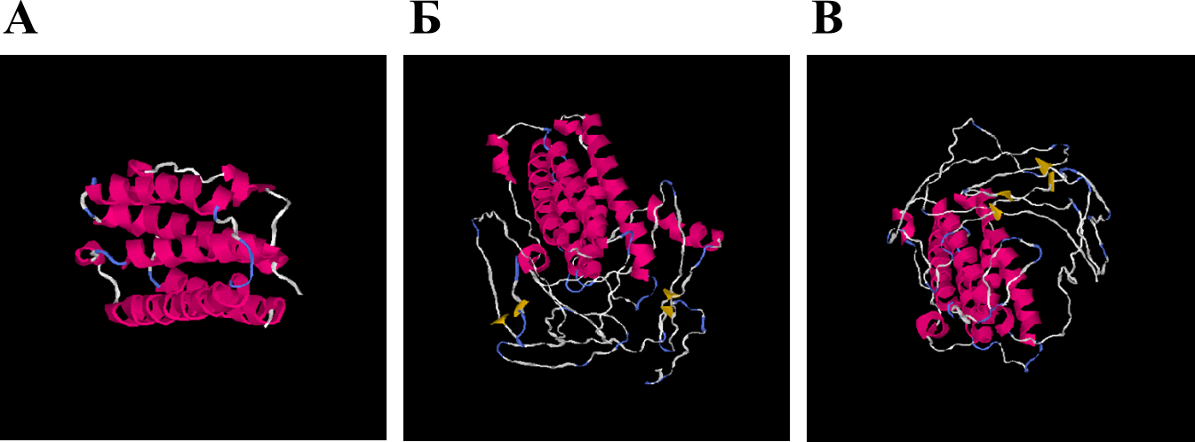
Рисунок 9. Предсказанные 3D структуры нативного IFNβ1b (A), PAS-IFNβ1b (Б) и IFNβ1b-PAS (В), полученные с использованием сервера I-TASSER.
Данные предсказания 3D-структур свидетельствуют о возможности присоединения ПАС-полипептида как к N-, так и к С- концевой области молекулы IFNβ1b. В соответствии с этим, получено два варианта модифицированного интерферона бета для сравнительных экспериментов по эксперссии целевых белков в бактериальных штаммах.
В качестве экспрессионного вектора в работе использовали плазмиду рЕТ32(a+) (Novagen, США). На первом этапе, из последовательности рЕТ32(a+) удалили сайт узнавания эндонуклеазы рестрикции SapI методом сайт-специфического мутагенеза при использовании праймеров GNR020-1-sense – 5’-accgcatcaggcgctctaccgcttcct-3’ и GNR020-2-antisense – 5’-aggaagcggtagagcgcctgatgcggt -3’. Полученную плазмиду обозначили рЕТ32m.
Целевые плазмиды pETm-PAS-IFNβ1b и pETm-IFNβ1b-PAS сконструировали путем нескольких последовательных стадий (рис.10).

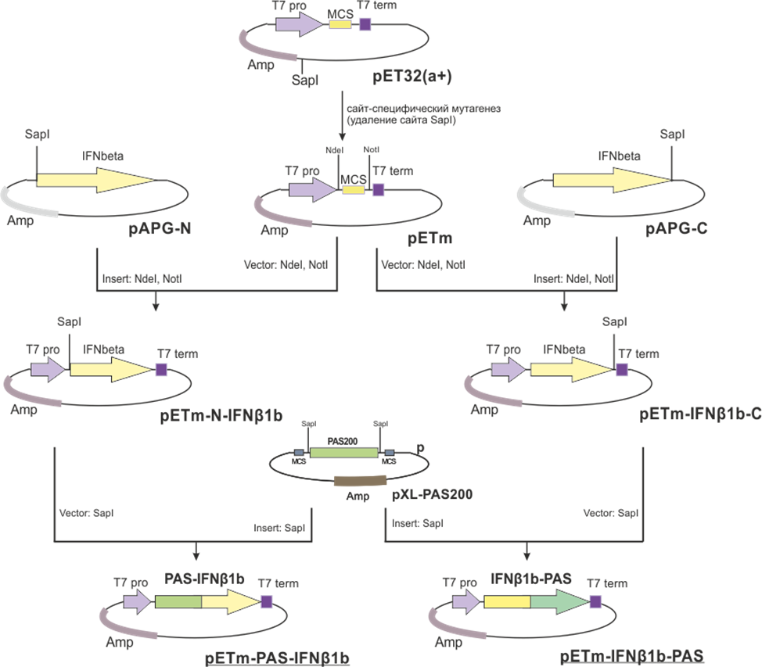
Рисунок 10. Схематическое изображение последовательности стадий конструирования ГИК pETm-PAS-IFNβ1b и pETm-IFNβ1b-PAS.

На первом этапе pAPG110-N и pAPG110-С обработали эндонуклеазами рестрикции NdeI и NotI. Полученные фрагменты, несущие кДНК IFNβ1b лигировали в вектор рЕТ32m, обработанный этими же эндонуклеазами рестрикции. Полученные промежуточные плазмиды обозначили pETm-N-IFNβ1b и pETm-IFNβ1b-C, соответственно. На втором этапе плазмиды pETm-N-IFNβ1b и pETm-IFNβ1b-C обработали эндонуклеазой рестрикции SapI, после чего дефосфорилировали с использованием щелочной фосфатазы креветки и лигировали с SapI-фрагментом плазмиды pXL-PAS200. Целевые экспрессионные плазмиды обозначили pETm-PAS-IFNβ1b и pETm-IFNβ1b-PAS (см. рис. 11, А). Соответствие последовательностей в финальных плазмидах теоретически ожидаемым подтверждали методом секвенирования по Сэнгеру. Результаты секвенирования показали корректность сборки слитых генов (см. Приложение 1).

3.2 Сравнительная экспрессия вариантов ПАСилированного IFNβ-1b в E.coli
Первоначально, для экспрессии PAS-IFNβ1b и IFNβ1b-PAS в E.coli апробировано три штамма, которые широко применяются для экспрессии рекомбинантных белков под контролем промотера Т7 - BL21(DE3), Origami(DE3) и SHuffle T7. Следует отметить, что выбранные штаммы признаны эффективными для продукции в E. coli рекомбинантных интерферонов, в том числе и для IFNβ-1b (Maldonado et al, 2007; Moradian et al, 2013; Morowvat et al, 2014; Romanov et al, 2011, Rao et al, 2009; Peciak et al, 2014).
Вестерн блот гибридизация с использованием моноклональных антител, специфичных к IFNβ-1b человека, позволила детектировать накопление гибридных PAS-IFNβ1b и IFNβ1b-PAS полипептидов в бактериальных лизатах (Рис.11, Б и В). Необходимо отметить, что для ПАСилированных вариантов IFNβ-1b характерно изменение электрофоретической подвижности, вызванное слабым взаимодействием гидрофильной ПАС-последовательности с ДСН. За счет этого, белок мигрирует в ДСН-ПААГ значительно медленней, чем ожидается, исходя из его расчетной молярной массы: кажущийся размер белка соответствует ∼75 кДа, а теоретически рассчитанная молярная масса составляет 36,6 кДа. Данный феномен характерен, в том числе, и для других гибридных белков, слитых с ПАС-последовательностью (Skerra et al., 2007, Mendler et al., 2015).
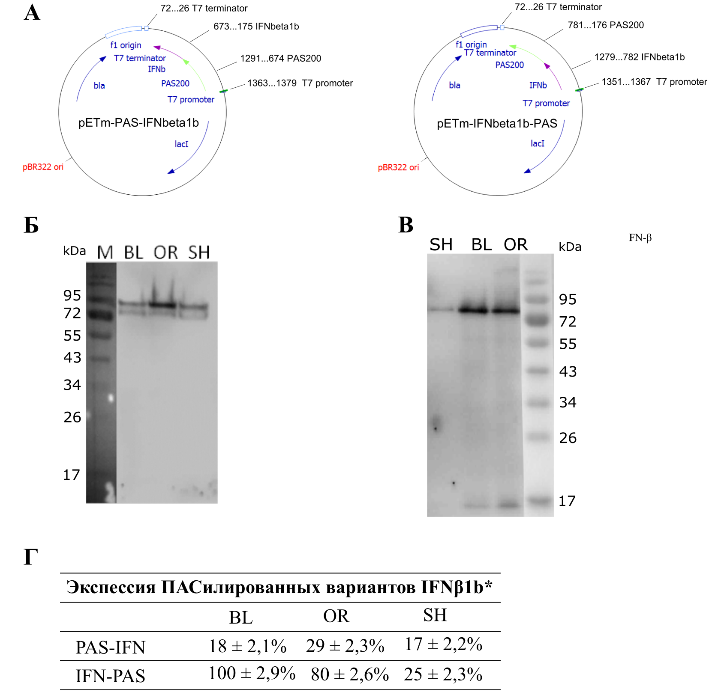
Рисунок 11. Генно-инженерные конструкции двух вариантов ПАСилированного IFNβ-1b и их экспрессия в штаммах BL21(DE3) (BL), Origami2(DE3) (OR) и Shuffle(T7) (SH). А – схематическое изображение экспрессионных векторов pETm-PASIFNβ1b (PAS-IFN) и pETm-IFNβ1b-PAS (IFN-PAS); Б и В – данные вестерн блот анализа экспрессии PAS-IFN (нанесено по 25 мкг клеточных лизатов на лунку) и IFN-PAS (нанесено по 1 мкг клеточных лизатов на лунку); Г – сравнение уровня экспрессии PAS-IFN и IFN-PAS в различных штаммах E.coli (определены по уровню сигнала, полученного с использованием моноклональных антител козы к IFNβ-1b человека; за 100% принято максимальное накопление IFNβ1b-PAS).
Сравнение уровня продукции PAS-IFNβ1b и IFNβ1b-PAS в разных штаммах показало следующее: (i) во всех штаммах продукция PAS-IFNβ1b значительно ниже, чем IFNβ1b-PAS (рис. 11Г). Следует отметить, что белковые продукты PAS-IFNβ1b выявлены исключительно методом вестерн блот анализа, но не ДСН-ПААГ анализа; (ii) В штамме Origami (DE3) продукция PAS-IFNβ1b достоверно выше, по сравнению со штаммами BL21 (DE3) и SHuffle T7 (рис.11, Б и Г); (iii) штаммы BL21(DE3) и Origami(DE3), но не SHuffle T7, обеспечивают высокий уровень экспрессии IFNβ1b-PAS (рис.11, В и Г). Мы сделали попытки увеличить уровень продукции PAS-IFNβ1b в штамме Origami(DE3) за счет варьирования состава питательной среды, времени индукции и температуры инкубации, однако ни один из подходов не позволил достоверно повысить продукцию целевого белка PAS-IFNβ1b (данные не приведены). В связи с этим, для дальнейшей работы было решено отобрать вариант IFNβ1b-PAS как наиболее перспективный.
Температура культивации является ключевой характеристикой, влияющей на эффективность экспрессии рекомбинантных белков в бактериальных культурах. Стандартно, штаммы E. coli культивируют при 37°С, однако данная температура не является оптимальной для экспрессии ПАСилированных белков (Schlapschy M et al, 2013). В связи с этим, для отработки условий наиболее эффективной продукции IFNβ1b-PAS штаммы BL21(DE3) и Origami2(DE3), трансформированные pETm-IFNβ1b-PAS, растили при разных температурах: 30°C, 25°C и 22°C и оценивали продукцию целевого белка в разных клеточных фракциях (периплазма, растворимая и нерастворимая). Для этого, переплазматическая фракция, а также растворимая и нерастворимая фракции клеточных лизатов проанализировали методами ДСН ПААГ и Вестерн блот-гибридизации для определения процентного распределения экспрессируемого IFNβ1b-PAS белка в различных компартментах клетки.
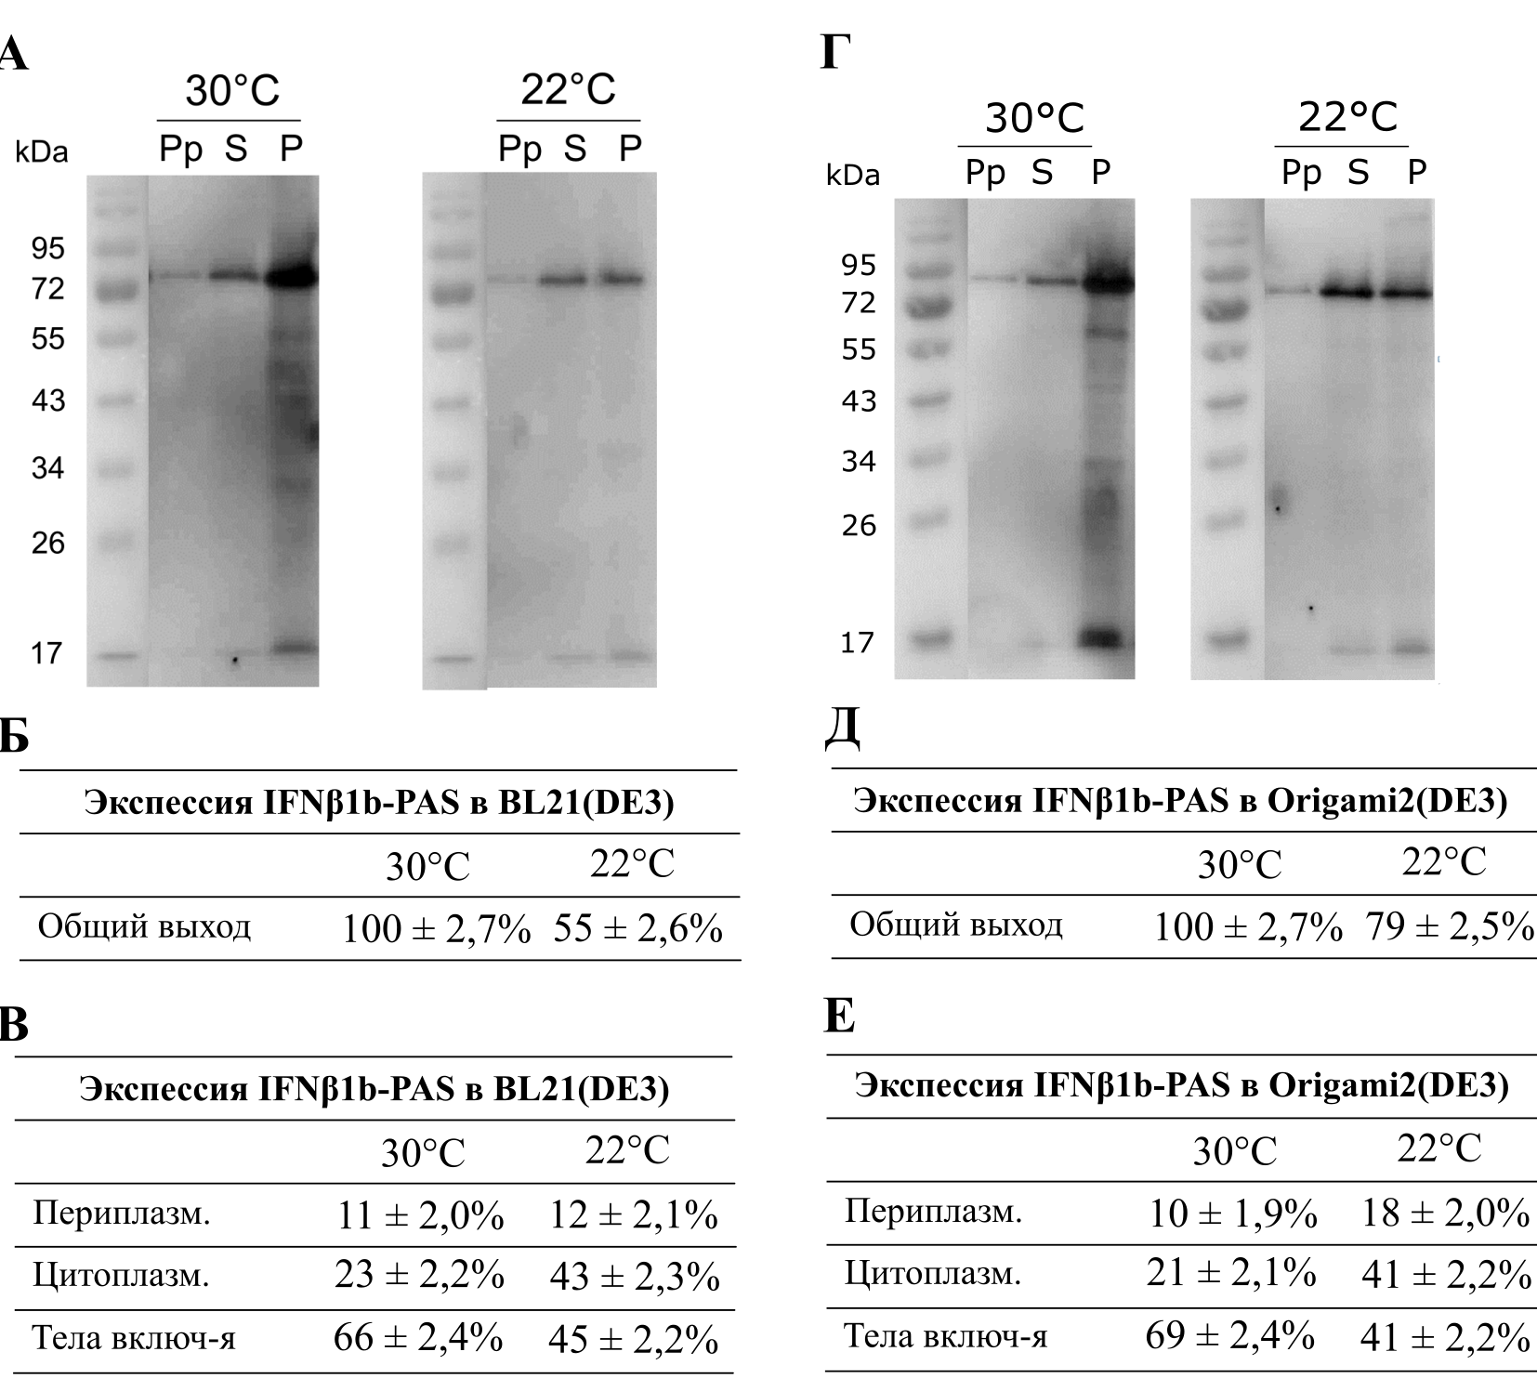
Рисунок 12. Накопление IFNβ1b-PAS в различных фракциях E.coli при различных температурных условиях. А – данные вестерн блот-гибридизации образцов периплазматической (Рр), цитоплазматической (растворимой; S) и нерастворимой (Р) фракций, полученные в результате экспрессии IFNβ1b-PAS в штамме BL21(DE3) при 22° и 30° С; Б – уровень экспрессии IFNβ1b-PAS в штамме BL21(DE3) при экспрессии при 22° и 30° С (определен по уровню сигнала, полученного с использованием моноклональных антител козы к IFNβ-1b человека; за 100% принято максимальное накопление IFNβ1b-PAS); В – накопление IFNβ1b-PAS в различных фракциях BL21(DE3); Г-Е – аналогично для Origami2(DE3).

Как показано на рисунке 12, при 30°C основная фракция IFNβ1b-PAS в BL21(DE3) продуцируется в нерастворимой форме (рис.12А). Мы определили, что от 66% до 45% слитого белка IFNβ1b-PAS экспрессируется в нерастворимой фракции, от 23% до 43% - в растворимой цитоплазматической фракции и только от 11% до 14% - в периплазме, в зависимости от температуры инкубации (рис.12Б). Следует отметить, что снижение температуры инкубации до 22°C приводит к увеличению процента накопления белка в растворимой фракции (рис.12В), но при этом снижается общий выход IFNβ1b-PAS (рис.12Б).
Варьирование температурой инкубации имеет меньший эффект на экспрессию IFNβ1b-PAS продуцируемого в штамме Origami2(DE3) (рис.12Г) и сравнимый уровень экспрессируемого белка продуцируется при 22°C (рис.12Д). Однако, отмечено, что при снижении температуры увеличивается выход IFNβ1b-PAS в периплазматической фракции с 10% до 18% (рис.12Е).
Сравнение уровня продукции IFNβ1b-PAS в штаммах BL21(DE3) и Origami2(DE3) показало, что наиболее эффективная продукция IFNβ1b-PAS проходит в штамме BL21(DE3) при 30°C инкубации (рис.12А).
Для определения стабильности бактериальных культур при длительной культавации проведен эксперимент с культивацией штаммов BL21(DE3) и Origami2(DE3), трансформированных целевой плазмидой, в течение ночи. Показано, что инкубация BL21(DE3) и Origami2(DE3) в колбе в течение ночи при 30°C 200 об/мин. не приводит к снижению ОП600 (рис.13), что свидетельствует об отсутствии лизиса бактериальных клеток и сохранения жизнеспособности. В связи с этим, для масштабирования продукции IFNβ1b-PAS до объема 1л, использовали штамм BL21(DE3). После индукции экспрессии ИПТГ биомассу растили в течение 5 часов при 30°C.
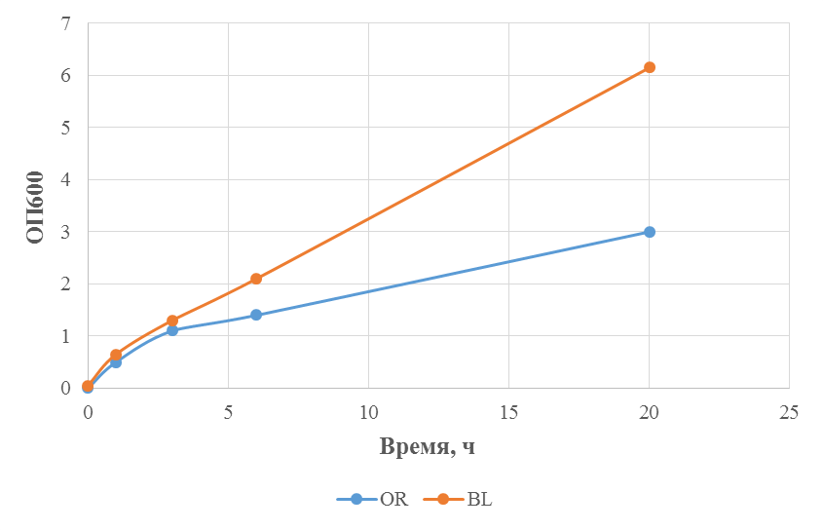
Рисунок 13. Данные по увеличению оптической плотности (ОП600) в процессе культивации штаммов-продуцентов IFNβ1b-PAS; BL и OR – BL21(DE3) и Origami(DE3) штаммы E.coli, соответственно. Стрелкой указан момент индукции экспрессии IPTG.

3.3 Выделение IFNβ1b-PAS
Стратегия выделения и очистки экспрессируемого IFNβ1b-PAS включала получение и солюбилизацию телец включения из клеточных лизатов, рефолдинг и последующую очистку целевого белка путем комбинации методов хроматографии. Следует отметить, что ПАСилированный IFNβ-1b значительно отличается по физико-химическим характеристикам от нативного интерферона, что не позволило применить при его очистке методы хроматографии, используемые для очистки немодифицированного рекомбинантного IFNβ-1b. В частности, отмечено отсутствие заметной сорбции белка на Blue Sepharose, на макропористых стеклах и Butyl Sepharose даже при использовании разных вариантов солюбилизирующих растворов и рефолдинга (данные не приведены). Максимальная сорбция целевого белка IFNβ1b-PAS отмечена на SP Sepharose с предколонкой Q Sepharose в ацетатном буфере (pH 5,0) в присутствии 30-40 мМ NaCl. Известно, что эффективное удаление большинства бактериальных эндотоксинов достигается на стадии металлхелатной хроматографии при промывке сорбента со связанным целевым белком буфером, содержащим тритон Х-100. Для этого, проведена хроматография на Zn-IMAC-Sepharose. Последующая гель-эксклюзионная стадия на Superdex 200 позволила удалить высокомолекулярные агрегаты, минорные низкомолекулярные примеси и получить очищенный препарат белка в PBS буфере. На рисунке 14А показан электрофоретический профиль образца IFNβ1b-PAS после очистки. Показано, что очищенный препарат белка IFNβ1b-PAS200 характеризуется более, чем 90% чистотой. При этом содержание эндотоксинов в очищенном препарате по данным системы Endosafe-PTS с использованием картриджей чувствительностью 0,03 ЕЭ/мл составило лишь 4 ЕЭ/мг белка, что является допустимым для проведения фармакокинетических исследований IFNβ1b in vivo (Mark and Lin, 1990; Basu et al., 2006). Выход очищенного IFNβ1b-PAS составил 789 мкг на 1 г телец включения, как определено методом Bradford.

3.4 Аналитическая характеризация и биологическая активность IFNβ1b-PAS
Как отмечено ранее, для IFNβ1b-PAS характерно изменение электрофоретической подвижности. Белок мигрирует значительно медленней, чем ожидается, исходя из его расчетной молярной массы (рис.14А): кажущийся размер белка соответствует ∼75 кДа, а расчетная молярная масса составляет 36,6 кДа. Похожие свойства описаны и для других ПАСилированных белков: интерферона альфа (IFNα2b), гормона роста и лептина. Причиной этого является слабое взаимодействие гидрофильного полимера ПАС с ДСН (Schlapschy M et al, 2013). Дальнейший анализ рекомбинантного IFNβ1b-PAS методом аналитической гель-эксклюзионной хроматографии (SEC) на носителе TSKgel G3000 показало существенное увеличение гидродинамического радиуса. Время удерживания основного пика IFNβ1b-PAS соответствует времени удерживания глобулярного белка с молекулярной массой около 140 кДа (рис.14, Б).
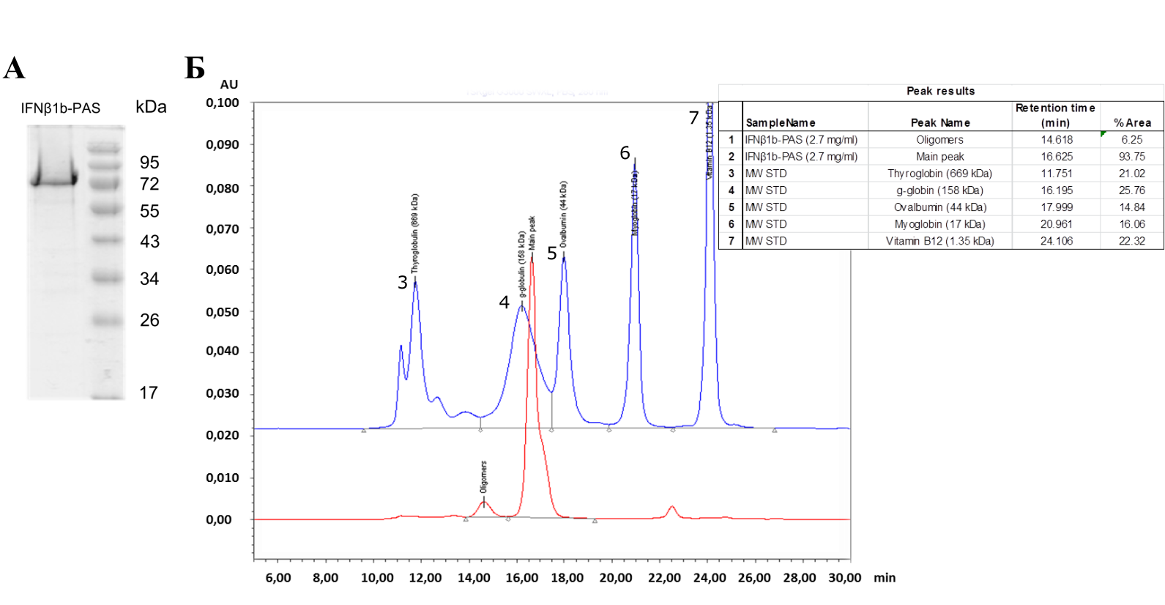
Рисунок 14. Физико-химическая характеризация IFNβ1b-PAS методами ПААГ-электрофореза с окраской Куммасси брилиантовым синим (А) и гель-эксклюзионной хроматографии на носителе TSK gel (Б).
Одновременно с этим, корректность молекулярной массы и монодисперсный состав белка подтверждены масс спектрометрическим методом nanoLC-MS (рис.15): молекулярная масса составила 36599 кДа.
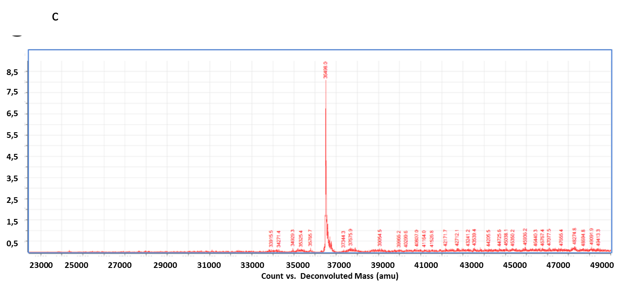
Рисунок 15. Определение молекулярной массы образца очищенного IFNβ1b-PAS методом nanoLC-MS.
Таким образом, полученные данные свидетельствуют о том, что присоединение PAS200-фрагмента к IFNβ1b значительно увеличивает гидродинамический радиус белковой молекулы.
Для исследования корректной укладки IFNβ1b-PAS и вторичной структуры присоединенного ПАС полипептида использовали метод спектроскопии кругового дихроизма (КД) (рис.16). КД спектры нативного и ПАСилированного IFNβ-1b, в целом, проявляют типичные характеристики α-спиральных белков с двумя минимумами в области 210−220 нм (Sreerama et al, 1999). Однако спектр, соответствующий ПАСилированному варианту IFNβ-1b проявляет явное отклонение: возникает дополнительный негативный минимум около 205 нм.
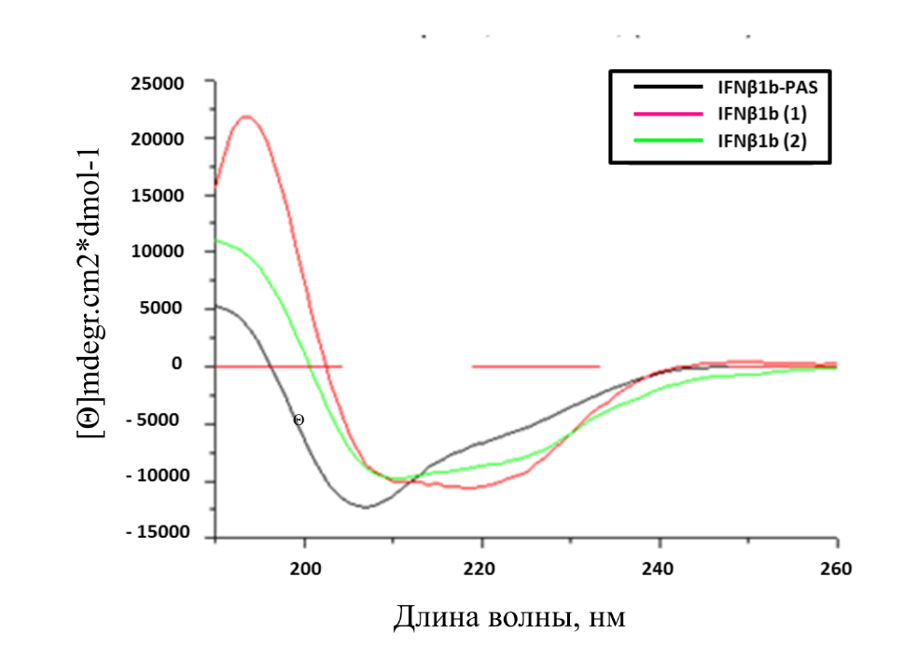
Рисунок 16. Анализ спектров кругового дихроизма (КД) образцов IFNβ-1b (зеленый и красный) и IFNβ1b-PAS (черный).
Полученные данные по спектру КД IFNβ1b-PAS согласуются с опубликованными результатами, полученными для других ПАСилированных белков (интерферон IFNα2b, гормон роста и лептин), свидетельствуют о том, что ПАС мотив имеет неструктурированную (случайную) конформацию, а также о том, что конформация ПАС, вероятно, не изменяет вторичную структуру слитого партнера (Schlapschy et al, 2013). Эти результаты позволяют предположить, что IFNβ1b-PAS сохранит и биологическую активность, присущую нативному белку.
Оценка биологической активности IFNβ1b-PAS in vitro проведена в антипролиферативном дозозависимом тесте с использованием клеточной линии лимфомы Биркитт человека (Daudi). В данном эксперименте была определена зависимость ингибирования роста клеток от концентрации IFNβ1b-PAS, по сравнению с коммерческим препаратом IFNβ-1b (Betaferon, Bayer Schering Pharma AG, ФРГ), который использовали как стандарт для количественной оценки биологической активности IFNβ1b-PAS (рис.17). Кривые зависимости ингибирования роста клеток от концентрации образцов использовали для расчета IC50 (концентрация образца, ингибирующая рост 50% клеток).
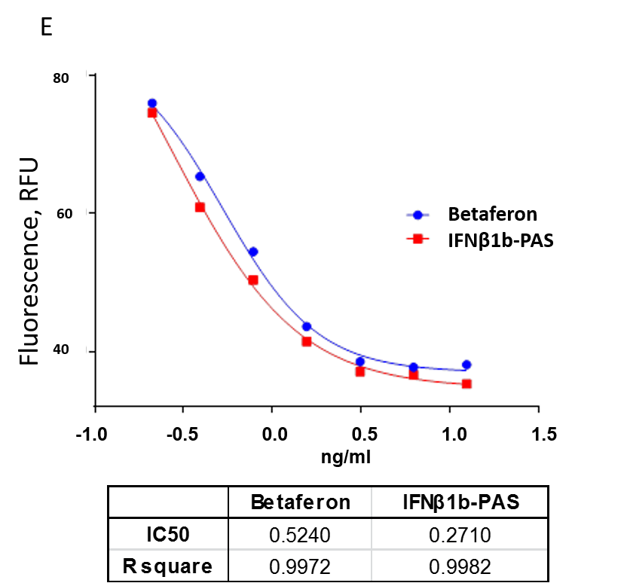
Рисунок 17. Исследование антипролиферативной биологичекой активности IFNβ1b-PAS в сравнении с немодифицированным интерфероном бета-1b (Бетаферон®) in vitro.
Как видно из полученных данных, IFNβ1b-PAS вызывает 50% ингибирование роста клеток в концентрации 0,271 нг/мл. Примечательно, полученное значение IC50 в два раза ниже, чем для коммерческого IFNβ-1b (0,524 нг/мл). Данный феномен может быть вызван стабилизирующим эффектом ПАС и требует дальнейшего изучения. Имеющиеся данные позволяют сделать вывод об отсутствии значимого негативного влияния ПАС-мотива на биологическую активность IFNβ1b (Таблица 4).
Таблица 4. Биохимические характеристики IFNβ-1b и IFNβ1b-PAS.
 | Молекулярная масса, Да |  |  |  | Функциональная активность
 | ПААГ-ЭФ | nanoLC-MS | SECª | Расчетная^{b} | Удельная активность,  МЕ/мкг | Молярная активность,  МЕ/М | IC50, нг/мл
IFNβ1b | 20000* | 19876* | 20000* | 19878 | 32000 | 640 | 0,524
IFNβ1b-PAS | 75000 | 36599 | 140000 | 36600 | 37101 | 1260 | 0,271
* Литературные данные (Amartya Basu et al., 2006)
ª Молекулярная масса определена с использованием набора маркерных белков
^{b} Молекулярная масса, теоретически рассчитаная, исходя из аминокислотной последовательности

В таблице 4 приведены результаты сравнительного анализа биохимических характеристик и биологической активности IFNβ1b и ПАСилированного варианта (IFNβ1b-PAS). Как видно из представленных данных, анализ методом nanoLC-MS подтвердил предсказанную молекулярную массу IFNβ1b-PAS, а на гель-эксклюзионной хроматографии (SEC) продемонстрировано увеличение гидродинамического объема молекулы в результате чего кажущаяся молекулярная масса (определенная по времени удерживания в сравнении с маркерными глобулярными белками) примерно в 4 раза больше, чем рассчетная молекулярная масса. Следует подчеркнуть, что присоединение ПАС к С-концу IFNβ1b не угнетает его активность in vitro, напротив, молярная активность, а также IC50 ПАСилированного варианта IFNβ1b в два раза выше, в сравнении с коммерческим препаратом IFNβ1b.

3.5. Стабильность и растворимость IFNβ1b-PAS
IFNβ-1b - гидрофобный белок, который, как и ряд других гидрофобных белков, подвержен агрегации в растворе (Lin LS et al, 1996). В связи с этим готовые лекарственные формы препаратов на основе интерферона-β (Бетаферон, Авонекс, Ребиф) содержат сывороточный альбумин человека для поддержания стабильности. В сравнительных исследованиях нативного и ПАСилированного IFNβ-1b отмечено, что нативный IFNβ-1b в буфере PBS в отсутствии ПАВ, такого как Zwittergent 3-14, быстро осаждается в виде нерастворимых агрегатов, в то время как IFNβ1b-PAS сохраняет растворимость. Эти наблюдения свидетельствуют о том, что IFNβ1b-PAS может проявлять высокую стабильность и растворимость, в отличии от нативного IFNβ-1b. Следует отметить, что в сравнительных исследованиях экспрессии IFNβ1b-PAS варианта также отмечен высокий процент продукции IFNβ1b-PAS в растворимой фракции при экспрессии в E.coli (рис. 12). Сравнительный in silico анализ аминокислотных последовательностей нативного и ПАСилированного IFNβ-1b с использованием нескольких биоинформатических ресурсов предсказал возможность образования IFNβ1b-PAS как расторимого белка при экспрессии в E.coli, в отличии от нативного интерферона (таблица 5).
Таблица 5. Предсказание растворимости в физиологических растворах нативного и ПАСилированного IFNβ-1b с использованием различных алгоритмов. S – растворимый, I – нерастворимый.
Белок | PROSOSIIª (очки растворимости) | Sppred^{b} (очки растворимости) | Recombinant Protein Solubility Prediction^{c} (вероятность) | Espresso^{d} (очки растворимости)
IFNβ1b | S (0,698) | I (-0,5559755) | I (0%) | I (0,732)
IFNβ1b-PAS | I (0,206) | S (2,3620396) | S (100%) | S (0,713)
PAS- IFNβ1b | I (0,213) | I (-0,460087) | S (100%) | I (0,777)
ª Smialowski et al., 2012
^{b} http://crdd.osdd.net:8081/sppred/submit.jsp
^{c} Diaz et al., 2010
^{d} Hirose et al., 2011
Для оценки стабильности IFNβ1b-PAS мы провели сравнительные исследования двух образцов IFNβ1b-PAS (после хранения в PBS буфере, рН 7.4 в течение 22 месяцев при -20°С и сразу же после экспрессии, выделения и очистки из рекомбинантного штамма BL21(DE3) методом аналитической гель – эксклюзионной хроматографии на носителе Superdex 200 16/600 (рис. 18, А), а также оценили его биологическую активность in vitro (рис. 18, Б). Обнаружено, что образцы IFNβ1b-PAS до и после хранения имеют сходный хроматографический профиль и сохраняют первоначальную биологическую активность. Так, IFNβ1b-PAS после хранения индуцирует 50% ингибирование роста клеток в концентрации 0,3350 нг/мл, в то время как аналогичное значение для международного стандарта IFNβ-1b (NIBSC 00/574) составляет 0,6413 нг/мл.

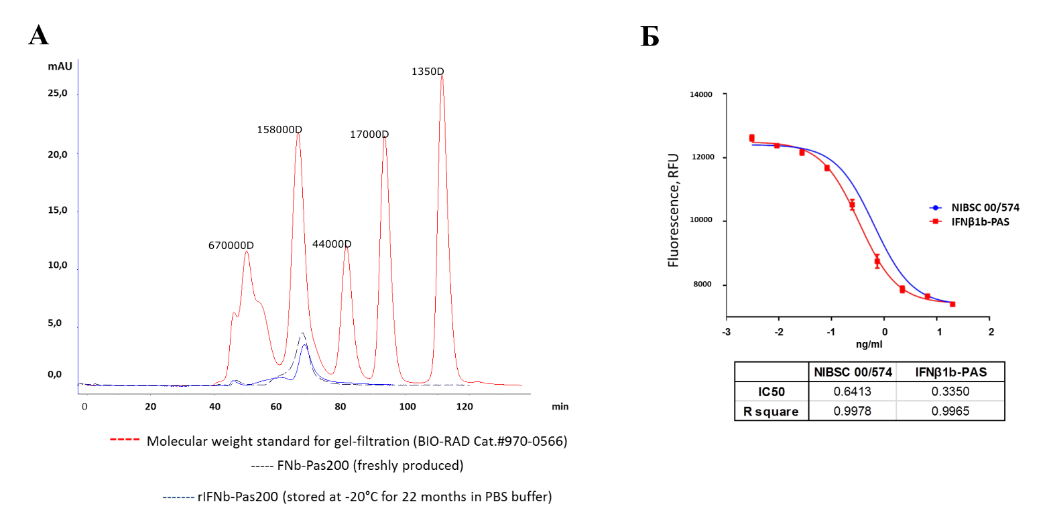
Рисунок 18. Анализ стабильности IFNβ1b-PAS при длительном хранении при использовании методов гель-эксклюзионной хроматографии (А) и биологической активности in vitro (Б).

3.6 Исследование фармакокинетических свойств IFNβ1b-PAS при однократном введении крысам Sprague Dawley

3.6.1 Сравнительное исследование фармакокинетики IFNβ1b-PAS200 и препарата рекомбинантный IFNβ1b (Инфибета®) при однократном внутривенном введении в организм крыс.
Первоначально, для оценки основных фармакокинетических параметров проведено сравнительное исследование двух рекомбинантных препаратов: IFNβ-1b (Инфибета®) и IFNβ1b-сPAS200 при их внутривенном введении. Медианные фармакокинетические профили зависимости концентрации препарата в плазме крови крыс от времени представлены на рисунке 19.
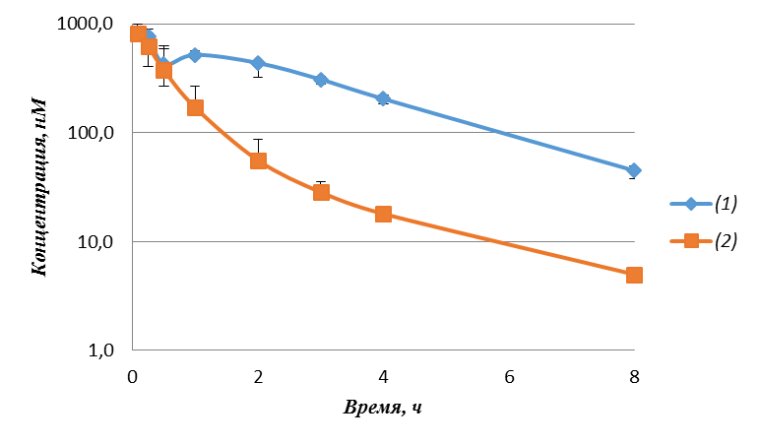
Рисунок 19. Динамика изменения концентрации препарата IFNβ1b-PAS200 (1) и Инфибета® (2) в плазме крови крыс при внутривенном введении (график построен по медианным значениям в полулогарифмической форме; в качестве погрешности указаны межквартильные интервалы).
На основании полученных данных рассчитаны основные фармакокинетические параметры с использованием модели некомпартментного распределения по медианным значениям концентрации (табл. 6), включающие: константу элиминации (Kel); период полувыведения (t1/2); максимальную концентрацию препаратов в системном кровотоке (Cmax); площадь под кривой от времени дозирования до последней измеряемой концентрации (AUClast) и с экстраполяцией к бесконечности (AUCinf), а также системный клиренс (Cl).

Таблица 6. Фармакокинетические параметры IFNβ1b-PAS200 и Инфибета® при однократном внутривенном введении модельным животным.
Параметр | Единицы измерения | IFNβ-PAS200 | Инфибета
Kel | 1/ч | 0,341 | 0,643
t1/2 | ч | 2,03 | 1,08
Cmax | нМ | 808 | 820
AUClast | нМ×ч | 2192 | 679
AUCinf | нМ×ч | 2324 | 687
AUClast/AUCinf | % | 94,3% | 98,9%
Cl | (л/ч)/кг | 0,0071 | 0,0291

Как следует из данных, представленных в таблице 6, добавление ПАС-последовательности достоверно увеличивает экспозицию целевого белка в системном кровотоке, а именно, приводит к 2-кратному увеличению периода полувыведения (t1/2) с 1,08ч до 2,03ч, к 3-кратному увеличению AUClast – с 679 нМ*ч до 2192 нМ*ч, а также к 4-кратному уменьшению системного клиренса (Cl) с 0,0291 (л/ч)/кг до 0,0071 (л/ч)/кг. Следует отметить, что полученные значения для немодифицированного интерферона бета согласуются с данными литературы (Basu et al., 2006). Таким образом, полученные данные позволяют заключить, что ПАС фрагмент позволяет значительно улучшить фармакокинетические свойства интерферона бета in vivo.

3.6.2 Сравнительное исследование фармакокинетики IFNβ1b-PAS200 и препарата рекомбинантного IFNβ1b (Инфибета®) при однократном подкожном и внутримышечном введении в организм крыс.
Стандартным способом введения препаратов на основе IFNβ-1b является внутримышечный (например, Ребиф®) или подкожный (например, Бетаферон®). Ранее методом аналитической гель-эксклюзионной хроматографии (SEC) на носителе TSKgel G3000, мы показали, что время удерживания основного пика IFNβ1b-PAS соответствует времени удерживания глобулярного белка с молекулярной массой около 140 кДа (см. рис.14Б). Эти данные свидетельствуют о том, что добавление ПАС-последовательности к IFNβ1b приводит к увеличению гидродинамического радиуса молекулы, что, в свою очередь, может повлиять на фармакокинетические параметры, в том числе и на биодоступность препарата при подкожном и внутримышечном введении. Для оценки биодоступности IFNβ1b-PAS200 при внутримышечном и подкожном способах введения проведено пилотное сравнительное исследование с использованием препарата Инфибета® в качестве препарата сравнения.
В результате проведенного исследования получены усредненные фармакокинетические профили зависимости концентрации препаратов в плазме крови крыс от времени, представленные на рисунке 20. На основе полученных данных были рассчитаны фармакокинетические параметры, включающие максимальную концентрацию препаратов в системном кровотоке (Cmax), время достижения максимальной концентрации (Tmax), площадь под кривой от времени дозирования до последней измеряемой концентрации (AUClast). При экстраваскулярном (внутримышечном и подкожном) введении препаратов также вычислялась абсолютная биодоступность (F), равная отношению значений AUClast при экстраваскулярном и внутривенном введении, соответственно (Табл. 7 и 8).

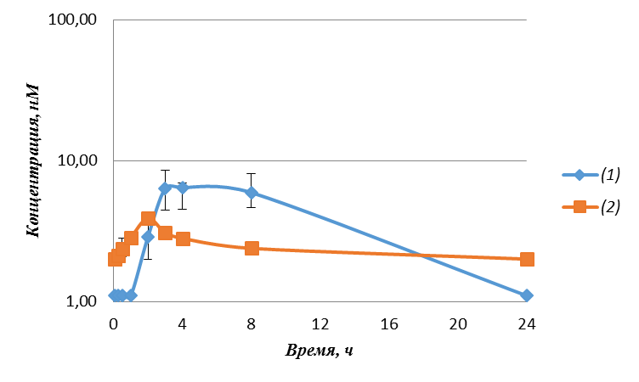
A

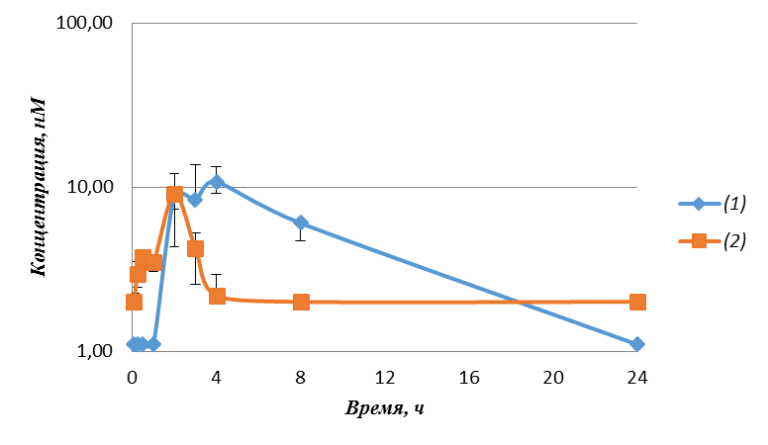
Б
Рисунок 20. Динамика изменения концентрации препарата IFNβ1b-PAS200 (1) и Инфибета® (2) в плазме крови крыс при подкожном (А) и внутримышечном (В) введении (график построен по медианным значениям в полулогарифмической форме; в качестве погрешности указаны межквартильные интервалы).

Таблица 7. Фармакокинетические параметры препаратов IFNβ1b-PAS200 и Инфибета® при однократном подкожном введении в организм крыс.
Параметр | Единицы измерения | IFNβ-PAS200 | Инфибета
Tmax | ч | 4 | 2
Cmax | нМ | 6,44 | 3,91
AUClast | нМ×ч | 95 | 22
F | % | 4,3 | 3,3

Таблица 8. Фармакокинетические параметры препаратов IFNβ1b-PAS200 и Инфибета® при однократном внутримышечном введении в организм крыс.
Параметр | Единицы измерения | IFNβ-PAS200 | Инфибета
Tmax | ч | 4 | 2
Cmax | нМ | 10,77 | 9,05
AUClast | нМ×ч | 115 | 19
F | % | 5,2 | 2,8

При подкожном введении препаратов, максимальная концентрация IFNβ1b-PAS200 наблюдалась через 4 ч после введения и составила 6,44 нМ, для Инфибета® - через 2 ч и составила 3,91 нМ. При внутримышечном введении препаратов, максимальная концентрация для IFNβ1b-PAS200 наблюдалась через 4ч после введения препарата и составила 10,77 нМ, для Инфибета® - через 2ч и составила 9,05 нМ. Примечательно, что биодоступность препаратов, как при подкожном, так и при внутримышечном способах введения сопоставима и составила 4,3% и 3,3% при подкожном введении для IFNβ1b-PAS200 и Инфибета®, соответственно, и 5,2% и 2,8 % при внутримышечном введении для IFNβ1b-PAS200 и Инфибета®, соответственно. Полученные предварительные данные свидетельствуют о том, что несмотря на увеличение гидродинамического радиуса, добавление ПАС-полипептида не оказывает значимого влияния на биодоступность интерферона бета.
Таким образом, в рамках выполнения исследования установлено, что использование технологии ПАСилирования позволяет улучшить как биотехнологические, так и терапевтически важные характеристики IFNβ-1b. Добавление ПАС-последовательности (200 а.о.) к IFNβ1b не только увеличивает растворимость, стабильность и биологическую активность IFNβ-1b, но и положительным образом сказывается на ключевых фармакокинетических характеристиках, в частности, на времени экспозиции белка в системном кровотоке. Позитивный эффект применения технологии ПАСилирования с целью улучшения фармакокинетических свойств терапевтических белков продемонстрирован также для интерферона α-2b человека (Binder and Skerra, 2017) и лептина мыши (Mendler et al., 2015), для которых присоединение ПАС привело к 4-кратному и 6- кратному увеличению периода полувыведения, соответственно. Помимо этого, показано, что увеличение длины PAS-фрагмента до 600 аминокислот приводит к еще более значительному эффекту пролонгирования. Так, добавление ПАС- последовательности (600 а.о.) к IFNα2b или Fab-фрагменту приводит к 30-кратному и 20-кратному увеличению периода полувыведения, соответственно. При этом, биополимер не оказывает серьезного влияния на аффинность терапевтического белка к своей мишени, как для Fab, так и для IFNα2b человека (Binder and Skerra, 2017). Все отмеченное выше, выгодно отличает технологию ПАСилирования от большинства других подходов, направленных на улучшение биотехнологических и фармакокинетических характеристик белков. Согласно имеющемуся опыту и данным литературы, есть основания полагать, что добавление PAS-фрагмента большего размера, приведет к еще большему улучшению фармакокинетических характеристик.

ВЫВОДЫ
1. Впервые получена модифицированная ПАС-последовательностью форма рекомбинантного интерферона бета-1b. Установлено, что при присоединении ПАС-последовательности к С-концу интерферона бета полученный белок может быть эффективно наработан в штаммах E.coli;
2. Отработаны оптимальные условия культивации штамма-продуцента IFNβ1b-PAS, а также разработана схема выделения, позволяющая получить функционально-активный образец белка с чистотой более 90% и низким содержанием эндотоксинов (3-6 ед/мг белка);
3. Методами гель-эксклюзионной хроматографии, ПААГ-электрофореза и nanoLCMS установлено, что добавление ПАС-последовательности приводит к существенному увеличению гидродинамического радиуса IFNβ1b-PAS;
4. В экспериментах in vitro показано, что добавление PAS полипептида не приводит к снижению биологической активности интерферона бета in vitro и положительно сказывается на стабильности белка;
5. В экспериментах in vivo продемонстрировано положительное влияние ПАС-биополимера на фармакокинетические свойства интерферона бета-1b, включая двукратное увеличение периода полувыведения.
6. Разработанные методы культивации и выделения IFNβ1b-PAS могут послужить основой для разработки промышленного регламента производства лекарственного препарата интерферона бета пролонгированного действия.

СПИСОК ЛИТЕРАТУРЫ
- Гусев, Е. И. Рассеянный склероз в эпоху широкого использования препаратов, изменяющих его течение (ПИТРС) / Е. И. Гусев, А. Н. Бойко // Журн.неврологии и психиатрии им.С.С.Корсакова. - 2009. - №109. - С. 4-9.
- Гусев, Е. И. Эпидемиологические исследования рассеянного склероза: метод. рекомендации МЗ РФNo2003/82 / Е. И. Гусев, А. Н. Бойко, И. А. Завалишин// Минздрав РФ. – 2003. – С. 4-15.
- Попова, Е. В. Результаты сравнительного клинического исследования российского биоаналога β-интерферона-1b (инфибета) / Е. В. Попова, А. Н. Бойко, А. В. Васильев, М. В. Давыдовская, И. А. Завалишин, С. В. Котов, М. В. Кротенкова, Н. В. Хачанова, С. Н. Шаранова, С. Г. Щур, Т. И. Якушина // Журн.неврологии и психиатрии им.С.С.Корсакова. - 2012. – №112. - С. 56-61.
- Abuchowski, A. Alteration of immunological properties of bovine serum albumin by covalent attachment of polyethylene glycol / A. Abuchowski, T. Es, N. Palczuk, F. Davis // J. Biol. Chem. - 1977. - №252(11). - P. 3578-3581.
- Alters, S. GLP2-2G-XTEN: A Pharmaceutical Protein with Improved Serum Half-Life and Efficacy in a Rat Crohn’s Disease Model. / S. Alters, B. McLaughlin, B. Spink, T. Lachinyan, C. Wang, V. Podust, V. Schellenberger, W. Stemmer // PLOS ONE. - 2012. - № 7(11). - P. e50630.
- Alvarez, P. Improving protein pharmacokinetics by genetic fusion to simple amino acid sequences / P. Alvarez, C. Buscaglia, C. Campetella // The Journal of Biological Chemistry. - 2004. - № 279. - P. 3375-3381.
- Anderson, C. Perspective-FcRn transports albumin: relevance to immunology and medicine // Trends Immunol. - 2006. - № 27(7). - P. 343–348
- Ashwell, G. The role of surface carbohydrates in the hepatic recognition and transport of circulating glycoproteins / G. Ashwell, A. Morell // Adv Enzymol Relat Areas Mol Biol. - 1974. - №.41(0). - P. 99-128.
- Avramis, V. A randomised comparison of native Escherichia coli asparaginase and polyethylene glycol conjugated asparaginase for treatment of children with newly diagnosed standard-risk acute lymphoblastic leukemia: a Children's risk Cancer Group study / V. Avramis, S. Senser, A. Periclou, H. Sather, B.C. Bostrom, L.J. Cohen, A.G. Ettinger, L.J. Ettinger, J. Franklin, P.S. Gaynon, J.M. Hilden, B. Lange, F. Majlessipour, P. Mathew, M. Needle, J. Neglia, G. Reaman, J.S. Holcenberg, L. Stork // Blood. - 2002. - №99 (6). - P. 1986-1994.
- Bailon, P. Rational design of a potent, long-lasting form of interferon: a 40 kDa branched polyethylene glycol-conjugated interferon alpha-2a for the treatment of hepatitis C / P. Bailon, A. Palleroni, C. Schaffer // Bioconjug Chem. - 2001. - №12 (2). - P. 195-202.
- Balan, S. Site-specific PEGylation of protein disulfide bonds using a three-carbon bridge / S. Balan, J. Choi, A. Godwin, I. Teo, C. Laborde, S. Heidelberger, M. Zloh, S. Shaunak, S. Brocchini // Bioconjugate Chem. - 2007. - №18 (1). - P. 61-76.
- Basu, A. Structure-function engineering of interferon-beta-1b for improving stability, solubility, potency, immunogenicity, and pharmacokinetic properties by site-selective mono-PEGylation / A. Basu, K. Yang, M. Wang, S., Liu R. Chintala, T. Palm, H. Zhao, P. Peng, D. Wu, Z. Zhang, J. Hua, M.C. Hsieh, J. Zhou, G. Petti, X. Li, A. Janjua, M. Mendez, J. Liu, C. Longley, Z. Zhang, M. Mehlig, V. Borowski, M. Viswanathan, D. Filpula // Bioconjug. Chem. - 2006. - №17 (3). - P.61–630.
- Bendele, A. Short communication: renal tubular vacuolation in animals treated with polyethylene-glycol-conjugated proteins / A. Bendele, J. Seely, C. Richey, G. Sennello, G. Shopp // Toxicol Sci. - 1998. - №42 (2). - P. 152-157.
- Bertolotto, A. Immunogenicity of interferon beta: differences among products / A. Bertolotto, F. Deisenhammer, P. Gallo, P. Sölberg Sørensen // J Neurol. - 2004. - №251 (Suppl 2). - P. II15-II24
- Binder, U. Half-life Extension of Therapeutic Proteins via Genetic Fusion to Recombinant PEG Mimetics. In: Therapeutic Proteins: Strategies to Modulate Their Plasma Half-lives, First Editio. / U. Binder, A. Skerra // Wiley-VCH Verlag GmbH. – 2012. - P. 63-80.
- Binder, U. PASylation®: a versatile technology to extend drug delivery / U. Binder, A. Skerra // Curr. Opin. Colloid Interface Sci. - 2017. - №31. - P.10–17.
- Bitonti, A. Pulmonary administration of therapeutic proteins using an immunoglobulin transport pathway / A. Bitonti, J. Dumont // Advanced Drug Delivery Reviews. - 2006. - № 58 (9-10). - P. 1106–1118.
- Booth, C. Pegademase bovine (PEG-ADA) for the treatment of infants and children with severe combined immunodeficiency (SCID) / C. Booth, H. Gaspar // Biologics: Targets and Therapy. - 2009. – №3. - P. 349-358.
- Bouloux, P. First human exposure to FSH - CTP in hypogonadotrophic hypogonadal males // Hum. Reprod. - 2001. - № 16 (8). - P. 1592 – 1597.
- Brocchini, S. Disulfide bridge based PEGylation of proteins / S. Brocchini, A. Godwin, S. Balan, J. Choi, M. Zloh, S. Shaunak // Advanced Drug Delivery Reviews. - 2008. - № 60 (1). - P. 3-12.
- Broudy, V. AMG531 stimulates megakaryopoiesis in vitro by binding to Mpl / V. Broudy, N. Lin // Cytokine. - 2004. - № 25 (2). - P. 52-60.
- Burda, P. The dolichol pathway of N-linked glycosylation / P. Burda, M. Aebi // Biochim biophys Acta. - 1999. - № 1426. - P. 239-257.
- Buscaglia, C. Tandem amino acid repeats from Trypanosoma cruzi shed antigens increase the half-life of proteins in blood / C. Buscaglia, J. Alfonso, O. Campetella,. A. Frasch // Blood. - 1999. - № 93 (6). - P. 2025-2032.
- Chapman, A. Therapeutic antibody fragments with prolonged in vivo half-lives / A. Chapman, P. Antoniw, M. Spitali, S. West, S. Stephens, D. King // Nature Biotechnology. - 1999. - № 17 (8). - P. 780-783.
- Chaudhury C. Albumin binding to FcRn: distinct from the FcRn – IgG interaction // Biochemistry. - 2006. - № 45 (15). - P. 4983 – 4990.
- Cheng,T. Accelerated clearance of polyethylene glycol-modified proteins by anti-polyethylene glycol IgM / T. Cheng, P. Wu, M. Wu, J. Chern, S. Roffler // Bioconjug Chem. - 1999. - №10. - P. 520-528.
- Chung, C. Cetuximab- induced anaphylaxis and IgE specific for galactose-alpha-1,3- galactose / C. Chung, B. Mirakhur, E. Chan, Q. Le, J. Berlin, M. Morse, B. Murphy, S. Satinover, J. Hosen, D. Mauro // N Engl J Med. - 2008. - № 358 (11). - P. 1109-1117.
- Costa, A. Glycosylation: impact, control and improvement during therapeutic protein production / A. Costa, M. Rodrigues, M. Henriques, R. Oliveira, J. Azeredo // Crit Rev Biotechnol. - 2013. - № 34 (4). - P. 281-99.
- Creighton, T. Proteins: Structures and Molecular Properties // W.H. Freeman and Company. - 1992. – Р. 24-65.
- Czajkowsky, D.M. Fc-fusion proteins: new developments and future perspectives / D.M. Czajkowsky, J. Hu, Z. Shao, R. J. Pleass // EMBO Mol. Med. - 2012. - № 4 (10). - P. 1015–1028.
- Dhib-Jalbut, S. Interferon-β mechanisms of action in multiple sclerosis / S. Dhib-Jalbut, S. Marks // Neurology. - 2010. - № 74 (Suppl 1). - P. 17–24. doi: 10.1212/WNL.0b013e3181c97d99.
- Darling, R. Glycosylation of Erythropoietin Affects Receptor Binding Kinetics: Role of Electrostatic Interactions / R. Darling, U. Kuchibhotla, W. Glaesner, R. Micanovic, D. Witcher, J. Beals // Biochemistry. - 2002. -№ 41 (49). - P. 14524-14531.
- De Vos, A. Human growth hormone and extracellular domain of its receptor: crystal structure of the complex / A. De Vos, M. Ultsch, A. Kossiakoff // Science. – 1992. - № 255 (5042) - P.306-312.
- DeFrees, S. GlycoPEGylation of recombinant therapeutic proteins produced in Escherichia coli / S. DeFrees, Z. Wang, R. Xing, A. Scott, J. Wang, D. Zorp, D. Gouty, E. Sjoberg, K. Panneerselvam, E. Brinkman-Van der Linsen, R. Bayer, M. Tarp, H. Clausen // Glycobiology. - 2006. - № 16 (9). - P. 833-843.
- Diaz, A.A. Prediction of protein solubility in Escherichia coli using logistic regression / A.A. Diaz, E. Tomba, R. Lennarson, R. Richard, M.J. Bagajewicz, R.G. Harrison // Biotechnol Bioeng. - 2010. - № 105 (2). - P. 374–383. doi: 10.1002/bit.22537.
- Domanski, P. Cloning and expression of a long form of the beta subunit of the interferon alpha beta receptor that is required for signaling / P. Domanski, M. Witte, M. Kellum, M. Rubinstein, R. Hackett, P. Pitha, O.R. Colamonici // J.Biol.Chem. - 1995. - № 270 (37). - P. 21606–21611.
- Dumont, J. Delivery of an erythropoietin-Fc fusion protein by inhalation in humans through an immunoglobulin transport pathway / J. Dumont, A. Bitonti, D. Clark // J Aerosol Med. - 2005. - № 18 (3). - P. 294-303.
- Dumont, J. Monomeric Fc fusions: impact on pharmacokinetic and biological activity of protein therapeutics / J. Dumont, S. Low, R. Peters, A. Bitonti // BioDrugs. - 2006. - № 20 (3). - P. 151-60.
- Economides, A. Cytokine traps: multi-component, high-affinity blockers of cytokine action / Economides A., Carpenter L., Rudge J., Wong V., Koehler-Stec E., Hartnett C., Pyles E., Xu X., Daly T., Young M., Fandl J., Lee F., Carver S., McNay J., Bailey K., Ramakanth S., Hutabarat R., Huang T., Radziejewski C., Yancopoulos G., Stahl N. // Nat Med. - 2003. -№ 9 (1). - P. 47-52.
- Egrie, J. Darbepoetin alfa has a longer circulating half-life and greater in vivo potency than recombinant human erythropoietin / J. Egrie, E. Dwyer, J. Browne, A. Hitz, M. Lykos // Experimental Hematology. - 2003. - № 31. - P. 290–299.
- Elliott, S. Rational design of novel erythropoiesis stimulating protein (ARANESP): a super-sialated molecule with increased biological activity / S. Elliott, T. Lorenzini, T. Strickland, E. Delorme, J. Egrie // Blood. - 2000. - № 96. - P. abstract 352.
- Escobar, G. Genetic engineering of hematopoiesis for targeted IFN-α delivery inhibits breast cancer progression / G. Escobar, D. Moi, A. Ranghetti, P. Ozkal-Baydin, M.L. Squadrito, A. Kajaste-Rudnitski, A. Bondanza, B. Gentner, M. DePalma, R. Mazzieri, L. Naldini // Sci.Transl.Med. - 2014. - № 6 (217). - P.217–230.
- Fares, F. Half-life extension through O-Glycosylation. In: Therapeutic proteins: strategies to modulate their half-lives, first edition. // Wiley-VCH. -2012. - P. 81-94.
- Fee, C. Prediction of the viscosity radius and the size-exclusion chromatography behavior of PEGylated proteins / C. Fee, J.V. Alstine // Bioconj. Chem. - 2004. - № 15(6). - P. 1304-1313.
- Fee, C.J. PEG-proteins: Reaction engineering and separation issues / C.J. Fee, J.M. Van Alstine // Chemical Engineering Science. - 2006. - № 61(3). - P. 924–939.
- Fishburn, C.S. The Pharmacology of PEGylation: balancing PD with PK to generate novel therapeutics // Journal of Pharmaceutical Sciences. - 2008. - № 97 (10). - P. 4167–4183.
- Flintegaard, T. N-glycosylation increases the circulatory half-life of human growth hormone / T. Flintegaard, P. Thygesen, H. Rahbek-Nielsen, S. Levery, C. Kristensen, H. Clausen, G. Bolt // Endocrinology. - 2010. - № 151 (11). - P. 5326-5336.
- Fontana, A. Site-specific modification and PEGylation of pharmaceutical proteins mediated by transglutaminase / A. Fontana, B. Spolaore, A. Mero, F. Veronese // Advanced Drug Delivery Reviews. - 2008. - № 60 (1). - P. 13-28.
- Frejd, F. Half-life extension by binding to albumin through an albumin binding domain / F. Frejd // Therapeutic proteins: strategies to modulate their half-lives, first edition / Kontermann R. - Wiley-VCH. - 2012. - P.269-280
- Gaberc-Porekar, V. Obstacles and pitfalls in the PEGylation of therapeutic proteins / V. Gaberc-Porekar, I. Zore, B. Podobnik, V. Menart // Curr Opin Drug Discov Devel. - 2008. - № 11 (2). - P. 242-250.
- Garay, R.P. Antibodies against polyethylene glycol in healthy subjects and in patients treated with PEG-conjugated agents / R.P. Garay, R. El-Gewely, J.K. Armstrong, G. Garratty, P. Richette // Expert. Opin. Drug Deliv. - 2012. - № 9 (11). - P.1319–1323.
- Gasperi, C. B cell-directed therapies in multiple sclerosis / C. Gasperi, O. Stüve, B. Hemmer // Neurodegener Dis Manag. - 2016. - № 6 (1). - P.37-47.
- Geething, N. Gcg-XTEN: An Improved Glucagon Capable of Preventing Hypoglycemia without Increasing Baseline Blood Glucose / N. Geething, W. To, B. Spink, M. Scholle, C. Wang, Y. Yin, Y. Yao, V. Schellenberger, J. Cleland, W. Stemmer, J. Silverman // PLOS ONE. - 2010. - № 10. - P. e10175.
- Ghane, M. Construction and Expression of a Synthetic β-Interferon (IFN-β) Gene in E. coli / M. Ghane, B. Yakhchali, M. Khodabandeh, F. Malekzadeh // Pakistan Journal of Biological Sciences. – 2006. - № 9 (15). - P.2922-2930.
- Goodin, D.S. Disease-modifying therapy in MS: a critical review of the literature. Part II: Assessing efficacy and dose-response. // J Neurol. - 2004. - № 251 (Suppl 5). - P. V50-V56.
- Graham, LM. Pegasparaginase: a review of clinical studies // Adv Drug Del Rev. - 2003. - №55 (10). - P. 1293-302.
- Haji, A.M, Interferon Beta: From Molecular Level to Therapeutic Effects / A.M. Haji, M.R. Mofrad, H. Schellekens // Int Rev Cell Mol Biol. - 2016. - №326. - P.343-72. doi: 10.1016/bs.ircmb.2016.06.001.
- Hamming, O.J., Crystal structure of Zebrafish interferons I and II reveals conservation of type I interferon structure in vertebrates / O.J. Hamming, G. Lutfalla, J.P. Levraud, R. Hartmann // J. Virol. - 2011. - № 85(16). - P.8181–8187.
- Harari, D. Enhanced in vivo efficacy of a type I interferon superagonist with extended plasma half-life in a mouse model of multiple sclerosis / D. Harari, N. Kuhn, R. Abramovich, K. Sasson, A.L. Zozulya, P. Smith, M. Schlapschy, R. Aharoni, M. Köster, R. Eilam, A. Skerra, G. Schreiber // J. Biol. Chem. - 2014. – №289 (42). - P.29014–29029.
- Harris, J. Effect of PEGylation on pharmaceuticals / J. Harris, R. Chess // Nature Reviews Drug Discovery. - 2003. - № 2 (3). - P. 214-220.
- Hebenstreit, D. JAK/STAT-dependent gene regulation by cytokines / D. Hebenstreit, J. Horejs-Hoeck, A. Duschl // Drug News Perspect. - 2005. - №18 (4). - P.243–249.
- Hedayati, M.H. Molecular design, expression and evaluation of PASylated human recombinant erythropoietin with enhanced functional properties / M.H. Hedayati, D. Norouzian, M. Aminian, S Teimourian., R. Ahangari Cohan, S. Sardari, M.R. Khorramizadeh // Protein J. - 2017. - № 36 (1). - P.36–48. doi: 10.1007/s10930-017-9699-9
- Hershfield, M.S. Biochemistry and immunology of Poly(ethylene glycol)-modified Adenosine Deaminase (PEG-ADA) // ACS symposium Series. - 1997. - P. 145-154.
- Hirose, S. Statistical analysis of features associated with protein expression/solubility in an in vivo Escherichia coli expression system and a wheat germ cell-free expression system / S. Hirose, Y. Kawamura, K. Yokota, T. Kuroita, T. Natsume, K. Komiya, T. Tsutsumi, Y. Suwa, T. Isogai, N. Goshima, T. Noguchi // J Biochem. - 2011. - № 150 (1). - P.73–81. doi: 10.1093/jb/mvr042
- Hinton, P. Engineered human IgG antibodies with longer serum half-lives in primates / P. Hinton, M. Johlfs, J Xiong., K. Hanestad, K. Ong, C. Bullock, S. Keller, M. Tao Tang, J. Yun Tso, M. Vásquez, N. Tsurushita // The Journal of Biol Chem. - 2004. - № 279 (8). - P. 6213-6.
- Hoffman, H. Efficacy and safety of rilonacept (interleukin-1 Trap) in patients with cryopyrin-associated periodic syndromes: results from two sequential placebo-controlled studies / H. Hoffman, M. Throne, N. Amar, M. Sebai, A. Kivitz, A. Kavanaugh, S. Weinstein, P. Belomestnov, G. Yancopoulos, N. Stahl, S. Mellis // Arthritis Rheum. - 2008. - № 58 (8). - P.2443-52.
- http://www.amunix.com/content/pipeline/index.htm. [В Интернете]
- Huang, C. Receptor-Fc fusion therapeutics, traps, and MIMETIBODY™ technology // Current Opinion in Biotechnology. - 2009. - № 20 (6). - P. 692–699.
- Huang, Y. Engineering a pharmacologically superior form of granulocyte-colony-stimulating factor by fusion with gelatin-like-protein polymer / Y. Huang, X. Wen, Y. Wu, Y. Wang, M. Fan, Z. Yang, W. Liu, L. Zhou // European Journal of Pharmaceutics and Biopharmaceutics. - 2010. - № 74 (3). - P. 435–441.
- Huang, H. Effect of interferon beta-1a on B7.1 and B7.2B-cell expression and its impact on T-cell proliferation / H. Huang, K. Ito, F. Dangond, S. Dhib-Jalbut // J. Neuroimmunol. - 2013. - № 258 (1). – P. 27–31.
- Iannazzo, S. Disease-Modifying Therapies for Multiple Sclerosis: A Systematic Literature Review of Cost-Effectiveness Studies / S. Iannazzo, A.C. Iliza, L. Perrault // Pharmacoeconomics. - 2018. - № 36 (2). - P.189-204
- Javed, A. Therapeutic role of beta-interferons in multiple sclerosis / A. Javed, A.T. Reder // Pharmacol.Ther. - 2006. - № 110 (1). - P. 35–56.
- Jazayeri, J. Half-life extention by fusion to the Fc region / J. Jazayeri, G. // Therapeutic proteins: strategies to modulate their half-lives, first edition / Kontermann R. - Wiley-VCH. - 2012. - P. 157-188.
- Jevševar, S. Half-Life Extension through PEGylation / S. Jevševar, M. Kunstelj // Therapeutic proteins: strategies to modulate their half-lives, first edition / Kontermann R. - Wiley-VCH. - 2012. - P.39–61. doi: 10.1002/9783527644827.ch3
- Karpusas, M. The structure of human interferon-β: implications for activity / M. Karpusas, A. Whitty, L. Runkel, P. Hochman // Cell. Mol. Life. Sci. - 1998. - № 54 (11). - P.1203–1216.
- Katz, S.I. Classification, diagnosis, and differential diagnosis of multiple sclerosis // Curr Opin Neurol. - 2015. - № 28(3). - P.193-205
- Katze, M.G. Viruses and interferon: a fight for supremacy / M.G. Katze, Y. He, M. Jr. Gale // Nat.Rev. Immunol. - 2002. - № 2(9). - P.675–687.
- Kim, J. The biology of the neonatal Fc receptor (FcRn) / J. Kim // Therapeutic proteins: strategies to modulate their half-lives, first edition / Kontermann R. - Wiley-VCH. - 2012. - P. 143-155.
- Kinstler, O. Mono-N-terminal poly(ethylene glycol)-protein conjugates / O. Kinstler, G. Molineux, M. Treuheit, D. Ladd, C. Gegg // Advanced Drug Delivery Reviews. - 2002. - № 54(4). - P.477–485.
- Knop, K. Poly(ethylene glycol) in drug delivery: pros and cons as well as potential alternatives / K. Knop, R. Hoogenboom, D. Fischer, Schubert U.S. // Angew. Chem. Int. Ed. Engl. - 2010. - № 49(36). - P.6288–6308.
- Kontermann, R. Therapeutic proteins: strategies to modulate their plasma half-lives, First Edition // Wiley-VCH Verlag GmbH & Co. - 2012.
- Kontos, S. Drug development: longer-lived proteins / S. Kontos, J. Hubbell // Chem. Soc. Rev. - 2012. - № 41(7). - P. 2686–2695.
- Kornfeld, R. Assembly of asparagine-linked oligosaccharides. / R. Kornfeld, S. Kornfeld // Annu Rev Biochem. -1985. - №54. - P. 631-664.
- Kozlovski, A. Improvements in protein PEGylation: pegylated interferons for treatment of hepatitis C / A. Kozlovski, J. Harris // J. Control Release. - 2001. - №72 (1-3). - P. 217-224.
- Kuhn, N. PASylated coversin, a C5-specific complement inhibitor with extended pharmacokinetics, shows enhanced anti-hemolytic activity in vitro / N. Kuhn, C.Q. Schmidt, M. Schlapschy, A. Skerra // Bioconjugate Chem. -2016. - № 27 (10). - P. 2359–2371.
- Kuo, T. Neonatal Fc receptor: from immunity to therapeutics / T. Kuo, K. Baker, M. Yoshida, S. Qiao, V. Avenson, W. Lencer, R. Blumberg // J Clin Immunol. - 2010. - № 30 (6). - P. 777-789.
- Kuter, D. Efficacy of romiplostim in patients with chronic immune thrombocytopenic purpura: a double blind randomised controlled trial / D. Kuter, J. Bussel, R. Lyons, V. Pullarkat // Lancet. - 2008. - № 371 (9610). - P. 395-403.
- Lapolt, P. Enhanced stimulation of follicle maturation and ovulatory potential by long acting follicle - stimulating hormone agonist with extended carboxyl - terminal peptide // Endocrinology. - 1992. - № 131 (6). - P. 2514 – 2520.
- Lee, S. Substantially pure histidine-linked protein polymer conjugates / S. Lee, C. McNemar // US Patent. - 1999. - US5985263
- Li, D.K. Magnetic resonance imaging results of the PRISMS trial: a randomized, double-blind, placebo-controlled study of interferon-beta1a in relapsing-remitting multiple sclerosis. Prevention of Relapses and Disability by Interferon-beta1a Subcutaneously in Multiple Sclerosis / D.K. Li, D.W. Paty // Ann Neurol. - 1999. - № 46 (2). - P. 197-206.
- Li, H. Pharmacological significance of glycosylation in therapeutic proteins / H. Li, M. d'Anjou // Current Opinion in Biotechnology. - 2009. - № 20 (6). - P. 678-684.
- Lin, L.S. Interferon-beta-1b (Betaseron): A model for hydrophobic therapeutic proteins / L.S. Lin, M.G. Kunitani, M.S. Hora // In: Pearlman R, Wang JY (ed) Formulation, characterization, and stability of protein drugs: case histories. - New York. – Plenum. – 1996. - P. 275–301.
- Maldonado, L.M. Optimization of culture conditions for a synthetic gene expression in Escherichia coli using response surface methodology: the case of human interferon beta / L.M. Maldonado, V.E. Hernández, E.M. Rivero, A.P. Barba de la Rosa, J.L. Flores, L.G. Acevedo, R.A. De León // Biomol Eng. - 2007. - № 24 (2). - P. 217–222. doi: 10.1016/j.bioeng.2006.10.001.
- Mark, D.F. Cysteine-depleted muteins of biologically active proteins / D.F. Mark, L.S. Lin // US patent. – 1990. - US 4959314 A
- Mannucci, P.M. Half-life extension technologies for haemostatic agents // Thromb Haemost. - 2015. - № 113 (1). - P. 165-76
- Mantia, L.L. Interferon β for secondary progressive multiple sclerosis: a systematic review / L. La Mantia, L. Vacchi, M. Rovaris, C. Di Pietrantonj, G. Ebers, S. Fredrikson, G. Filippini // J. Neurol. Neurosurg. Psychiatry. - 2012. - № 84 (4). - P. 420–426. doi: 10.1136/jnnp-2012-303291.
- Matzuk, M. The biological role of the carboxyl - terminal extension of human chorionic gonadotropin beta-subunit // Endocrinology. - 1990. - № 126 (1). - P. 376 – 383.
- McKay, F.C. IL7Rα expression and upregulation by IFNβ in dendritic cell subsets is haplotype-dependent / F.C. McKay, E. Hoe, G. Parnell, P. Gatt, S.D. Schibeci, G.J. Stewart, D.R. Booth // PLoSOne. - 2013. - № 8 (10). - P. e77508.
- Mei, B. Rational design of fully active, long-acting PEGylated factor VIII for hemophilia A treatment / B. Mei, C. Pan, H. Jiang, H. Tjandra, J. Strauss, Y. Chen, T. Liu, X. Zhang, J. Severs, J. Newgren, J. Chen, J. Gu, B. Subramanyam, M. Fournel, G. Pierce, J. Murphy // Blood. - 2010. - № 116 (2). – Р. 270-279.
- Melder, R. Pharmacokinetics and in vitro and in vivo anti-tumor response of an interleukin-2-human serum albumin fusion protein in mice / R., Melder B. Osborn, T. Riccobene, P. Kanakaraj, P. Wei, G. Chen, D. Stolow, W. Halpern, T. Migone, Q. Wang, K. Grzegorzewski, G. Gallant // Cancer Immunol Immunother. - 2005. - № 54. - P. 535-547.
- Mendler, C.T. High contrast tumor imaging with radio-labeled antibody Fab fragments tailored for optimized pharmacokinetics via PASylation / C.T. Mendler, L. Friedrich, I. Laitinen, M. Schlapschy, M. Schwaiger, H.J. Wester, A. Skerra // MAbs. – 2015. - № 7 (1). - P.96–109.
- Mero, A. A new method to increase selectivity of transglutaminase mediated PEGylation of salmon calcitonin and human growth hormone / A. Mero, M. Schiavon, F. Veronese, G. Pasut // Journal of Controlled Release. - 2011. - № 154 (1). - P. 27-34.
- Metzner, H. Half-life extension by fusion to recombinant albumin. In: Therapeutic proteins: strategies to modulate their half-lives, first edition. / H. Metzner, T. Weimer, S. Schulte // Wiley-VCH. - 2012. – Р. 223 – 247.
- Monfardini, C. A branched monomethoxypoly(ethylene glycol) for protein modification / C. Monfardini, O. Schiavon, P. Caliceti, M. Morpurgo, J. Harris, F. Veronese // Bioconjug Chem. - 1995. - № 6(1). - P. 62-69.
- Monkarsh, S.P. Positional isomers of monopegylated interferon alpha-2a: isolation, characterization, and biological activity / S.P. Monkarsh, Y. Ma, A. Aglione // Anal Biochem. - 1997. - № 247(2) - P. 434-440.
- Montalban, X. Ocrelizumab versus Placebo in Primary Progressive Multiple Sclerosis / X. Montalban, S.L. Hauser, L. Kappos, D.L. Arnold, A. Bar-Or, G. Comi, J. de Seze, G. Giovannoni, H.P. Hartung, B. Hemmer, F. Lublin, K.W. Rammohan, K. Selmaj, A. Traboulsee, A. Sauter, D. Masterman, P. Fontoura, S. Belachew, H. Garren, N. Mairon, P. Chin, J.S. Wolinsky; ORATORIO Clinical Investigators // N Engl J Med. - 2017. - № 376 (3). - P. 209-220.
- Moradian, C. Over expression of the interferon β-1b by optimizing induction conditions using response surface methodology / C. Moradian, M.R. Fazeli, D. Abedi // J Biol Today’s world. - 2013. - № 2 (5). - P. 217–226.
- Morath, V. PASylation of murine leptin leads to extended plasma half-life and enhanced in vivo efficacy / V. Morath, F. Bolze, M. Schlapschy, S. Schneider, F. Sedlmayer, K. Seyfarth, M. Klingenspor, A. Skerra // Mol. Pharm. - 2015. - № 12 (5). - P. 1431–1442.
- Morell, A. The role of sialic acid in determing the survival of glycoproteins in the circulation / Morell A.G., Gregoriadis G., Scheinberg I.H., Hickman J., Ashwell G. // J. Biol. Chem. - 1971. - № 246 (5). - P. 1461–1467.
- Morowvat, M.H. Overexpression of recombinant human beta interferon (rhIFN-β) in periplasmic space of Escherichia coli / M.H. Morowvat, V. Babaeipour, H. Rajabi-Memari, H. Vahidi, N. Maghsoudi // Iran J Pharm Res. - 2014. - № 13 (Suppl.). - P.151–160.
- National Research Council. Guide for the Care and Use of Laboratory Animals: Eighth Edition // The National Academies Press. - 2011.
- Ng, C.T. Alpha and Beta Type 1 Interferon Signaling: Passage for Diverse Biologic Outcomes / C.T. Ng, J.L. Mendoza, K.C. Garcia, M.B. Oldstone // Cell. - 2016. - № 164 (3). - P. 349-52.
- Nucci, M.L. The therapeutic value of poly(ethylene glycol)-modified proteins / M.L. Nucci, R. Shorr, A. Abuchowski // Adv Drug Deliv Rev. - 1991. - № 6(2). - P. 133-151.
- Nygren, P. In vivo stabilization of a human recombinant CD4 derivative by fusion to a serum - albumin - binding receptor / P. Nygren, M. Uhlen, P. Flodby, R. Andersson, H. Wigzell // Vaccines. - 1991. - P. 363 – 368.
- Pasut, G. PEGylation of proteins as tailored chemistry for optimised bioconjugates / G. Pasut, F. Veronese // Adv Polym Sci. - 2006. № 192. P.95-134.
- Pasut, G. State of the art in PEGylation: the great versatility achieved after forty years of research / G. Pasut, F. Veronese // Journal of Controlled Release. - 2012. - № 161(2). - P. 461-472.
- Paty, D.W.Interferon beta-1b is effective in relapsing-remitting multiple sclerosis. II. MRI analysis results of a multicenter, randomized, double-blind, placebo-controlled trial. UBC MS/MRI Study Group and the IFNB Multiple Sclerosis Study Group / D.W. Paty, D.K. Li // Neurology. - 1993. - № 43 (4). - P. 662-667.
- Pena Rossi, C. Interferon beta-1a for the maintenance of remission in patients with Crohn's disease: results of a phase II dose-finding study / C. Pena Rossi, S.B. Hanauer, R. Tomasevic, J.O. Hunter, I. Shafran, H. Graffner // BMC Gastroenterol. - 2009. - №9 (22). – P. epub. doi: 10.1186/1471-230X-9-22.
- Peppel, K. A tumour necrosis factor (TNF) receptor-IgG heavy chain chimeric protein as a bivalent antagonist of TNF activity / K. Peppel, D. Crawford, B. Beutler // J. Exp. Med. - 1991. - № 174(6). - P. 1483–1489.
- Pestka, S. Interferons and Their Actions / S. Pestka, J.A. Langer, K.C. Zoon, C.E. Samuel // Ann. Rev. Biochem. - 1987. - № 56. - P.727–77.
- Pestka, S. Definition and classification of the interferons / S. Pestka, S. Baron // Methods Enzymol. - 1981. - №78(Pt A). - P.3–14.
- Peciak, K. Expression of soluble and active interferon consensus in SUMO fusion expression system in E. coli / K. Peciak, R. Tommasi, J.W. Choi, S. Brocchini, E. Laurine // Protein Expr Purif. - 2014. - № 99. - P.18–26. doi: 10.1016/j.pep.2014.03.009.
- Peters, R. Biochemical and functional characterisation of a recombinant monomeric factor VIII-Fc fusion protein / R. Peters, G. Toby, Q. Lu, T. Liu, J. Kulman, S. Low, A. Bitonti, G. Pierce // Journal of Thrombosis and Haemostasis. - 2012. - № 11(1). - P.132-141.
- Peters, T.Jr. Serum albumin / T. Jr. Peters // Adv Protein Chem. - 1985. - №37. - P.161-245.
- Piehler, J. Structural and dynamic determinants of type I interferon receptor assembly and their functional interpretation / J. Piehler, C. Thomas, K.C. Garcia, G. Schreiber // Immunol.Rev. - 2012. - № 250 (1). - P.317–334.
- Podusta, V.N. Extension of in vivo half-life of biologically active molecules by XTEN protein polymers / V.N. Podust, B.C. Sim, D. Kothari, L. Henthorn, C. Gu, C.W. Wang, B. McLaughlin, V. Schellenberger // Protein Eng Des Sel. - 2013. - № 26 (11). - P. 743-53.
- Popp, M. Sortase-catalyzed transformations that improve the properties of cytokines / M. Popp, S. Dougan, T. Chuang, E. Spooner, H. Ploegh // PNAS. - 2011. - № 108 (8). - P. - 3169-3174.
- Proetzel, G. Antibody methods and protocols / G. Proetzel, H. Ebersbach // Springer Science + Business Media. - 2012.
- Prolor Biotech. - http://www.prolor-biotech.com/Products/About. - интернет ресурс.
- Rao, D.V.Cloning, high expression and purification of recombinant human intereferon-beta-1b in Escherichia coli / D.V. Rao, C.T. Ramu, J.V. Rao, M.L. Narasu, A.K. Rao // Appl Biochem Biotechnol. - 2009. - № 158 (1). - P. 140–154. doi: 10.1007/s12010-008-8318-9.
- Reang, P. Biological response modifiers in cancer / P. Reang, M. Gupta, K. Kohli // Med. Gen. Med. - 2006. - № 8 (4). - P. 33.
- Romanov, V.P. Isolation of expressed in E. coli human interferon β1b (Ser17) by ion-exchange chromatography / V.P. Romanov, V.V. Bezuglov, M.Y. Bobrov, T.I. Kostromina, S.A. Feofanov, A.I. Miroshnikov // Russ J Bioorg Chem. - 2011. - № 37 (3). - P. 292–297. doi: 10.1134/S1068162011030150
- Roopenian, D. FcRn: the neonatal Fc receptor comes of age / D. Roopenian, S. Akilesh // Nat. Rev. Immunol. - 2007. - № 7(9). - P. 715 – 725.
- Rosenstock J. Potential of albiglutide, a long-acting GLP-1 receptor agonist, in type 2 diabetes: a randomised controlled trial exploring weekly, biweekly, and monthly dosing / J. Rosenstock, J. Reusch, M. Bush, F. Yang, M. Stewart // Diabetes care. - 2009. - № 32 (10). - P. 1880-1886.
- Sambrook, J. Molecular cloning: a laboratory manual. / J. Sambrook, M.R. Green // Cold Spring Harbor Laboratory Press. – 2012. - NY.
- Samuel, C.E. Antiviral actions of interferons. // Clin.Microbiol.Rev. - 2001. - № 14 (4). - P.778–809.
- Sasaki, R. Natural interferon-beta treatment for patients with chronic hepatitis C in Japan / R. Sasaki, T. Kanda, S. Nakamoto, Y. Haga, M. Nakamura, S. Yasui, X. Jiang, S. Wu, M. Arai, O. Yokosuka // World J Hepatol. - 2015. - № 7 (8). - P.1125-32.
- Schellenberger, V. A recombinant polypeptide extends the in vivo half - life of peptides and proteins in a tunable manner / V. Schellenberger, C.W. Wang, N.C. Geething, B.J. Spink, A. Campbell, W. To, M.D. Scholle, Y. Yin, Y. Yao, O. Bogin, J.L. Cleland, J. Silverman, W.P. Stemmer // Nat. Biotechnol. - 2009. - № 27 (12). - P. 1186 – 1190.
- Schellenberger, V. Unstructured recombinant polymers and uses thereof / V. Schellenberger, W.P. Stemmer, C.W. Wang, M.D. Scholle, M. Popkov, N.C. Gordon, A. Crameri // US Patent. - 2007. - US7855279B2.
- Schlapschy, M. Fusion of a recombinant antibody fragment with a homo - amino - acid polymer: effects on biophysical properties and prolonged plasma half - life / M. Schlapschy, I. Theobald, H. Mack, M. Schottelius, H.J. Wester, A. Skerra // Protein Eng. Des. Sel. - 2007. - № 20 (6). - P. 273 – 284.
- Schlapschy, M. PASylation: a biological alternative to PEGylation for extending the plasma half-life of pharmaceutically active protein / M. Schlapschy, U. Binder, C. Borger, I. Theobald, K. Wachinger, S. Kisling, D. Haller, A. Skerra // Protein Engineering, Drug and Selection. - 2013. – № 26 (8) - P. 1-13.
- Schlesinger, P. The role of extrahepatic tissues in the receptor-mediated plasma clearance of glycoproteins terminated by mannose or N-acetylglucosamine / P. Schlesinger, J. Rodman, T. Doebber, P. Stahl, Y. Lee, C. Stowell // Biochem. - 1980. - № 192 (2). - P. 597-606.
- Sherman, M. PEG-uricase in the management of treatment-resistant gout and hyperuricemia / M. Sherman, M. Saifer, F. Perez-Ruiz // Adv. Drug Deliv. Rev. -2008. - № 60 (1). P. 59–68.
- Shimamoto, G. Peptibodies: A flexible alternative format to antibodies / G. Shimamoto, C. Gegg, T. Boone, C. Quéva // MAbs. - 2012. - №4. - P. 586-91.
- Sindarovska, Y.R. Production of human interferon alfa 2b in plants of Nicotiana excelsior by Agrobacterium-mediated transient expression / Y.R. Sindarovska, I.M. Gerasymenko, Y.V. Sheludko, Z.M. Olevinskaya, N.Y. Spivak, N.V. Kuchuk // Tsitol Genet. - 2010. - №44 (5). - P. 60-4.
- Sleep, D. Albumin as a versatile platform for drug half-life extension / D. Sleep, J. Cameron, L. Evans // Biochim Biophys Acta. - 2013. - № 1830 (12). - P. 5526-34.
- Skerra, A. Biological active proteins having increased in vivo and/or in vitro stability / A. Skerra, I. Theobald, M. Schlapschy // WIPO patent. – 2007. - WO 2008/155134A1.
- Skoko, N. Expression and characterization of human interferon-beta1 in the methylotrophic yeast Pichia pastoris / N. Skoko, B. Argamante, N.K. Grujicić, S.G. Tisminetzky, V. Glisin, G. Ljubijankić // Biotechnol Appl Biochem. - 2003. - №38 (Pt 3). - P. 257-65.
- Smialowski, P. PROSO II—a new method for protein solubility prediction / P. Smialowski, G. Doose, P. Torkler, S. Kaufmann, D. Frishman // FEBS J. - 2012. - №279 (12). - P. 2192–2200. doi: 10.1111/j.1742-4658.2012.08603.x.
- Sola, R. Effects of glycosylation on the stability of protein pharmaceuticals / R. Sola, K. Griebenow // J Pharm Sci. - 2009. - № 98 (4). - P. 1223-1245.
- Sola, R. Glycosylation of therapeutic proteins: an effective strategy to optimize efficacy // BioDrugs. - 2010. - № 24. - P. 9-21.
- Sreerama N., Venyaminov S.Y., Woody R.W. Estimation of the number of alpha-helical and beta-strand segments in proteins using circular dichroism spectroscopy / R. Sola, K. Griebenow // Protein Sci. - 1999. - №8 (2). - P.370–380
- Stork, R. A novel tri-functional antibody fusion protein with improved pharmacokinetic properties generated by fusing a bispecific single-chain diabody with an albumin binding domain from streptococcal protein G / R. Stork, D. Muller, R. Kontermann // Prot. Eng. Des. Sel. - 2007. - № 20 (11). - P. 569–576.
- Strober, B. Alefacept for the treatment of psoriasis and other dermatological diseases / B. Strober, K. Menon // Dermatol. Ther. - 2007. - № 20 (4). - P. 270–276.
- Strohl, W.R. Fusion Proteins for Half-Life Extension of Biologics as a Strategy to Make Biobetters // BioDrugs. - 2015. - № 29(4). - P.215–239.
- Subramanian, C.G. Albinterferon a-2b: a genetic fusion protein for the treatment of chronic hepatitis / C.G. Subramanian, M. Fiscella, A. Lamouse-Smith, S. Zeuzem, J. McHutchison // Nature Biotechnology. - 2007. - № 25. - P. 1411-1419.
- Takeuchi, M. Relationship between sugar chain structure and biological activity of recombinant human erythropoietin produced in Chinese hamster ovary cells / M. Takeuchi, N. Inoue, T. Strickland, M. Kubota, M. Wada, R. Shimizu, S. Hoshi, H. Kozutsumi, S. Takasaki, A. Kobata // Proc Natl Acad Sci. - 1989. - № 86(20). - P. 7819-7822.
- Taniguchi, T. Expression of the human fibroblast interferon gene in Escherichia coli / T. Taniguchi, L. Guarente, T.M. Roberts, D. Kimelman, J. 3rd Douhan, M. Ptashne // Proc Natl Acad Sci U S A. - 1980. - № 77 (9). - P. 5230-3.
- Tibbitts, J. Key factors influencing ADME properties of therapeutic proteins: A need for ADME characterization in drug discovery and development / J. Tibbitts, D. Canter, R. Graff, A. Smith, L.A. Khawli // MAbs. - 2016. - № 8 (2). - P. 229-45.
- Tiede, A. Enchancing the pharmacokinetic properties of recombinant factor VIII: first-in-human trial of glycoPEGylated recombinant factor VIII in patients with hemophilia A / A. Tiede, B. Brand, R. Fischer, K. Kavakli, S. Lentz, T. Matsushita, C. Rea, K. Knobe, D. Viuff // Journal of Thrombosis and Haemostasis. - 2013. - № 11 (4). - P. 670-678.
- Tracey, D. Tumor necrosis factor antagonist mechanisms of action: a comprehensive review / D. Tracey, L. Klareskog, E. Sasso, J. Salfeld, P. Tak // Pharmacol Ther. - 2008. - № 117 (2). - P. 244-79.
- Trussel, S. New strategy for the extension of serum half-life of antibody fragments / S. Trussel, C. Dumelin, K. Frey, A. Villa, F. Buller, D. Neri // Bioconjug.Chem. - 2009. - № 20. - P. 2286-2292.
- Tsuda, E. The role of carbohydrate in recombinant human erythropoietin / E. Tsuda, G. Kawanishi, M. Ueda, S. Masuda, R. Sasaki // Eur J Biochem. - 1990. - № 188. - P. 405–411.
- Van Beers, M.M. Aggregated recombinant human interferon Beta induces antibodies but no memory in immune-tolerant transgenic mice / M.M. Van Beers, M. Sauerborn, F. Gilli, V. Brinks, H. Schellekens, W. Jiskoot // Pharm Res. - 2010. - № 27(9). - P.1812-24. doi: 10.1007/s11095-010-0172-0.
- Van den Steen, P. Concepts and principles of O-linked glycosylation / P. Van den Steen, P. Rudd, R. Dwek, G. Opdenakker // Crit Rev Biochem Mol Biol. - 1998. - № 33 (3). - P. 151-208.
- Varedi, M. The JAK-STAT signaling pathway of interferons system: snapshots // Iran.J. Immunol. - 2005. - № 2 (2). - P. 67–77.
- Vaughn, D. Structural basis of pH - dependent antibody binding by the neonatal Fc receptor / D. Vaughn, P. Bjorkman // Structure. - 1998. - № 6. - P. 63-73.
- Veronese, F. The impact of PEGylation on biological therapies. / F. Veronese, A. Mero // Biodrugs. - 2008. - № 22 (5). - P. 315-329.
- Veronese, F. PEGylation protein drugs: basic science and clinical applications. / F. Veronese, A. Mero, G. Pasut // Birkhauser Verlag. - 2009. – doi: 10.1007/978-3-7643-8679-5.
- Wallin, B., NE-180, a novel GlycoPEGylated Erythropoietin, demonstrates dose-dependent activity in a phase 1 single dose, dose escalation study in normal human volunteers. / B. Wallin, D. Ramjit, M. Seiberling, D. Zorp // Blood. - 2006. - № 108. – Р. 1149.
- Walsh, G. Post-translational modifications in the context of therapeutic proteins / G. Walsh, R. Jefferis // Nature biotechnology. - 2006. - № 24 (10). - P. 1241-1252.
- Wang, Y.S. Structural and biological characterization of pegylated recombinant interferon alpha-2b and its therapeutic implications / Y.S. Wang, S. Youngster, M. Grace, J. Bausch, R. Bordens, D.F. Wyss // Adv Drug Deliv Rev. - 2002. - № 54 (4). - P. 547-70.
- Weimer, T. Prolonged in vivo half-life of factor VIIa by fusion to albumin / T. Weimer, W. Wormsbacher, U. Kronthaler, W. Lang, U. Liebing, S. Schulte // Thromb Haemost. - 2008. - № 99 (4). - P. 659-667.
- Wylie, D.C. Carboxyalkylated histidine is a pH-dependent product of pegylation with SC-PEG / D.C. Wylie, M. Voloch, S. Lee, Y.H. Liu, S. Cannon-Carlson, C. Cutler, B. Pramanik // Pharm Res. - 2001. - № 18(9). - P. 1354-60.
- Yadav, S.K. Advances in the immunopathogenesis of multiple sclerosis / S.K. Yadav, J.E. Mindur, K. Ito, S. Dhib-Jalbut // Curr Opin Neurol. - № 28 (3). - P. 206-19.
- Yang, J. The I-TASSER suite: protein structure and function prediction / J. Yang, R. Yan, A. Roy, D. Xu, J. Poisson, Y. Zhang // Nat Methods. - 2015. - № 12 (1). - P. 7–8. doi: 10.1038/nmeth.3213.
- Yeung, Y. A Therapeutic Anti–VEGF Antibody with Increased Potency Independent of Pharmacokinetic Half-life / Y. Yeung, X. Wu, A. Reyes, J. Vernes, S. Lien, J. Lowe, M. Maia, W. Forrest, Y. Meng, L. Damieo, N. Ferrara, H. Lowman // Cancer Research. - 2010. - № 70 (8). - P. 3269–77.
- Zago, P. Improving human interferon-beta production in mammalian cell lines by insertion of an intronic sequence within its naturally uninterrupted gene / P. Zago, M. Baralle, Y.M. Ayala, N. Skoko, S. Zacchigna, E. Buratti, S. Tisminetzky // Biotechnol Appl Biochem. - 2009. - № 52 (Pt 3). - P. 191-8. doi: 10.1042/BA20080046.
- Zeidan, A. Pegasparaginase: where do we stand? / A. Zeidan, E. Wang, M. Wetzler // Expert Opin. Biol. Ther. - 2009. - № 9 (1). - P. 111-119.
- Zeuzem, S. Albinterferon Alfa-2b was not inferior to pegylated interferon-a in a randomized trial of patients with chronic hepatitis C virus genotype 1 / S. Zeuzem, M. Sulkowski, E. Lawitz, V. Rustgi, M. Rodriguez-Torres, B. Bacon // Gastroenterology. - 2010. - № 139 (4). - P. 1257-1266.
- Zhang, Y. PKSolver: An add-in program for pharmacokinetic and pharmacodynamics data analysis in Microsoft Excel Computer / Y. Zhang, M. Huo, J. Zhou, S. Xie // Methods and Program in Biomedicine. - 2010. - № 99 (3). - P. 306–314.
- Zhong X. Recent advances in glycosylation modifications in the context of therapeutic glycoproteins / X. Zhong, W. Somers // In: Integrative Proteomics. – IntechOpen. - 2012. - P. 183-196. doi: 10.5772/29708.

ПРИЛОЖЕНИЯ
Приложение 1. Анализ результатов секвенирования плазмиды pETm-IFNβ1b-PAS
pIFNb-PAS 150 tggtggtgctcgagtgcggccgctcttcaggccgccggtgcggatggagcaggcgctgctgggctggcgg
2_ET32-for_E 21 tggtggtgctcgagtgcggccgctcttcaggccgccggtgcggatggagcaggcgctgctgggctggcgg
i-2_ET32-rev ----------------------------------------------------------------------

pIFNb-PAS 220 gtgctggcgccgctggtgaggcggcaggtgcgcttggtgctggagcagctggggatgcaggagcaggagc
2_ET32-for_E 91 gtgctggcgccgctggtgaggcggcaggtgcgcttggtgctggagcagctggggatgcaggagcaggagc
i-2_ET32-rev ----------------------------------------------------------------------

pIFNb-PAS 290 ggcaggcgatgcagccggagcacttggagcaggggccgctggggacgctggagcaggtgctgctggtgaa
2_ET32-for_E 161 ggcaggcgatgcagccggagcacttggagcaggggccgctggggacgctggagcaggtgctgctggtgaa
i-2_ET32-rev ----------------------------------------------------------------------

pIFNb-PAS 360 gcagccggcgccgaaggagccggtgccgctggcgaagctggtgcaggagcagcaggcgaggccgccgggg
2_ET32-for_E 231 gcagccggcgccgaaggagccggtgccgctggcgaagctggtgcaggagcagcaggcgaggccgccgggg
i-2_ET32-rev ----------------------------------------------------------------------

pIFNb-PAS 430 cactaggagcgggagcagctggtgaggctggcgcaggtgctgctgggctagcagcaggggccgaaggtgc
2_ET32-for_E 301 cactaggagcgggagcagctggtgaggctggcgcaggtgctgctgggctagcagcaggggccgaaggtgc
i-2_ET32-rev ----------------------------------------------------------------------

pIFNb-PAS 500 tggtgccgctggagatgctggtgccggggccgcaggtgaggctgcgggagcagaaggcgctggggctgcg
2_ET32-for_E 371 tggtgccgctggagatgctggtgccggggccgcaggtgaggctgcgggagcagaaggcgctggggctgcg
i-2_ET32-rev ----------------------------------------------------------------------

pIFNb-PAS 570 ggagaagcaggagctggtgcagcagggctagcagctggtgcagatggagctggggccgctggactagcgg
2_ET32-for_E 441 ggagaagcaggagctggtgcagcagggctagcagctggtgcagatggagctggggccgctggactagcgg
i-2_ET32-rev ----------------------------------------------------------------------

pIFNb-PAS 640 gggcaggcgcggcaggggatgctgctggcgcacttggggcaggtgcagctgggctggcaggcgcgggtgc
2_ET32-for_E 511 gggcaggcgcggcaggggatgctgctggcgcacttggggcaggtgcagctgggctggcaggcgcgggtgc
i-2_ET32-rev ----------------------------------------------------------------------

pIFNb-PAS 710 ggcaggagatgcagccggggcggaaggtgcaggtgccgcaggtgatgcgggcgcaggtgcggcagggctg
2_ET32-for_E 581 ggcaggagatgcagccggggcggaaggtgcaggtgccgcaggtgatgcgggcgcaggtgcggcagggctg
i-2_ET32-rev ----------------------------------------------------------------------

pIFNb-PAS 780 gcgttacgcagatagccggtcagacggttaataaaataaaagttacgcagaatttccacacgcacaatgg
2_ET32-for_E 651 gcgttacgcagatagccggtcagacggttaataaaataaaagttacgcagaatttccacacgcacaatgg
i-2_ET32-rev ----------------------------------------------------------------------

pIFNb-PAS 850 tccacgcgcaatggctatattctttcgctttcagataatgcagaatacggccataataacgtttcagatg
2_ET32-for_E 721 tccacgcgcaatggctatattctttcgctttcagataatgcagaatacggccataataacgtttcagatg
i-2_ET32-rev ----------------------------------------------------------------------

pIFNb-PAS 920 caggctgctcatcagtttgccacgggtaaaatcttctttttccagtttttcttccagcacggttttcaga
2_ET32-for_E 791 caggctgctcatcagtttgccacgggtaaaa---------------------------------------
i-2_ET32-rev 835 -------------------------------tcttctttttccagtttttcttccagcacggttttcaga

pIFNb-PAS 990 tggttaatctgatgatacacgttcgccagcaggttttccacaatggtttcgttccagccggtgctgctgc
2_ET32-for_E ----------------------------------------------------------------------
i-2_ET32-rev 874 tggttaatctgatgatacacgttcgccagcaggttttccacaatggtttcgttccagccggtgctgctgc

pIFNb-PAS 1060 tatcctgacgaaaaatcgcaaaaatgttctgcagcatttcataaatggtcagcgccgcatcttctttctg
2_ET32-for_E ----------------------------------------------------------------------
i-2_ET32-rev 944 tatcctgacgaaaaatcgcaaaaatgttctgcagcatttcataaatggtcagcgccgcatcttctttctg

pIFNb-PAS 1130 aaactgctgcagctgtttaatttcttccggaatatcaaagttcatacgatctttcaggcaatattccaga
2_ET32-for_E ----------------------------------------------------------------------
i-2_ET32-rev 1014 aaactgctgcagctgtttaatttcttccggaatatcaaagttcatacgatctttcaggcaatattccaga

pIFNb-PAS 1200 cggccgttcagctgccacagcagtttctggctctgaaagttgctgctacgctgcagaaagcccagcaggt
2_ET32-for_E ----------------------------------------------------------------------
i-2_ET32-rev 1084 cggccgttcagctgccacagcagtttctggctctgaaagttgctgctacgctgcagaaagcccagcaggt

pIFNb-PAS 1270 tatagctcatatgtatatctc
2_ET32-for_E ---------------------
i-2_ET32-rev 1154 tatagctcatatgtatatctc

Зеленым отмечена последовательность ДНК, кодирующая IFNβ1b-PAS200.

Приложение 2. Анализ результатов секвенирования плазмиды pETm-PAS-IFNβ1b
pPAS-IFNb 150 tggtggtgctcgagtgcggccgctcattagttacgcagatagccggtcagacggttaataaaataaaagt
pPAS-IFNb-5_ET3 17 tggtggtgctcgagtgcggccgctcattagttacgcagatagccggtcagacggttaataaaataaaagt
i-5_ET32-rev ----------------------------------------------------------------------

pPAS-IFNb 220 tacgcagaatttccacacgcacaatggtccacgcgcaatggctatattctttcgctttcagataatgcag
pPAS-IFNb-5_ET3 87 tacgcagaatttccacacgcacaatggtccacgcgcaatggctatattctttcgctttcagataatgcag
i-5_ET32-rev ----------------------------------------------------------------------

pPAS-IFNb 290 aatacggccataataacgtttcagatgcaggctgctcatcagtttgccacgggtaaaatcttctttttcc
pPAS-IFNb-5_ET3 157 aatacggccataataacgtttcagatgcaggctgctcatcagtttgccacgggtaaaatcttctttttcc
i-5_ET32-rev ----------------------------------------------------------------------

pPAS-IFNb 360 agtttttcttccagcacggttttcagatggttaatctgatgatacacgttcgccagcaggttttccacaa
pPAS-IFNb-5_ET3 227 agtttttcttccagcacggttttcagatggttaatctgatgatacacgttcgccagcaggttttccacaa
i-5_ET32-rev ----------------------------------------------------------------------

pPAS-IFNb 430 tggtttcgttccagccggtgctgctgctatcctgacgaaaaatcgcaaaaatgttctgcagcatttcata
pPAS-IFNb-5_ET3 297 tggtttcgttccagccggtgctgctgctatcctgacgaaaaatcgcaaaaatgttctgcagcatttcata
i-5_ET32-rev ----------------------------------------------------------------------

pPAS-IFNb 500 aatggtcagcgccgcatcttctttctgaaactgctgcagctgtttaatttcttccggaatatcaaagttc
pPAS-IFNb-5_ET3 367 aatggtcagcgccgcatcttctttctgaaactgctgcagctgtttaatttcttccggaatatcaaagttc
i-5_ET32-rev ----------------------------------------------------------------------

pPAS-IFNb 570 atacgatctttcaggcaatattccagacggccgttcagctgccacagcagtttctggctctgaaagttgc
pPAS-IFNb-5_ET3 437 atacgatctttcaggcaatattccagacggccgttcagctgccacagcagtttctggctctgaaagttgc
i-5_ET32-rev ----------------------------------------------------------------------

pPAS-IFNb 640 tgctacgctgcagaaagcccagcaggttatagctggccgccggtgcggatggagcaggcgctgctgggct
pPAS-IFNb-5_ET3 507 tgctacgctgcagaaagcccagcaggttatagctggccgccggtgcggatggagcaggcgctgctgggct
i-5_ET32-rev ----------------------------------------------------------------------

pPAS-IFNb 710 ggcgggtgctggcgccgctggtgaggcggcaggtgcgcttggtgctggagcagctggggatgcaggagca
pPAS-IFNb-5_ET3 577 ggcgggtgctggcgccgctggtgaggcggcaggtgcgcttggtgctggagcagctggggatgcaggagca
i-5_ET32-rev ----------------------------------------------------------------------

pPAS-IFNb 780 ggagcggcaggcgatgcagccggagcacttggagcaggggccgctggggacgctggagcaggtgctgctg
pPAS-IFNb-5_ET3 647 ggagcggcaggcgatgcagccggagcacttggagcaggggccgctggggacgctggagcaggtgctgctg
i-5_ET32-rev ----------------------------------------------------------------------

pPAS-IFNb 850 gtgaagcagccggcgccgaaggagccggtgccgctggcgaagctggtgcaggagcagcaggcgaggccgc
pPAS-IFNb-5_ET3 717 gtgaagcagccggcgccgaaggagccggtgccgctggcgaagctggtgcaggagcagcaggcgaggccgc
i-5_ET32-rev ----------------------------------------------------------------------

pPAS-IFNb 920 cggggcactaggagcgggagcagctggtgaggctggcgcaggtgctgctgggctagcagcaggggccgaa
pPAS-IFNb-5_ET3 787 cggggcactaggagcgggagcagctggtgag---------------------------------------
i-5_ET32-rev 809 -------------------------------gctggcgcaggtgctgctgggctagcagcaggggccgaa

pPAS-IFNb 990 ggtgctggtgccgctggagatgctggtgccggggccgcaggtgaggctgcgggagcagaaggcgctgggg
pPAS-IFNb-5_ET3 --------------------------------------------------------------------
i-5_ET32-rev 848 ggtgctggtgccgctggagatgctggtgccggggccgcaggtgaggctgcgggagcagaaggcgctgggg

pPAS-IFNb 1060 ctgcgggagaagcaggagctggtgcagcagggctagcagctggtgcagatggagctggggccgctggact
pPAS-IFNb-5_ET3 ----------------------------------------------------------------------
i-5_ET32-rev 918 ctgcgggagaagcaggagctggtgcagcagggctagcagctggtgcagatggagctggggccgctggact

pPAS-IFNb 1130 agcgggggcaggcgcggcaggggatgctgctggcgcacttggggcaggtgcagctgggctggcaggcgcg
pPAS-IFNb-5_ET3 ----------------------------------------------------------------------
i-5_ET32-rev 988 agcgggggcaggcgcggcaggggatgctgctggcgcacttggggcaggtgcagctgggctggcaggcgcg

pPAS-IFNb 1200 ggtgcggcaggagatgcagccggggcggaaggtgcaggtgccgcaggtgatgcgggcgcaggtgcggcag
pPAS-IFNb-5_ET3 ----------------------------------------------------------------------
i-5_ET32-rev 1058 ggtgcggcaggagatgcagccggggcggaaggtgcaggtgccgcaggtgatgcgggcgcaggtgcggcag

pPAS-IFNb 1270 ggctggcagaagagcttttcatatgtatatctccttcttaa
pPAS-IFNb-5_ET3 -----------------------------------------
i-5_ET32-rev 1128 ggctggcagaagagcttttcatatgtatatctccttcttaa

Зеленым отмечена последовательность ДНК, кодирующая PAS200-IFNβ1b.

